



INFORME
DEL
CUARTO TRIMESTRE

2022
Contenido
DESPACHO DEL SECRETARIO 6
1.1 Departamento del Despacho de la Contraloría. 6
1.1.1. Sistema de seguimiento a gabinete sectorizado e Informe de Gobierno SIGO. 6
1.1.2 Indicadores 2023. 6
1.1.3 Cuarto Informe de Gobierno. 6
1.1.4 Actividades en Materia de Archivo. 6
1.2 Departamento de Comunicación y Vinculación. 7
1.2.1 Comités de Ética 16
1.3 Comisión Permanente de Contralores Estados-Federación 23
1.4 Sistema Nacional y Estatal Anticorrupción 27
2 SUBSECRETARÍA DEL SECTOR ESTATAL Y PARAESTATAL 29
2.1 Departamento de Control y Gestión de Auditoría 29
2.2 Dirección de Auditoría al Sector Centralizado 29
2.2.1 Actos de fiscalización 29
2.2.1.1 Seguimiento de Observaciones 30
2.2.2. Implementación del Sistema de Control Interno 30
2.2.3 Actividades Administrativas 30
2.2.3.1 Intervenciones 30
2.2.3.2 Investigaciones 31
2.2.3.3 Otras Actividades 32
2.3 Dirección de Auditoría del Sector Paraestatal 32
2.3.1. Actos de fiscalización 32
2.3.1.1 Seguimiento de Observaciones 32
2.3.2 Implementación del Sistema de Control Interno 32
2.3.3 Actividades Administrativas 33
2.3.3.1 Intervenciones 33
2.3.3.2 Investigaciones 34
2.3.3.3 Otras Actividades 35
2.4 Dirección de Asuntos Jurídicos y Situación Patrimonial del Sector Estatal y Paraestatal 35
2.4.1. Declaración de Situación Patrimonial 35
2.4.2. Integración de Investigaciones 37
2.4.2.1. Investigaciones del Ámbito Estatal 37
2.4.2.2. Investigaciones del Ámbito Federal 38
2.4.2.3. Investigaciones en el Ámbito Penal 39
2.4.3. Supervisión a la integración de expedientes de otras Direcciones de la Secretaría de la Contraloría General (SECOGEY) 40
2.4.4. Transparencia y Acceso a la Información Pública 40
2.4.5 Atención a Denuncias y Expresiones Ciudadanas 40
2.4.6. Asesoría Jurídica en la Elaboración de Documentos Normativos 41
2.4.7. Difusión de las Normas Jurídicas 41
2.5 Dirección de Auditoría de Tecnologías de la Información 41
2.5.1 Actos de Fiscalización 41
2.5.1.1 Seguimiento de Observaciones 42
2.5.2 Actividades Administrativas 42
2.5.2.1 Sistemas Informáticos 42
3 SUBSECRETARÍA DE PROGRAMAS FEDERALES 44
3.1. Departamento de Vinculación con Entidades Fiscalizadoras. 44
3.1.1 Presupuesto del cinco al millar federal y estatal. 44
3.1.2 Análisis de los Recurso Federales Transferidos. 44
3.1.3 Indicadores 2023. 45
3.1.4 Control de los Procedimientos de Responsabilidad Administrativa. 47
3.1.5 Actividades en Materia de Archivo. 47
3.1.6 Documentación de Procedimientos Nuevos. 47
3.1.7 Cuarto Informe de Gobierno. 47
3.1.8 Informes Colectivos Ya Basta y COPARMEX. 47
3.2 Dirección de Programas Federales. 48
3.2.1 Departamento de Auditoría. 48
3.2.1.1. Auditorías Directas Convenidas con la Secretaría de la Función Pública. 48
3.2.1.2 Auditorías Coordinadas con la Secretaría de la Función Pública 50
3.2.1.3 Atención a otros requerimientos de Instancias Federales. 51
3.2.1.4 Participación en el Comité de Regulación y Seguimiento de los Programas Federalizados de la Comisión Nacional del Agua. 52
3.2.2 Departamento de Fiscalización 52
3.2.2.1 Atención y seguimiento de auditorías correspondientes a la Fiscalización de la Cuenta Pública 2021. 52
3.2.2.2 Lectura del Acta de Presentación de Resultados Finales y Observaciones Preliminares de las Auditorías derivadas de la Fiscalización de la Cuenta Pública 2021 53
3.2.3 Departamento de Seguimiento. 54
3.2.3.1 Seguimiento de Acciones de Auditoría Promovidas por la Auditoría Superior de la Federación de Ejercicios Anteriores. 54
3.2.3.2 Acciones de Auditoría Promovidas por la Auditoría Superior de la Federación de Ejercicios Anteriores con pronunciamientos. 56
3.2.3.3 Atención a otros requerimientos Auditoría Superior de la Federación. 58
3.2.3.4 Seguimiento de Acciones de la Secretaría de la Función Pública de Ejercicios Anteriores. 59
3.2.4 Departamento de Contraloría Social 59
3.2.4.1 Actividades de Contraloría Social. 59
3.2.4.2 Programa de difusión de valores “Los Súper Vigilantes”. 60
3.2.4.3 Actividades de Difusión y Capacitación de la Contraloría Social correspondientes a Programas Estatales. 60
3.2.4.4 Actividades de Difusión y Capacitación de la Contraloría Social correspondientes a Programas Federales. 61
3.2.4.5 Atención de Expresiones Ciudadanas. 62
3.3. Dirección de Inspección de Obra Pública. 62
3.3.1 Departamento de Supervisión de Obra Pública, Zona Estatal. 62
3.3.1.1 Asistencia a Actos de Verificación de Obra Terminada. 62
3.3.1.2 Incidencias derivadas de Verificación de Obra Terminada. 63
3.3.1.3 Pruebas de Laboratorio a Obra Pública. 64
3.3.1.4 Visitas de Supervisión de Obra Pública en Proceso. 64
3.3.1.5 Incidencias derivadas de Supervisión de Obra Pública en Proceso. 64
3.3.2 Departamento de Supervisión de Obra Pública, Zona Federal. 65
3.3.2.1 Apoyo a Procedimientos de Auditoría a Obra Pública. 65
3.3.2.2 Asistencia a Juntas de Aclaraciones en Actos de Contratación de Obra Pública. 65
3.3.2.3 Sistema de Bitácora Electrónica y Seguimiento a Obra Pública (BESOP). 66
3.4. Dirección de Normatividad, Quejas y Responsabilidades. 66
3.4.1 Departamento de Quejas y Responsabilidades. 66
3.4.1.1 Procedimientos de responsabilidad administrativa. 66
3.4.1.1.1 Actividades de la Autoridad Resolutora / Oficina del Subsecretario de Programas Federales. 67
3.4.1.2 Constancias emitidas. 67
3.4.2 Departamento de Inconformidades, Sanciones y Conciliaciones. 67
3.4.2.1 Solicitudes Ciudadanas. 67
3.4.3 Departamento de Normatividad en Obras Públicas y Adquisiciones. 67
3.4.3.1 Comités de adquisiciones, arrendamientos y servicios. 67
3.4.3.2 Comités de Obra Pública y Servicios Conexos. 67
3.4.3.3 Participación en licitaciones públicas e invitación a cuando menos tres personas. 68
3.4.3.4 Asesorías proporcionadas y capacitaciones impartidas a servidores públicos. 68
4. Dirección de Administración. 69
4.1.1. Solicitudes de Acceso a la Información Pública. 69
4.1.2. Solicitudes para el Ejercicio de Derechos ARCO. 70
4.1.3. Recursos de Revisión. 71
4.1.4. Información Pública Obligatoria. 71
4.1.5. Denuncias por posible incumplimiento de Obligaciones de Transparencia. 72
4.1.6. Sesiones del Comité de Transparencia. 72
4.1.7. Contrataciones Abiertas. 73
4.1.8. Grupo Interdisciplinario de Archivos. 76
4.1.9. Recepción de documentos. 78
4.1.10. Responsables de Archivo de Trámite de la Secretaría de la Contraloría General. 78
4.1.11. Revisión de la Homologación de Expedientes. 82
4.1.12. Consulta y Préstamo de Expedientes de Archivo de Concentración. 83
4.1.13. Transferencias Primarias. 83
4.1.14. Bajas Documentales. 85
4.1.15. Documentación y Actualización de Manuales. 85
4.1.16. Sesiones del Comité de Control Interno. 97
4.1.17. Administración de Riesgos. 98

DESPACHO DEL SECRETARIO

1.1 Departamento del Despacho de la Contraloría.
Con fundamento en el artículo 525 bis, del Reglamento del Código de la Administración Pública de Yucatán, se atendieron los siguientes asuntos:

1.1.1. Sistema de seguimiento a gabinete sectorizado e Informe de Gobierno SIGO.
Para el cuarto trimestre 2022, se actualizaron las cifras de los dos entregables que tenemos: Evaluación de los comités de ética, integridad y conflicto de interés realizados con cierre al trimestre de una evaluación y Cursos de capacitación a servidores públicos en materia de Código de ética, comités de ética, Integridad y de Prevención de Conflicto de Interés con un total de 3 cursos en este trimestre en el Sistema de Informe de Gobierno (SIGO).

1.1.2 Indicadores 2023.
En el mes de noviembre, a solicitud de la Dirección de Administración y como parte de las actividades para la elaboración del Presupuesto 2023, se trabajó en las líneas base y metas de los tres indicadores:
- (21509) Porcentaje de comités de ética y prevención de conflictos de interés que cumplen con la información requerida.
- (21515) Porcentaje de dependencias y entidades que recibieron capacitación.
- (22252) Porcentaje de comités de ética que presentan avance en su programa anual de trabajo.

1.1.3 Cuarto Informe de Gobierno.
Durante el periodo que se informa, se trabajó en conjunto con la Secretaría Técnica de Planeación y Evaluación (SEPLAN) en la redacción a la actividad sustantiva Código de ética de los servidores públicos del Estado por el periodo de enero –diciembre 2022.

1.1.4 Actividades en Materia de Archivo.
En el mes de diciembre se dieron a conocer los resultados de la Revisión, la homologación de expedientes generados por cada una de las áreas productoras de la documentación, pertenecientes al Despacho del Secretario de la Contraloría General del Estado.
Derivado de la anterior se comenzó a trabajar con las cuatro recomendaciones emitidas por el área coordinadora de archivos para subsanar las observaciones determinadas en la rrevisión ACA-070/2022.

1.2 Departamento de Comunicación y Vinculación.
Con fundamento en el artículo 525 Ter del Reglamento del Código de la Administración Pública de Yucatán, se atendieron los siguientes asuntos:
Durante este trimestre se difundieron los programas y acciones de la Contraloría a través de las redes sociales y el sitio oficial, en coordinación con lo establecido por la Dirección General de Comunicación Social del Despacho del Gobernador.
Entre las actividades que participó la Titular de la Contraloría y que se difundieron en las redes sociales del segundo trimestre destacan los siguientes eventos:
03 de octubre del 2022 - Inauguración de la Semana de Transparencia con el Inaip Yucatán
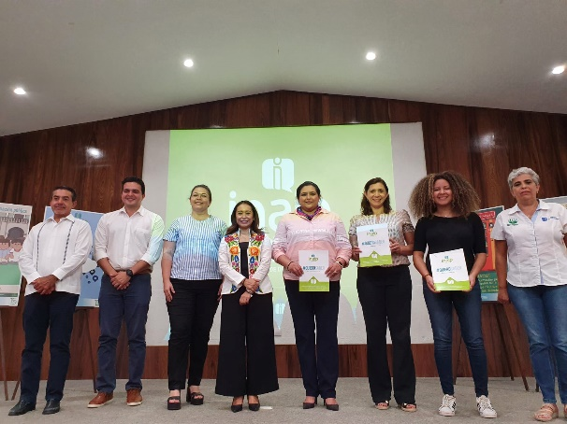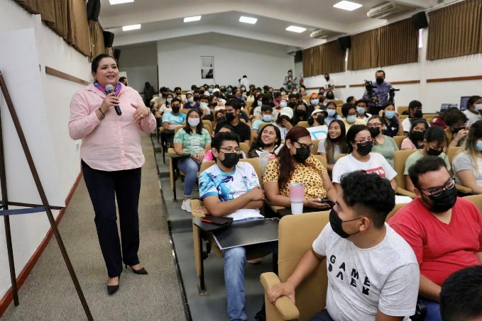
Progreso, Yucatán, 03 de octubre del 2022. Participamos en la inauguración de la Semana de Transparencia con el Inaip Yucatán que se llevó a cabo en el Instituto Tecnológico Superior de Progreso y tuvimos la oportunidad de compartir con las y los estudiantes las experiencias de nuestro trabajo en transparencia, acceso a la información, combate a la corrupción y participación ciudadana.
El evento denominado El Poder de la Información reunió a la Secretaria de la Contraloría General del Estado de Yucatán Lizbeth Beatriz Basto Avilés, a la Integrante del Comité de Participación Ciudadana del Sistema Estatal Anticorrupción del Estado de Yucatán Ivanna Ongay Xacur, a la activista Larissa Acosta Escalante, así como a la Comisionada Presidenta y al Comisionado del Inaip Yucatán María Gilda Segovia Chab y Carlos Fernando Pavón Durán en una serie de cinco charlas dinámicas en materia de acceso a la información, democracia, Gobierno Abierto y Anticorrupción.
Con una actividad dirigida a estudiantes del Tecnológico Superior de Progreso dio inicio la Semana Estatal de Transparencia que organiza el Instituto Estatal de Transparencia, Acceso a la Información Pública y Protección de Datos Personales (Inaip Yucatán), en conmemoración del Día Internacional del Derecho de Acceso Universal a la Información celebrado el pasado 28 de septiembre.
En el primer día de actividades también se realizaron pláticas a estudiantes de la escuela primaria Álvaro Obregón, así como de la Universidad Modelo impartidas por Fabián Velazco González, Coordinador de Capacitación e Hilen Nehmeh Marfil, directora de Medios de Impugnación, Obligaciones de Transparencia y Datos Personales del Inaip Yucatán, respectivamente.
14 de octubre del 2022 - Presentación de Programa de Comunidades Construyendo Paz
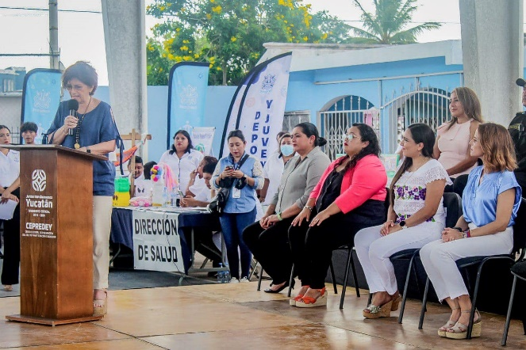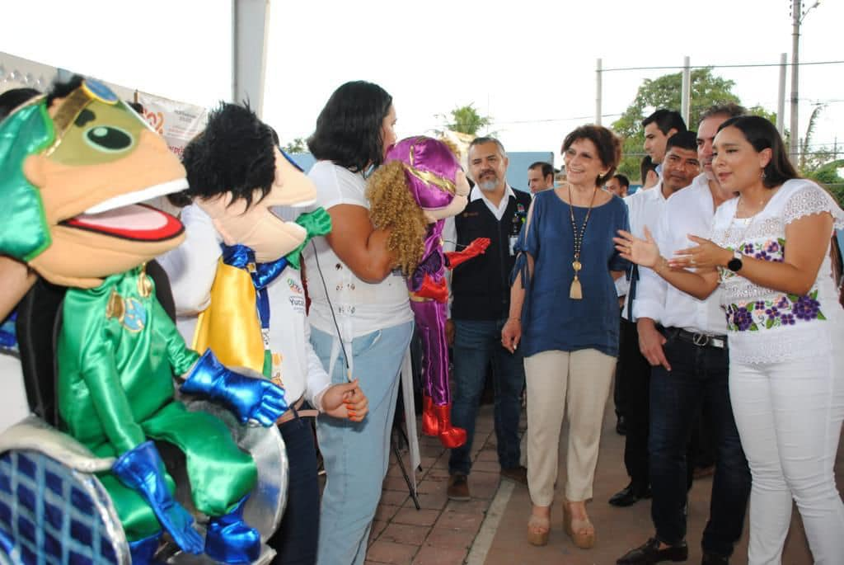
Flamboyanes, Yucatán, 14 de octubre del 2022. La secretaria de la Contraloría General del Estado de Yucatán Lizbeth Beatriz Basto Avilés asistió a la presentación y en donde se puso en marcha el programa Comunidades Construyendo Paz como parte de las acciones estratégicas que impulsa el Gobernador Mauricio Vila para prevenir delitos y fortalecer el tejido social a fin preservar la seguridad en todo el territorio yucateco.
En esta gran alianza busca incidir en un cambio social de forma positiva con el objetivo de mejorar y elevar la calidad de vida de la población vulnerable, están los esfuerzos y voluntades de 15 dependencias del Gobierno del Estado de Yucatán, instancias del Ayuntamiento de Progreso y la Fundación del Empresariado Yucateco (FEYAC).
En el arranque oficial de este plan de acción, a cargo del Centro Estatal de Prevención del Delito y Participación Ciudadana (CEPREDEY), llevamos a cabo la Feria De Servicios Ciudadanos, que permitió a las y los residentes recibir, forma gratuita, consultas médicas, odontológicas, psicológicas y nutricionales.
Asimismo, tuvieron acceso a bolsas de trabajo, asesoría jurídica y trámites ante el Registro Civil, ya que una de sus unidades móviles llegó para acercar sus servicios, como expedición de actas de nacimiento, matrimonio, divorcio y defunción, o corrección de datos en estos documentos, entre otras diligencias.
También se realizaron presentaciones artísticas y culturales, que niñas, niños, jóvenes, adultos y familias completas disfrutaron en un ambiente de sana convivencia, cumpliéndose el propósito de fomentar valores y reforzar mensajes tanto de prevención social como participación ciudadana.
Con esto, Flamboyanes se convierte en la primera localidad del estado en tener implementada esta estrategia que brindará atención prioritaria a colonias y comisarías, donde se registran mayores factores de riesgo delictivo, con herramientas e información para hacerles frente.
17 de octubre del 2022 - Inauguración del Segundo Congreso Nacional de Mujeres Políticas Yucatán 2022
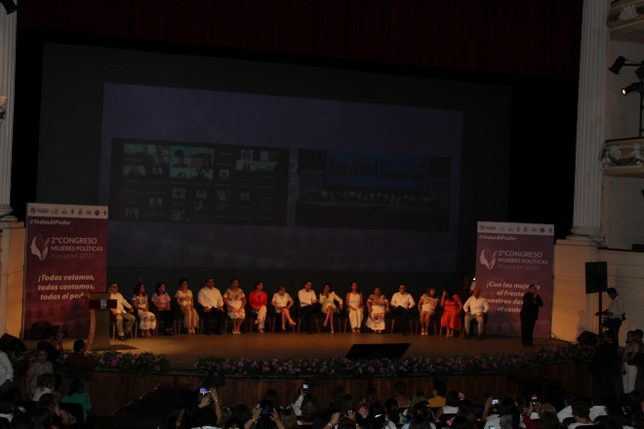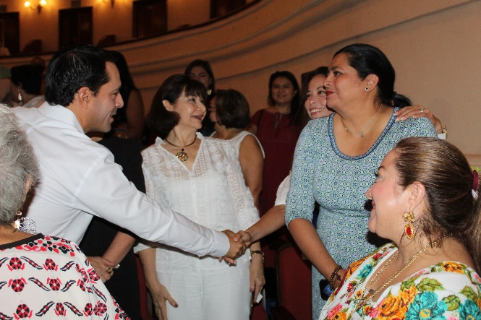
Mérida, Yucatán, 17 de octubre del 2022. La secretaria de la Contraloría General del Estado de Yucatán Lizbeth Beatriz Basto Avilés participo en la inauguración del Segundo Congreso Nacional de Mujeres Políticas Yucatán 2022 en el que se presentaron los avances para construir un estado más justo y más seguro para las niñas y mujeres de Yucatán.
Junto con el Gobernador Mauricio Vila, se presentaron las acciones que están impulsando para construir un estado más justo y seguro para las niñas y mujeres yucatecas.
Con ese contexto, Vila Dosal señaló que en Yucatán la estrategia en favor de las mujeres está basada en el fortalecimiento institucional, con la conversión del Instituto a la Secretaría de las mujeres, que ha tenido un aumento sin precedentes de su presupuesto; así como con la creación de un instituto de las mujeres en los 106 municipios del estado, resultado de un exhorto realizado a los alcaldes y convirtiendo a Yucatán en la única entidad en contar con una instancia de este tipo en todas sus localidades.
En el marco del 69 aniversario del voto femenino en México, el Gobernador indicó que aquí se presentó y aprobó la Ley 3 de 3 contra la violencia para que quienes tengan historial de violencia de género no puedan ocupar cargos públicos, se han promovido modificaciones y reformas a leyes en materia de derechos de las mujeres y se ha promovido la Ley Vicaria para la sanación a los padres que ejerzan violencia contra sus hijos para dañar a sus parejas.
Ante el alcalde de Mérida, Renán Barrera Concha, Vila Dosal dijo que se está capacitando al personal de transporte público y policías municipales, además que se está impulsando la Red de Titulares de Unidades de Igualdad de Género, llevando la prevención a todos los actores sociales, como en las empresas con el Distintivo Violeta Empresarial y en las Instituciones de Educación Superior con la Red de Universidades Violeta.
También, el Gobernador señaló que se están impulsando espacios seguros con nuevos refugios, el programa Mujeres con Vivienda Segura y la Alerta temprana de feminicidio, que es una herramienta de valoración del Riesgo de violencia feminicida, y se brinda asesoría y apoyo en todo el territorio.
Agregó que se están promoviendo nuevos programas y campañas de prevención, como Ola Violeta que busca la prevención y atención de violencias, el empoderamiento económico y la salud de las mujeres; así como Promotoras Comunitarias para la Prevención, a través de los cuales se capacitará y apoyará a mujeres para replicar en sus comunidades estas acciones.
Como parte del empoderamiento social, Vila Dosal destacó que en todos los programas de apoyo económico que ofrece su administración, se ha puesto a disposición una bolsa específicamente para mujeres, además que se creó la Liga del Cambio, primer torneo estatal de softbol femenil y se vincula profesionalmente a las mujeres con empresas.
En su intervención, el alcalde de Mérida, Renán Barrera Concha, remarcó que en el panorama actual del mundo globalizado en que vivimos, las mujeres han afianzado su postura e importancia en la actividad pública y política, lucha a la que se suma el Ayuntamiento de Mérida fortaleciendo estrategias y políticas a favor del respeto a sus derechos, en el que se incluyen acciones y programas enfocados a empoderarlas y garantizar su bienestar social, con lo cual avanzamos como sociedad armónica.
Recordó que desde el Instituto Municipal de la Mujer se desarrollan e implementan estrategias diseñadas con estándares elevados para cuidarlas y protegerlas, siendo una muestra de este trabajo el Refugio para Mujeres y sus Hijas e Hijos que ha obtenido el reconocimiento a nivel nacional por sus mecanismos de protección, asesorías y apoyo para resguardar a las mujeres de diferentes tipos de violencias.
18 de octubre del 2022 - Inauguración de la Semana Municipal de Transparencia del Ayuntamiento de Mérida
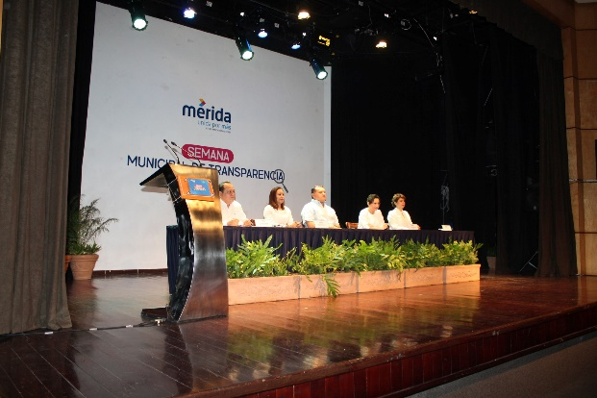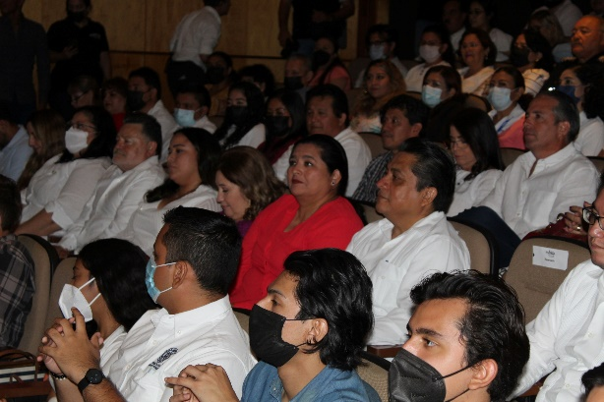
Mérida, Yucatán, 18 de octubre del 2022. La secretaria de la Contraloría General del Estado de Yucatán Lizbeth Beatriz Basto Avilés asistió como invitada a la inauguración de la semana municipal de transparencia del Ayuntamiento de Mérida. Con esto se respalda los esfuerzos por fortalecer la Transparencia y Rendición de Cuentas.
“La transparencia puede ser incómoda para el gobernante corrupto”, señaló el alcalde de Mérida, Renán Barrera Concha, durante la inauguración de la Semana Municipal de Transparencia, acto en el cual el Ayuntamiento renovó el convenio con el colectivo Ciudadanos por Municipios Transparentes (Cimtra).
En la ceremonia inaugural también estuvieron María Gilda Segovia Chab, comisionada presidenta del INAIP Yucatán; Lizbeth Estrada Osorio, coordinadora de Cimtra; Diana Canto Moreno, síndica municipal, y Pablo Loría Vázquez, titular de la Unidad de Transparencia del Ayuntamiento de Mérida.
Pablo Loría Vázquez señaló que hoy se habla de diálogo abierto a través de gobierno abierto y que la participación ciudadana es un eje principal de la democracia.
08 de noviembre del 2022 - Participación como parte del Comité Coordinador del SESEAY de la Brigada Anticorrupción en coordinación con el Comité de Participación Ciudadana (CPC)
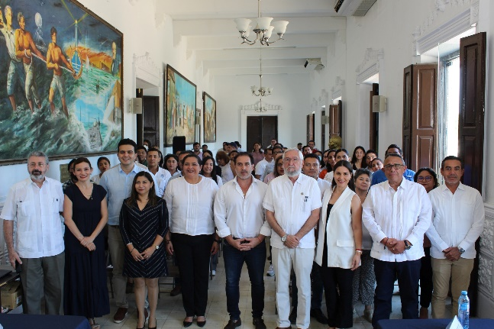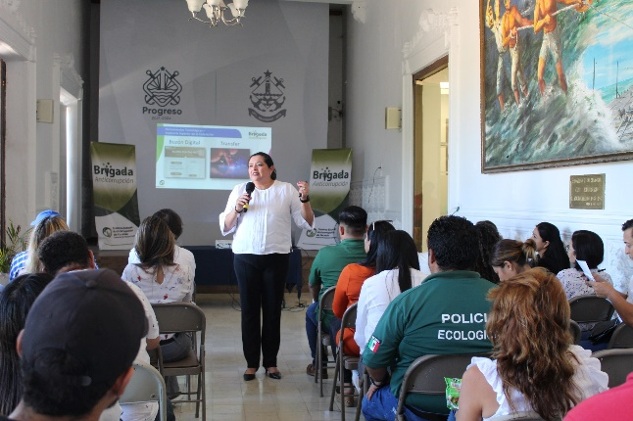
Progreso, Yucatán, 08 de noviembre del 2022. La secretaria de la Contraloría General del Estado de Yucatán Lizbeth Beatriz Basto Avilés asistió como parte del Comité Coordinador del SESEAY de la Brigada Anticorrupción en coordinación con el Comité de Participación Ciudadana (CPC), este evento se llevó a cabo en el Municipio de H. Ayuntamiento de Progreso 2021 – 2024 y en donde se compartió el tema "Fiscalización superior por medios electrónicos" impartido por la Titular de la Contraloría.
Los integrantes del Comité de Participación Ciudadana (CPC) del Sistema Estatal Anticorrupción de Yucatán (SEAY), desarrollamos el proyecto denominado “Brigada Anticorrupción”, con la finalidad de vincular al SEAY, a través del CPC, con municipios del Estado de Yucatán. El objetivo, es difundir herramientas y buenas prácticas que coadyuven en la promoción de una cultura anticorrupción.
La primera Brigada Anticorrupción se realizó en coordinación con el municipio de Progreso y con los integrantes del Comité Coordinador del SEAY, así como de la Subsecretaría de Mejora Regulatoria y Eficiencia Institucional y contó con la participación de más de 74 ciudadanos conformados por estudiantes, directores de instituciones educativas, empresarios y servidores públicos.
09 de noviembre del 2022 - XII Congreso Interestatal de Órganos Internos de Control Municipales
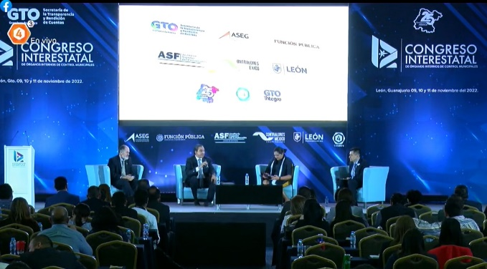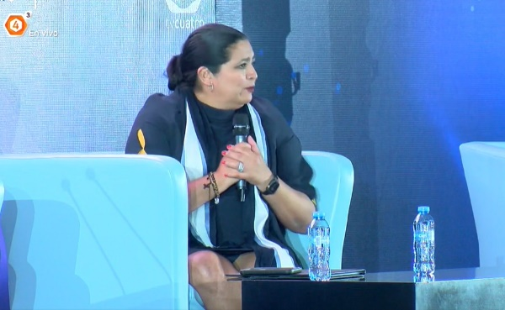
Guanajuato, 9 de noviembre del 2022. La secretaria de la Contraloría General del Estado de Yucatán Lizbeth Beatriz Basto Avilés participó como ponente en el Congreso Interestatal de órganos internos de control municipales en el Estado de Guanajuato, organizado por la Secretaría de la Transparencia y Rendición de Cuentas de Guanajuato con la ponencia: "Los órganos estatales de control frente a las nuevas oportunidades de la ley de responsabilidades administrativas".
11 de noviembre del 2022 - Fiesta de la Verdad con el Inaip Yucatán
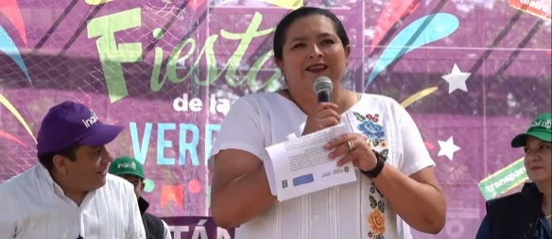
Umán, Yucatán, 11 de noviembre del 2022. La secretaria de la Contraloría General del Estado de Yucatán Lizbeth Beatriz Basto Avilés asistió a la fiesta de la verdad con el Inaip Yucatán en el Municipio de Umán Yucatán. Un evento con el que se fortalece la Transparencia, Rendición de cuentas y el derecho a saber.
En representación del Gobernador de Yucatán, Mauricio Vila Dosal, la secretaria de la Secretaría de la Contraloría General del Estado de Yucatán Lizbeth Beatriz Basto Avilés realizó la declaratoria inaugural de la Fiesta de la Verdad y agradeció al INAI por tomar en cuenta el Estado en un evento de gran trascendencia para la transparencia nacional.
En el desarrollo del evento se realizaron actividades lúdicas como memorama de la verdad, rally por la transparencia, ludoteca, ruleta de la privacidad, lotería, twister, gol a la corrupción, poncha la corrupción, serpientes y escaleras pláticas, talleres y un módulo de atención a la sociedad.
Con la participación de más de tres mil personas, 14 actividades lúdicas y 8 espectáculos en los que participaron más de un centenar de artistas, el Instituto Estatal de Transparencia, Acceso a la Información Pública y Protección de Datos Personales (Inaip Yucatán), el Instituto Nacional de Transparencia, Acceso a la Información y Protección de Datos Personales (INAI) y el H. Ayuntamiento de Umán 2021-2024 llevaron a cabo en este municipio la Fiesta de la Verdad.
En el acto inaugural la Comisionada Presidenta del Inaip Yucatán, María Gilda Segovia Chab, acompañada de los Comisionados Carlos Fernando Pavón Durán y Aldrin Martín Briceño Conrado indicó que la participación de niñez y la juventud en este tipo de actividades es fundamental para la formación de una ciudadanía con pleno conocimiento de sus Derechos de acceso a la información pública y protección de sus datos personales.
“Vamos a jugar y vamos a aprender con estas actividades que el INAI y el Inaip Yucatán han preparado para ustedes y más de tres mil personas en este municipio, y vamos a demostrar que las niñas y los niños de Yucatán saben decir la verdad y conducirse con honestidad, este es un evento de importancia nacional que pone en la mira a nuestro Estado como un referente de transparencia a nivel federal”, dijo la funcionaria.
Por su parte el alcalde de Umán, Gaspar Ventura Cisneros Polanco indicó que la Fiesta de la Verdad es reflejo del compromiso del Ayuntamiento de fortalecer la administración pública municipal y lograr que la ciudadanía utilice el derecho de acceso a la información para su beneficio y confíe en el buen manejo de los recursos públicos.
14 de noviembre del 2022 - Inauguración de la XXXVI Semana de la Contaduría 2022
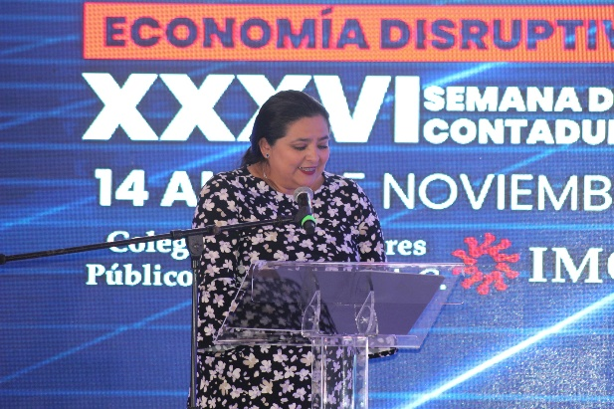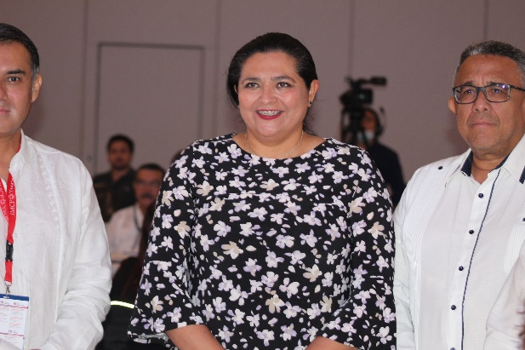
Mérida, Yucatán, 14 de noviembre del 2022. La secretaria de la Contraloría General del Estado de Yucatán, Lizbeth Beatriz Basto Avilés participó en representación del Gobernador del Estado, el Lic. Mauricio Vila Dosal, en la inauguración de la XXXVI Semana de la Contaduría “Horizonte 2023”, a cargo del Colegio de Contadores Públicos de Yucatán A.C.
El evento fue realizado en el Salón Uxmal 4 del Centro de Convenciones Yucatán Siglo XXI y contó con un magno ciclo de conferencias magistrales, paneles de debate, mesas redondas y cátedras impartidas por líderes de opinión en los ramos de la Contaduría, Economía y Finanzas.

18 de noviembre del 2022 - Presentación del Informe sobre el Combate a la Corrupción en México 2020
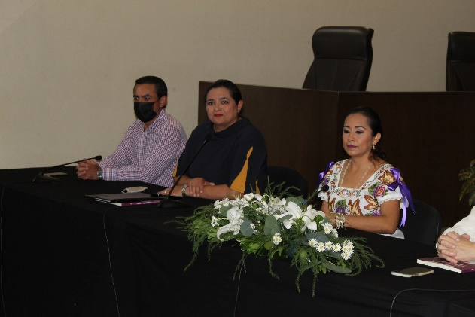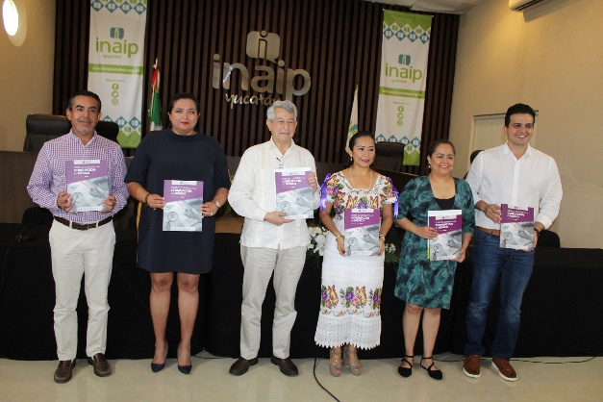
Mérida, Yucatán, 18 de noviembre del 2022. El día de hoy, convocados por el Inaip Yucatán, la secretaria de la Contraloría General del Estado de Yucatán Lizbeth Beatriz Basto Avilés asistió y participo en la presentación del Informe sobre el Combate a la Corrupción en México 2020, elaborado por la Universidad de Guadalajara, el Centro Universitario de Ciencias Económico Administrativas y el Instituto de Investigación, Rendición de Cuentas y Combate a la Corrupción.
Este documento brinda un panorama sobre los avances y vacíos de la lucha anticorrupción en nuestro País y nos obliga a fortalecer nuestras acciones en beneficio de la ciudadanía. Desde el Instituto Estatal de Transparencia, Acceso a la Información Pública y Protección de Datos Personales (Inaip Yucatán) se presentó el Informe sobre el Combate a la Corrupción en México 2020 elaborado por la Universidad de Guadalajara, el Centro Universitario de Ciencias Económico Administrativas y el Instituto de Investigación, Rendición de Cuentas y Combate a la Corrupción (IIRCCC)
Previo a la presentación del documento elaborado bajo la coordinación del director del IIRCCC, Mauricio Merino Huerta, la Comisionada presidenta del Inaip Yucatán, María Gilda Segovia Chab hizo un llamado para realizar acciones que legitimen a las instituciones ante la sociedad y fortalezcan el trabajo colaborativo y la construcción conjunta del diálogo entre autoridades y ciudadanía, a fin de favorecer la democracia.
“El acceso a la información pública se ha convertido en un medio de la sociedad civil para hacerse presente en la toma de decisiones políticas, este informe es un importante mecanismo de participación activa que nos permite conducir nuestras decisiones y acciones encaminadas a fortalecer la democracia en nuestro país, necesitamos construir una ciudadanía activa, participativa y colaborativa”, mencionó la funcionaria.

03 de diciembre del 2022 - Presentación de la "Estrategia Integral del Sistema de Transporte Público Va y Ven"
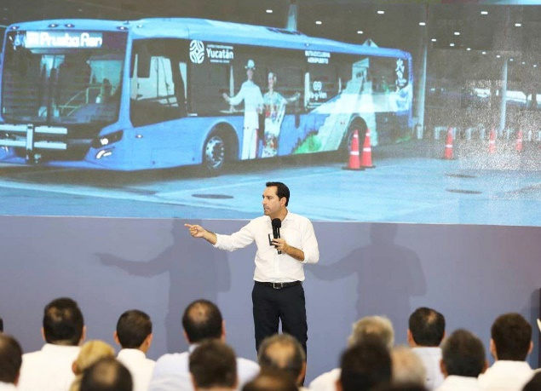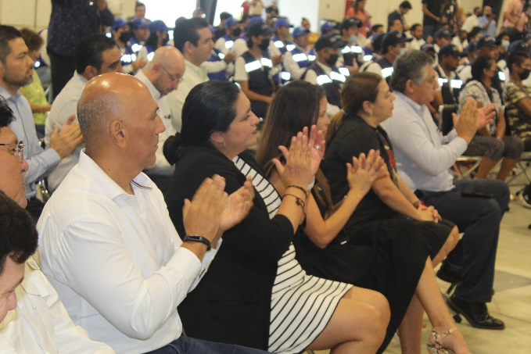
Mérida, Yucatán, 03 de diciembre del 2022. La secretaria de la Contraloría General del Estado de Yucatán Lizbeth Beatriz Basto Avilés asistió junto con el Gobernador del Estado a la presentación de la "Estrategia Integral del Sistema de Transporte Público Va y Ven", con la que se implementarán 10 acciones concretas que reducirán los tiempos de espera, brindando un servicio de calidad a la altura de lo que Yucatán merece.
Sentando las bases para continuar transformando juntos el transporte público de Yucatán, presentamos la “Estrategia Integral del Sistema de Transporte Público Va y Ven”, con la que implementaremos 10 acciones concretas que reducirán los tiempos de espera, brindando un servicio de calidad a la altura de lo que Yucatán merece.
En donde se reducirá el tiempo de espera de las unidades de transporte público pasando de un promedio de 24 minutos hoy a 12 minutos con más de 350 nuevas unidades con accesibilidad universal y certificaciones medioambientales para un servicio de calidad, aumentando la capacidad de pasajeros.
Con estas acciones se sigue impulsando en equipo cambios históricos que transforman la movilidad y calidad de vida en nuestro estado, beneficiando a todas y todos los yucatecos. Juntos estamos construyendo el Yucatán del futuro.
30 de diciembre del 2022 - Firma de Convenio de colaboración por la Integridad con Amexme Capítulo Yucatán
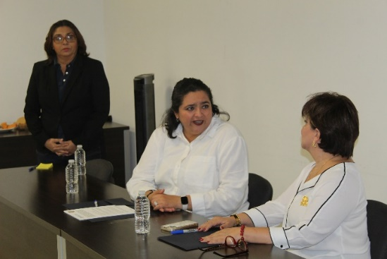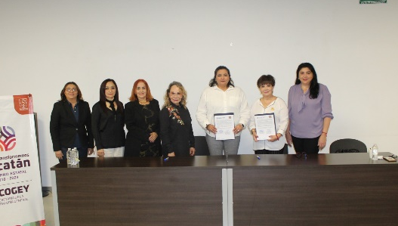
Mérida, Yucatán, 30 de diciembre del 2022. La secretaria de la Contraloría General del Estado de Yucatán Lizbeth Beatriz Basto Avilés asistió a la firma del Convenio de colaboración por la Integridad con Amexme Capítulo Yucatán que tendrá grandes beneficios a la asociación. Con el que fortalecemos el diálogo con la sociedad organizada, generando espacios de participación ciudadana, Transparencia y Rendición de cuentas.
Por parte de la Contraloría estuvieron presentes: la Lic. Aída María Borges Aguilar, jefa de Departamento de Comunicación y Vinculación, José Emmanuel Baeza Tur, Coordinador del Departamento de Comunicación y Vinculación, por parte de AMEXME la Dra. Thelma Torres presidenta, Lic. SAADE Dib vicepresidenta, Lic. Olivia Guzmán directora de honor y justicia, Lic. Patricia Alcocer directora de, Lic. Martha Baquedano directora de capacitación, Lic. Elizabeth Vargas directora de jurídico.

1.2.1 Comités de Ética
A fin de cumplir con lo establecido en el artículo 525 Ter. Fracción XI. “Establecer y administrar un sistema para programar, coordinar, dar seguimiento a las acciones que realicen las dependencias y entidades, en materia de ética, integridad pública y prevención de conflictos de intereses y para la operación y funcionamiento de los Comités de Ética y de Prevención de Conflicto de Interés, dando a conocer los resultados de las evaluaciones” del Reglamento del Código de la Administración Pública de Yucatán; y en cumplimiento a los artículos 49, 50 y 51 del Acuerdo SCG 20/2021 por el que se modifica el Acuerdo SCG 6/2019 por el que se expiden los Lineamientos para regular la Integración, Organización y Funcionamiento de los Comités de Ética, Integridad y prevención de Conflicto de Interés de las Dependencias y Entidades de la Administración Pública Estatal, se llevarán a cabo cuatro evaluaciones al año, las cuales darán constancia el avance del trabajo de cada comité, se emite el presente informe:
Informe del Cuarto Trimestre
- Introducción
Se realizó la cuarta evaluación de los Comités de Ética y Prevención de Conflictos de Interés que funcionan en las Dependencias y Entidades de la Administración Pública del periodo comprendido del 1 de octubre al 31 de diciembre del 2022.
- Resultados alcanzados en capacitaciones
Actualmente están conformados y establecidos 63 comités de ética; para el desarrollo de esta evaluación, se contemplaron los registros de seguimiento, control y reporte de información, que las y los Secretarios Técnicos de los Comités reportaron a través del Sistema de Comité de Ética, que para tal efecto determinó la Secretaría de la Contraloría General.
La Contraloría continuó trabajando con las Dependencias y Entidades en temas de capacitación relativa al sistema electrónico y los procesos de evaluación. Lo anterior mediante plataformas electrónicas, o de manera presencial con adaptaciones de bioseguridad.
Durante el periodo de octubre, noviembre y diciembre, 8 Dependencias y Entidades solicitaron asesoría en temas de ética.
- Tabla de capacitación (Modificación de los Lineamientos)
DEPENDENCIAS / ENTIDADES | ALCANCE | No. Servidores Públicos | Número de Cursos | FECHA
Universidad de Oriente | Presencial | 140 | 1 | 12 de octubre
Servicios de Salud de Yucatán | Videos Grabados | 9,600 | 6 | 14 de octubre
Servicios de Salud de Yucatán | Virtual en vivo | 18 | 1 | 13 de diciembre
Instituto Yucateco de Emprendedores | Virtual en vivo | 40 | 1 | 14 de diciembre

- Evidencias fotográficas

Universidad de Oriente |  | Servicios de Salud de Yucatán
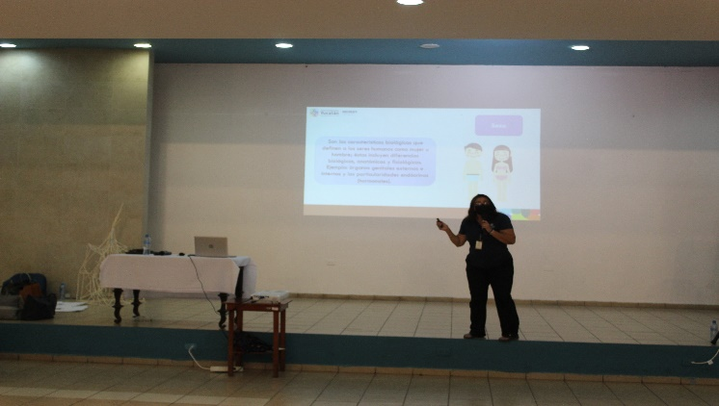 |  | 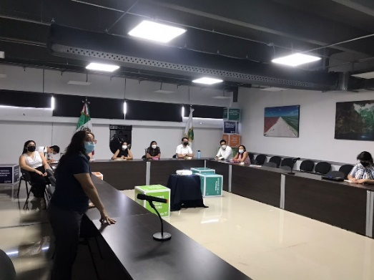
Servicios de Salud de Yucatán |  | Instituto Yucateco de Emprendedores
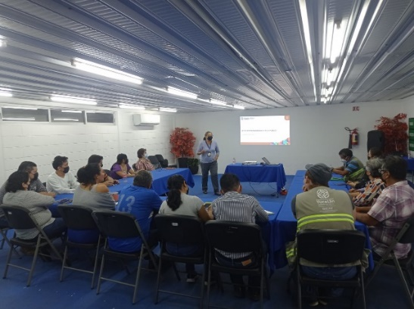 |  | 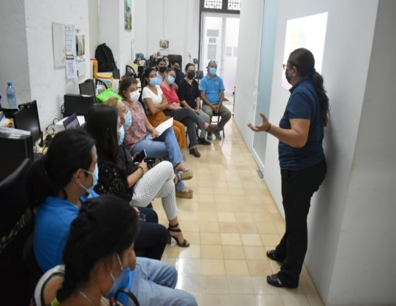
Resultados alcanzados en la evaluación
Los criterios considerados para el desarrollo de esta evaluación fueron los siguientes:
Los resultados fueron determinados con ayuda del Tablero de Criterios de Evaluación, el cual es el instrumento empleado por el Departamento de Comunicación y Vinculación para evaluar los criterios considerados, asignando y ponderando la calificación de cada Comité en una escala de 100 puntos.
- Tablero de Criterios de Evaluación.
CRITERIO | PUNTOS
Plan Anual de Trabajo | 15
Apartado de Integridad | 20
Primera Sesión Ordinaria | 10
Segunda Sesión Ordinaria | 15
Tercera Sesión Ordinaria | 15
Cuarta Sesión Ordinaria | 25
TOTAL DE PUNTOS | 100

El resultado de la evaluación para cada uno de los Comités está en un rango de 0 a 100 puntos. Con el fin de interpretar dicho resultado en una escala nominal, se establecieron las siguientes categorías.
CALIFICACIÓN (PUNTOS) | CATEGORÍA
90 a 100 | Excelente
85 a 70 | Satisfactorio
65 a 50 | Moderado
Menos de 50 | Deficiente

El resultado general obtenido de la evaluación de los Comités en el Cuarto Trimestre 2022, clasificado por categoría se muestra en la siguiente gráfica:
- Grafica del resultado de la evaluación

Categoría | Núm. | %
Excelente | 54 | 86
Satisfactorio | 5 | 8
Moderado | 1 | 2
Deficiente | 3 | 4

- Tabla de los Comités que alcanzaron la categoría de Excelente
Un total de 54 Comités lograron la calificación de 100 puntos durante la evaluación integral, posicionándose en la categoría de Excelente, a continuación, se en listan los nombres de los mismos:
COMITÉ | PUNTOS
Administración del Patrimonio de la Beneficencia Pública | 100
Agencia de Administración Fiscal de Yucatán | 100
Colegio de Bachilleres del Estado de Yucatán | 100
Colegio de Estudios Científicos y Tecnológicos | 100
Colegio Nacional de Educación Profesional Técnica | 100
Consejería Jurídica | 100
Despacho del Gobernador | 100
Escuela Superior de Artes | 100
Fideicomiso Garante de la Orquesta Sinfónica de Yucatán | 100
Fiscalía General del Estado | 100
Hospital de la Amistad | 100
Instituto de Capacitación para el Trabajo del Estado de Yucatán | 100
Instituto de Educación para Adultos del Estado de Yucatán | 100
Instituto de Seguridad Social de los Trabajadores del Estado de Yucatán. | 100
Instituto de Vivienda del Estado de Yucatán | 100
Instituto para el Desarrollo y Certificación de la Infraestructura Física Educativa y Eléctrica de Yucatán | 100
Instituto para la Construcción y Conservación de Obra Pública en Yucatán | 100
Instituto para la Inclusión de las Personas con Discapacidad de Yucatán | 100
Instituto Promotor de Ferias Yucatán | 100
Instituto Tecnológico Superior de Motul | 100
Instituto Tecnológico Superior de Progreso | 100
Instituto Tecnológico Superior de Valladolid | 100
Instituto Tecnológico Superior del Sur de Yucatán | 100
Instituto Yucateco de Emprendedores | 100
Junta de Agua Potable y Alcantarillado de Yucatán | 100
Patronato de las Unidades de Servicios Culturales y Turísticos | 100
Secretaría de Administración y Finanzas | 100
Secretaría de Desarrollo Social | 100
Secretaría de Desarrollo Sustentable | 100
Secretaría de Educación | 100
Secretaría de Fomento Económico y Trabajo | 100
Secretaría de Fomento Turístico | 100
Secretaria De Investigación, Innovación Y Educación Superior | 100
Secretaría de la Contraloría General | 100
Secretaría de la Cultura y las Artes | 100
Secretaría de las Mujeres | 100
Secretaría de Obra Pública | 100
Secretaría de Pesca y Acuacultura Sustentables de Yucatán | 100
Secretaría de Seguridad Pública | 100
Secretaría General de Gobierno | 100
Secretaría Técnica de Planeación y Evaluación | 100
Servicios de Salud Yucatán | 100
Sistema para el Desarrollo Integral de la Familia en Yucatán | 100
Tele Yucatán | 100
Universidad del Oriente | 100
Universidad Politécnica de Yucatán | 100
Universidad Tecnológica del Mayab | 100
Universidad Tecnológica del Poniente | 100
Universidad Tecnológica Metropolitana | 100
Instituto de Infraestructura Carretera de Yucatán | 100
Instituto de Seguridad Jurídica Patrimonial de Yucatán | 100
Secretaría de Desarrollo Rural | 100
Secretaría Ejecutiva del Sistema Estatal Anticorrupción | 100
Universidad Tecnológica del Centro | 100

- Tabla de los Comités que alcanzaron la categoría de Satisfactorio
En lo que respecta a la categoría de satisfactorio, fueron 5 los Comités que lograron una calificación entre 70 a 85 puntos.
COMITÉ | PUNTOS
Universidad Tecnológica Regional del Sur | 85
Instituto del Deporte de Yucatán | 80
Instituto para el Desarrollo de la Cultura Maya del Estado de Yucatán | 80
Hospital Comunitario de Ticul | 80
Hospital Comunitario de Peto | 80

- Tabla de los Comités que alcanzaron la categoría Moderado.
En lo que respecta a la categoría de moderado, 1 Comité fue el que logró una calificación entre 65 a 50 puntos.
COMITÉ | PUNTOS
Instituto de Movilidad y Desarrollo Urbano Territorial | 65

- Tabla de los Comités que alcanzaron la categoría de Deficiente.
Para concluir con los resultados, 3 Comités obtuvieron calificación una puntuación menor a los 45 puntos lo cual los coloca en la categoría de deficiente.
COMITÉ | PUNTOS
Comisión Ejecutiva De Atención A Víctimas Yucatán | 40
Fideicomiso Público para el Desarrollo del Turismo | 0
Hospital General de Tekax | 0

- Comparativo trimestral de las evaluaciones de cumplimiento

- Gráfica comparativa

- Quejas por falta de integridad

En el tema de las quejas por falta de integridad durante el cuarto trimestre 6 comités reportaron la atención de posibles quejas por falta de integridad.
En este trimestre se recibieron 8 quejas por falta de integridad de las cuales se desprendieron 1 observación no vinculatoria tendiente a mejorar el clima laboral y 1 medida preventiva para garantizar la seguridad de la víctima.
De las 8 quejas 3 se encuentran concluidas y 5 se encuentran en proceso.
- Tabla de quejas con el estatus de quejas atendidas

Dependencia/Entidad: Secretaría de Educación.
Motivo de la Queja: Maestra se queja de Jefa de Sector por malos tratos.
Estatus y/o medida preventiva: En proceso. El comité no manifestó ninguna medida preventiva.

Dependencia/Entidad: Secretaría de Educación.
Motivo de la Queja: Madre de familia reporta acusaciones de supuestos tratos obscenos de un alumno hacia sus compañeras.
Estatus y/o medida preventiva: En proceso. El comité no manifestó ninguna medida preventiva.

Dependencia/Entidad: Instituto de Seguridad Social de los Trabajadores del Estado de Yucatán.
Motivo de la Queja: Queja por falta de integridad ante el Comité de Ética.
Estatus y/o medida preventiva: Concluida. El comité no manifestó ninguna medida preventiva debido a que la queja se desechó por falta de elementos o indicios mínimos que permitan considerar un debido incumplimiento.

Dependencia/Entidad: Universidad del Oriente.
Motivo de la Queja: Presunta violación al apartado 6.5 referente a Trámites y Servicios, Fracción III del Código de Ética de los Servidores Públicos al servicio de la Universidad de Oriente.
Estatus y/o medida preventiva: Concluida. El comité no manifestó ninguna medida preventiva.

Dependencia/Entidad: Instituto para el Desarrollo y Certificación de la Infraestructura Física, Educativa de Yucatán.
Motivo de la Queja: Presunta infracción al Código de Ética y de Conducta de IDEFEEY.
CE-SSY-005/2022 - Queja presentada por personal de Enfermería del Hospital Psiquiátrico contra de un servidor público.
Estatus y/o medida preventiva: En proceso. El comité no manifestó ninguna medida preventiva.

Dependencia/Entidad: Secretaría de la Contraloría General del Estado.
Motivo de la Queja: Violencia sexual en contra de una servidora pública.
Estatus y/o medida preventiva: Concluida, se emitieron observaciones no vinculatorias.

Dependencia/Entidad: Secretaría de la Contraloría General del Estado.
Motivo de la Queja: Servidora pública se queja de otra por el alto volumen de la música que escucha todos los días.
Estatus y/o medida preventiva: Concluida, resuelta por mediación.

- Conclusiones

De la revisión de la documentación que se encuentra en el Sistema Electrónico de los Comités de Ética, se concluye que el trabajo de los comités se encuentra en una fase de madurez toda vez que la gran mayoría de estos funciona con regularidad apegados a los Lineamientos para regular la instalación, organización y funcionamiento de los Comités de Ética, Integridad y prevención de Conflicto de Interés de las Dependencias y Entidades de la Administración Pública Estatal. Es preciso señalar que se ha dado seguimiento a los Comités que no han tenido avance y se informó que el Comité del Hospital General de Tekax, no tiene actividad toda vez que están en proceso de desaparecer para integrarse al sistema del INSABI.
De igual manera se ha fortalecido el funcionamiento de cada comité con las capacitaciones que se realizan de presencial, en línea o a través de los videos. No menos importante es señalar que además de la capacitación formal se da seguimiento a cada uno de los comités que así lo solicitan, ya sea en reuniones de trabajo, llamadas telefónicas o bien video conferencias.
Derivado de la modificación de los Lineamientos de los Comités de Ética, en el último bimestre del 2022 se llevó a cabo el proceso de elección de nuevos miembros temporales de los comités, mismos que entrarán en funciones en enero de 2023 con la sesión de instalación de cada comité.
Debido a que cada comité realizó su proceso en fechas diversas aun no es posible tener el número exacto de procesos de elección, será hasta el primer informe trimestral del 2023 cuando ser verá reflejado en el sistema el registro de los nuevos miembros temporales del comité.
Es preciso señalar que debido al compromiso de cada uno de los comités y de este Departamento de Comunicación y Vinculación el número de Comités que alcanzaron el 100% tuvo un crecimiento del 40% respecto del primer trimestre.
Asimismo, se informa que en virtud de la creación de una nueva Entidad; el Centro de Conciliación Laboral del Estado de Yucatán (CECOLEY) y la invitación que se les realizó a las Escuelas Normales del Estado; el número actual de Comités aumentará para atender a estos nuevos organismos que se integran.

1.3 Comisión Permanente de Contralores Estados-Federación
En cumplimiento al Plan Anual de Trabajo 2022 de la Comisión, y como parte de las acciones del Departamento de Comunicación y Vinculación, entre las cuales se encuentra el fungir como enlace operativo para el desarrollo de los proyectos, acciones o programas entre la Contraloría y la Comisión Permanente de Contralores Estados-Federación, durante este cuarto trimestre destacan las siguientes actividades:

3 y 4 de noviembre de 2022. Segunda Sesión Ordinaria de la Región Sureste.
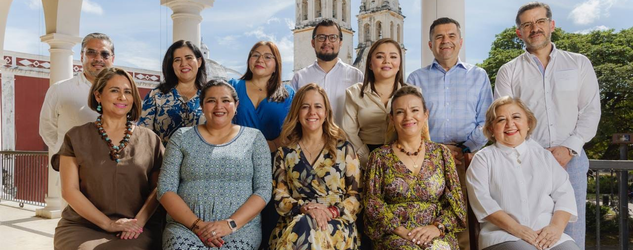
La Región Sureste de la Comisión Permanente de Contralores Estados-Federación se reunió en San Francisco, Campeche para celebrar la segunda asamblea ordinaria del año, con motivo de rendir el informe de los avances de la línea de acción “Planeación de Auditorías”.
La sesión la presidió la Coordinadora Nacional, la licenciada Teresa Guajardo Berlanga, con la participación del representante de la Secretaría de la Función Pública, el Licenciado Omar González Vera, Titular de la Unidad de Auditoría Gubernamental.
En su mensaje de apertura, la también titular de la Secretaría de Fiscalización y Rendición de Cuentas del Estado de Coahuila, Teresa Guajardo, agradeció la participación de las y los Contralores de esa zona del país.
La Lic. María Eugenia Enríquez Reyes, Secretaria de la Contraloría del Estado de Campeche y Coordinadora Regional Propietaria de la Región Sureste de la CPCE-F, informó respecto de la integración e instrumentación de mecanismos de suministro, intercambio, sistematización y actualización de la información que, en materia de fiscalización y control de recursos públicos, que generan las instituciones competentes.
Correspondió al titular de Contraloría de Quintana Roo, Reyna Valdivia Arceo Rosado, hablar del seguimiento a la cobertura y resultados de fiscalización, del cual reportó un avance en la entrega del Mapa de Fiscalización 2022 por parte de los OEC.
En representación del Secretario de la Función Pública de Tabasco, Jaime Antonio Farías, la Lic. Denise Paredes Monzalvo detalló los logros acerca del tema Sistema Integral de Fiscalización; se elaboró un cuestionario el cuál se remitió a los 32 OEC, obteniendo respuesta de 24 estados, de los cuales 6 ya cuentan con un Sistema de Fiscalización Integral, 12 no cuentan con un sistema, 4 están en el proceso de elaboración y 2 se encuentran en proceso de implementación.
Liliana Angell González, Secretaria de la Honestidad y Función Pública de Chiapas, comento que en el mes de Julio inicio el primer ciclo de formación profesional para el personal auditor y de control, en el que se impartieron 5 materias del nivel básico de auditoría y control, además de 4 materias de nivel básico de investigación, concluyendo en el mes de agosto.
En esta Segunda Reunión Regional Sureste asistieron el Mtro. Carlos Salvador Martínez Bravo, Secretario de la Transparencia y Rendición de Cuentas del Estado de Guanajuato en calidad de Coordinador Nacional Suplente "B" y el Mtro. Juan José Serrano Mendoza, Secretario de la Contraloría General de la Ciudad de México y Coordinador Nacional Suplente "A" de la CPCE-F
La Contralora de Yucatán, Lizbeth Basto Avilés, como integrante de la región, expuso los avances en el proyecto: vinculación con entidades internacionales de fiscalización, el cual tiene como objetivo realizar un análisis comparativo de las facultades de los órganos estatales de control en México y Estados Unidos. Al respecto en su calidad de Vocera de la Comisión presentó los avances de las redes sociales, y la Lic. Tania Daniela Rebollo Trujillo presentó el informe de ingresos y egresos en representación de la Lic. América Jiménez Molina, Secretaria de la Contraloría del Estado de Morelos y Titular de la Comisaria de la CPCE-F.
23 al 25 de noviembre. LXIX Reunión Nacional de la Comisión Permanente de Contralores Estados-Federación (CPCE-F).
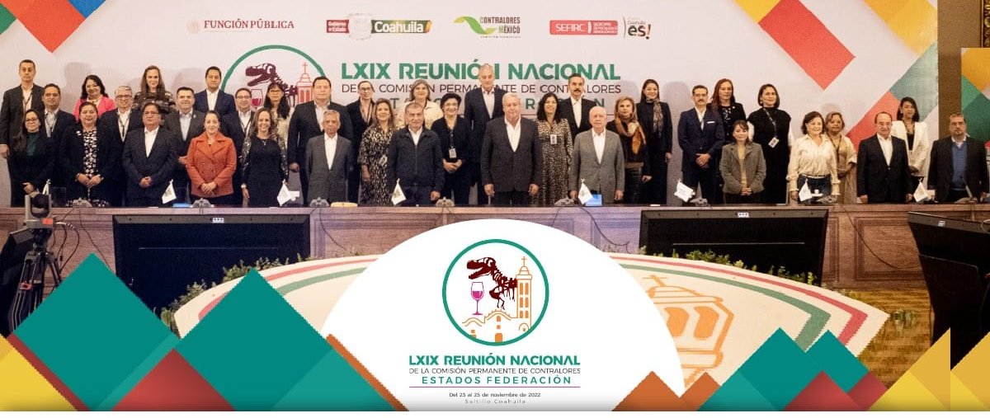
La Comisión Permanente de Contralores Estados-Federación (CPCE-F) celebro en Saltillo, Coahuila la LXIX Reunión Nacional, ante las y los titulares de las contralorías de todas las entidades del país, Teresa Guajardo Berlanga, Secretaria de Fiscalización y Rendición de Cuentas del Estado de Coahuila de Zaragoza y Coordinadora Nacional de la CPCE-F, afirmó que, “alineado al Sistema Nacional de Fiscalización, este año, nuestro plan de trabajo integró seis temas principales, relacionados con control interno y ética pública, fortalecimiento de la labor fiscalizadora; responsabilidades administrativas, transparencia, rendición de cuentas y participación ciudadana”.
De las herramientas con las que cuenta la Comisión Permanente de Contralores, Guajardo Berlanga mencionó la implementación de un micrositio con criterios relevantes para la investigación, substanciación y resolución; la aplicación de una metodología para el análisis de la evolución patrimonial de las personas servidoras públicas; un inventario de sistemas tecnológicos para transferirlo a otros estados y disminuir costos de operación. Además, de impulsar la adición a la Ley General de Responsabilidades Administrativas el hostigamiento o acoso sexual como falta grave y fortalecer la Plataforma Academia de Contralores, herramienta de capacitación a distancia para personas servidoras públicas.
En su participación, el secretario de la Función Pública y presidente de la CPCE-F, Roberto Salcedo Aquino, destacó que la Comisión Permanente de Contralores es una institución que procura que los beneficios programados para la sociedad realmente los reciba y afirmó que el trabajo que ésta realiza no es mecánico, sino un esfuerzo deliberado de los coordinadores, por lo que resaltó la labor de Teresa Guajardo Berlanga quien funge este año como la coordinadora nacional de la Comisión. Del trabajo de la CPCE-F, señaló que la detección de irregularidades sea más estricta y robusta en metodología, para poner orden donde no lo hay y alertar cuando se detecten.
A su vez, el gobernador de Coahuila, Miguel Ángel Riquelme Solís, dio la bienvenida a las y los contralores del país, celebró que la reunión sea en esta entidad. Mencionó que el combate a la corrupción es tarea de todos, “y sobre todo tenemos que trabajar de la mano, con los mismos criterios, con los mismos esfuerzos”.
El Auditor Superior de la Federación, David Rogelio Colmenares Páramo, consideró que todos los órdenes de gobierno deben estar encaminados a medidas preventivas y al control interno. Dijo que lo fundamental es el enfoque preventivo y expuso que la corrupción se manifiesta cuando no existen mecanismos que permitan su detección temprana, así como su sanción.
En el encuentro se realizó la ceremonia de premiación a los ganadores del XVII Concurso Nacional de Transparencia en Corto y del XIV Premio Nacional de Contraloría Social.
En el marco del evento, se impartieron las conferencias sobre el programa presupuestario “Subsidios para Organismos Descentralizados”, por parte de la Subsecretaría de Educación Media Superior de la Secretaría de Educación Pública, y el Instituto Nacional de Estadística y Geografía (INEGI) presentó a los contralores del país resultados de censos y encuestas nacionales en torno a la corrupción. SEP. Así mismo, se presentaron los informes de actividades de las seis regiones en que están organizados los contralores del país.
La Comisión Permanente de Contralores Estados-Federación (CPCE-F) concluyó su LXIX Reunión Nacional, en una sesión en la que Juan José Serrano Mendoza, Secretario de la Contraloría General de la Ciudad de México, fue electo como nuevo coordinador nacional de la Comisión para el año 2023.
También fueron designadas Mercedes Santoyo Domínguez, Contralora General del Estado de Veracruz, como Coordinadora Nacional Suplente A; Rosa Cristina Buendía Soto, Contralora General de Baja California Sur, como Coordinadora Nacional Suplente B, y Guillermo Alejandro Noriega Esparza, Contralor del Estado de Sonora, como titular de la Vocería.
Las coordinaciones regionales para el ejercicio 2023 fueron confirmadas de la siguiente manera: de la región Noroeste, María Guadalupe Ramirez Zepeda, Secretaria de Transparencia y Rendición de Cuentas del Estado de Sinaloa; de la Noreste, María Teresa Herrera Tello, Contralora General de la Contraloría y Transparencia Gubernamental del Estado de Nuevo León; del Pacífico, Eduardo Gerardo Loría Casanova, Secretario de Contraloría y Transparencia Gubernamental del Estado de Guerrero; del Golfo Istmo, Eréndira Olimpia Cova Brindis, Secretaria de la Función Pública de Tlaxcala; del Occidente, María Isabel Estrada Jiménez, Secretaría para la Honestidad y Buena Gobernanza del Estado de Nayarit, y del Sureste, Reyna Valdivia Arceo Rosado, Secretaria de la Contraloría del Estado de Quintana Roo.
En representación del Secretario de la Función Pública, Roberto Salcedo Aquino, el titular de la Unidad de Auditoría a Contrataciones Públicas y encargado de la Subsecretaría de Fiscalización y Combate a la Corrupción, Eduardo Gurza Curiel, clausuro el evento y destacó la labor de Teresa Guajardo Berlanga, Secretaria de Fiscalización y Rendición de Cuentas del Estado de Coahuila de Zaragoza y coordinadora nacional saliente de la CPCE-F.

1.4 Sistema Nacional y Estatal Anticorrupción
Dentro de las actividades del cuarto trimestre, como parte de las intervenciones dentro del Comité Coordinador del Sistema Estatal Anticorrupción se participó en la Cuarta Sesión Ordinaria realizada el 12 de diciembre en las instalaciones de la Secretaría Ejecutiva del Sistema Estatal Anticorrupción, en la cual se atendieron los siguientes temas.
I. Lista de asistencia y declaración de cuórum legal.
II. Lectura y aprobación, en su caso, del Orden del día.
1. Lectura, aprobación y firma, en su caso, del Acta de sesión, relativa a la Tercera Sesión Ordinaria del Comité Coordinador del 19 de septiembre de 2022.
2. Informe de acuerdos de la sesión anterior y su seguimiento, presentado por el Secretario Técnico.
3. Tercer Informe de avance de la Política Estatal Anticorrupción de Yucatán presentado por la Directora de Análisis, Prevención y Políticas Públicas de la SESEAY.
4. Presentación y análisis de viabilidad de posible anteproyecto de Recomendación Pública 1, tema presentado por la Secretaría Ejecutiva del Sistema Estatal Anticorrupción.
5. Presentación y análisis de viabilidad de posible anteproyecto de Recomendación Pública 2, tema presentado por la Secretaría Ejecutiva del Sistema Estatal Anticorrupción.
6. Presentación y análisis de viabilidad de posible anteproyecto de Recomendación Pública 3, tema presentado por la Secretaría Ejecutiva del Sistema Estatal Anticorrupción.
III. Asuntos Generales.
IV. Clausura de la sesión.
En la cuarta sesión ordinaria participaron como invitados los integrantes del Comité de Participación Ciudadana; la Lic. Landy Elizabeth Mendoza Seba, Directora Análisis, Prevención y Políticas Públicas quien presentó el tercer informe de avance de la Política Estatal Anticorrupción de Yucatán; y de igual manera, las Licenciadas Blanca Patricia Prieto Sánchez y Diana Valentina Chuc Franco, sin derecho a voz, colaboradoras de la Secretaría a fin de tomar los registros en la sesión de mérito.

RÚBRICA

_______________________________________
M.F. Lizbeth Beatriz Basto Avilés
Titular de la Secretaría de la Contraloría General

2 SUBSECRETARÍA DEL SECTOR ESTATAL Y PARAESTATAL
PRESENTACIÓN
La Subsecretaría del Sector Estatal y Paraestatal a través de la Dirección de Auditoría al Sector Centralizado, Dirección de Auditoría del Sector Paraestatal, Dirección de Asuntos Jurídicos y Situación Patrimonial y la Dirección de Auditoría de Tecnologías de la Información, en cumplimiento con lo dispuesto en el artículo 538, fracción IV del Reglamento del Código de la Administración Pública de Yucatán, presenta el Informe correspondiente al cuarto trimestre del 2022, entre las que destacan, los actos de fiscalización practicados en relación al ejercicio del gasto público y su congruencia con el Presupuesto de Egresos, las políticas y los programas de Gobierno.

2.1 Departamento de Control y Gestión de Auditoría
Con fundamento en el artículo 548 Quater del Reglamento del Código de la Administración Pública de Yucatán, se atendieron los siguientes asuntos:
En el mes de noviembre, a solicitud de la Dirección de Administración, y como parte de las actividades para la elaboración del Presupuesto 2023, se solicitó a las direcciones adscritas a la Subsecretaría del Sector Estatal y Paraestatal las Líneas Base y metas de los indicadores de los programas presupuestarios para el 2023.
Como parte del control que este Departamento lleva de las auditorías realizadas por auditores externos en las dependencias y entidades, se recopiló y analizó la información de los entes públicos a dictaminarse por el ejercicio fiscal 2022, lo anterior para contar con los elementos suficientes para la realización de la propuesta de las personas que realizarán las auditorías externas en las entidades, así como al Poder Ejecutivo del Estado de Yucatán, por parte de la Titular de la Secretaría de la Contraloría General.
Adicionalmente, este Departamento, recopiló la información de las Direcciones adscritas a la Subsecretaría del Sector Estatal y Paraestatal, con motivo de la integración del cuarto informe de gobierno.

2.2 Dirección de Auditoría al Sector Centralizado
Con fundamento en los artículos 539, 539 Bis y 539 Ter, del Reglamento del Código de la Administración Pública de Yucatán, se atendieron los siguientes asuntos:

Actos de fiscalización
Durante este periodo, de las tres auditorías y una supervisión iniciadas en el trimestre anterior, se continuó con la ejecución de los trabajos de auditoría y supervisión, consistentes en la realización de procedimientos de auditoría, de la aplicación de pruebas de cumplimiento y sustantivas, así como la elaboración de los papeles de trabajo.

2.2.1.1 Seguimiento de Observaciones
En el periodo que se reporta, se tenía un saldo de cuarenta y seis observaciones pendientes de solventar, de la cuales se les dio seguimiento a cuarenta y tres, y una vez analizadas las pruebas aportadas por las dependencias y entidades correspondientes, quedaron cuarenta observaciones solventadas y tres no solventadas. Lo anterior en siete dependencias y tres entidades. Al corte de este informe, se encuentran en análisis de pruebas y alegatos por parte de la unidad auditora tres cédulas de observaciones, en una entidad.

2.2.2. Implementación del Sistema de Control Interno
De conformidad con lo establecido en el artículo 36 de los Lineamientos para la Implementación del Sistema de Control Interno Institucional se recibieron invitaciones por parte de las dependencias y entidades de la Administración Pública Estatal, para participar en los Comités de Control Interno Institucional, por lo que esta Secretaría, a través de sus Órganos de Control Interno participó en veintitrés sesiones de Comité de Control Interno.

2.2.3 Actividades Administrativas

2.2.3.1 Intervenciones
Con el objetivo de dar cumplimiento al seguimiento y control de las adquisiciones, arrendamientos y servicios, los Órganos de Control Interno intervinieron en trescientos sesenta y cinco procedimientos de contrataciones públicas, para verificar que se realicen conforme a la normatividad aplicable y lo establecido en la Ley de Adquisiciones, Arrendamientos y Prestación de Servicios relacionados con Bienes Muebles, de acuerdo con las atribuciones del artículo 32 de la citada ley y la Ley de Obra Pública y Servicios Conexos del Estado de Yucatán; asimismo en cumplimiento con el Manual de los Comités de Adquisiciones, Arrendamientos y Prestación de Servicios Relacionados con Bienes Muebles de las Dependencias y Entidades de la Administración Pública del Estado de Yucatán, numeral 5.6 fracción II, se participó en treinta y un Comités de adquisiciones estatales y nueve Comités de adquisiciones federales, previa invitación de las Dependencias y Entidades, en términos de la legislación aplicable.
Se participó en doce Sesiones de Comités técnicos de Fideicomisos: dos sesiones del Fideicomiso Yucateco para la Dignificación y Desarrollo Integral de los Trabajadores de la Construcción (FYDITRAC), una sesión del Fondo Integral para el Desarrollo Económico de Yucatán (FIDEY), una sesión del Fondo de apoyo a la Productividad agropecuaria del Estado de Yucatán (FOPROYUC), una sesión del Comité Técnico del programa de subsidios o ayudas denominado Microyuc Mujeres, una sesión del Comité Técnico del Programa Protección al Empleo del Sector Turístico en el Estado de Yucatán, dos sesiones del Comité Técnico del Fondo de Promoción y Fomento a la Empresas en el Estado de Yucatán (FOPROFEY), dos sesiones del Comité Estatal del Programa de Estímulos a la Calidad del desempeño del Personal de Salud Promoción 2022, una sesión del Fondo Ambiental y una sesión de la Comisión Intersecretarial de Cambio Climático. En forma adicional, se participó en otros comités, como es el caso de un comité de Obra Pública Federal.
En cumplimiento de las funciones de vigilancia, que se establecen en los artículos 548 fracciones I y IX, 617 y 624 fracciones II y III del Reglamento del Código de Administración Pública de Yucatán, los Comisarios han asistido a siete sesiones de Órganos de Gobierno: seis sesiones ordinarias y una sesión extraordinaria, de igual manera se emitió un informe sobre los estados financieros dictaminados.
Los Órganos de Control Interno intervinieron en cincuenta y ocho actos de entrega recepción, con el objetivo de vigilar el cumplimiento de los lineamientos para los procesos de entrega-recepción, transferencia y desincorporación en la Administración Pública del Estado y demás disposiciones aplicables.
Durante este periodo, se participó en siete sesiones del Grupo Interdisciplinario de Archivo, de acuerdo con las competencias establecidas para los Órganos Internos de Control en la Ley General de Archivo y en la Ley de Archivos para el Estado de Yucatán.
Asimismo, con el objeto de orientar en los temas de ética con base en los principios, valores y reglas de integridad, para fortalecer la transparencia, rendición de cuentas y combate a la corrupción, se participó en trece sesiones de Comité de Ética, de conformidad con lo establecido en el artículo 27 de los lineamientos para regular la integración, organización y funcionamiento de los Comités de ética, integridad y prevención de conflictos de interés de las Dependencias y Entidades de la Administración Pública Estatal.
Se participó en una actividad relacionada con la destrucción de formas valoradas, tres bajas documentales y una baja de bienes muebles.

2.2.3.2 Investigaciones
En este trimestre, se recibieron siete denuncias y/o expresiones ciudadanas, de las cuales se acordó el inicio de siete investigaciones, de igual manera en este periodo se concluyó el trámite de cinco denuncias, siendo tres con acuerdos de conclusión de los expedientes de investigación respectivos, una con la emisión del Informe de Probable Responsabilidad Administrativa correspondiente en el expediente de investigación, y una denuncia con acuerdo de conclusión.

Asimismo, se acordó el inicio de veintiún expedientes de investigación provenientes del Instituto Estatal de Transparencia, Acceso a la Información Pública y Protección de Datos Personales (INAIP) y se concluyeron veintiocho expedientes de investigación relacionados con el referido organismo garante.
Durante el periodo que se reporta se recibió un Pliego de Observaciones no solventado de la Auditoría Superior del Estado de Yucatán correspondiente a la revisión de la Cuenta Pública 2019, motivo por el cual se aperturó un expediente de investigación. Adicionalmente, se emitieron ocho acuerdos de conclusión de investigaciones derivadas de observaciones de la Auditoría Superior del Estado de Yucatán, todas ellas de la de la Cuenta Pública 2020.
En ese sentido se acordó la conclusión de una investigación con motivo de los resultados derivados de la revisión y fiscalización de la Cuenta Pública 2021 del Poder Ejecutivo del Estado de Yucatán, a cargo de la Auditoría Superior de la Federación.

2.2.3.3 Otras Actividades
En este trimestre, se participó en treinta y ocho eventos públicos de asignación de plazas, así como la participación en dos inventarios.
De igual manera con el objeto de promover la segunda transferencia primaria de archivos, se realizaron actividades como la actualización de los inventarios de los expedientes de las series documentales susceptibles a ser transferidas de acuerdo a su vigencia en archivo de trámite, expurgo y foliado de los documentos, elaboración de cédulas de cajas de archivo, entre otros, de novecientos sesenta y tres expedientes contenidos en sesenta y cuatro cajas del ejercicio 2018 al 2020 pertenecientes a los Órganos de Control Interno de esta Dirección, dicha transferencia primaria fue aceptada el 28 de diciembre del presente año.

2.3 Dirección de Auditoría del Sector Paraestatal
Con fundamento en el artículo 540, 540 Bis, 540 Ter y 541 del Reglamento del Código de la Administración Pública de Yucatán, se atendieron los siguientes asuntos:

2.3.1. Actos de fiscalización
Durante este periodo, se concluyó una auditoría iniciada en el trimestre pasado, determinando siete observaciones, las cuales se encuentran dentro de los plazos de solventación por parte de la unidad administrativa fiscalizada.

2.3.1.1 Seguimiento de Observaciones
En el periodo que se reporta, se dio seguimiento a veintiocho observaciones determinadas en trimestres anteriores, de las cuales, veinte fueron solventadas, seis se encuentran en análisis de las pruebas y alegatos presentados por la entidad y dos se determinaron como no solventadas.

2.3.2 Implementación del Sistema de Control Interno
De conformidad con lo establecido en el artículo 36 de los Lineamientos para la Implementación del Sistema de Control Interno Institucional se recibieron invitaciones por parte de las entidades de la Administración Pública Estatal, para participar en los Comités de Control Interno Institucional, por lo que esta Secretaría, a través de sus Órganos de Control Interno participó en treinta y ocho Sesiones de Comité de Control Interno.

2.3.3 Actividades Administrativas

2.3.3.1 Intervenciones
Con el objetivo de dar cumplimiento al seguimiento y control de las adquisiciones, arrendamientos y servicios, los Órganos de Control Interno intervinieron en treinta procedimientos de contrataciones públicas, para verificar que se realicen conforme a la normatividad aplicable y lo establecido en la Ley de Adquisiciones, Arrendamientos y Prestación de Servicios relacionados con Bienes Muebles, de acuerdo con las atribuciones del artículo 32 de la citada ley y la Ley de Obra Pública y Servicios Conexos del Estado de Yucatán; asimismo en cumplimiento con el Manual de los Comités de Adquisiciones, Arrendamientos y Prestación de Servicios Relacionados con Bienes Muebles de las Dependencias y Entidades de la Administración Pública del Estado de Yucatán, numeral 5.6 fracción II, se participó en cincuenta y un Comités de adquisiciones estatal y cuatro Comités de adquisiciones federal, previa invitación de las Entidades, en términos de la legislación aplicable.
Se participó en diez Sesiones de Comités Técnicos de Fideicomisos, una ordinaria en el Fideicomiso Garante de la Orquesta Sinfónica de Yucatán (FIGAROSY), dos ordinarias en el Fideicomiso Público para la Administración de la Reserva Territorial de Ucú (FIDARTU), tres ordinarias en el Fideicomiso Público para el Desarrollo del Turismo de Reuniones en Yucatán (FIDETURE), un Comité de Seguimiento del Programa Yucatán Seguro en la Secretaría Técnica de Planeación y Evaluación (SEPLAN), y en tres Comités del Fideicomiso 2272 “Sistema Integrado de Transporte en la Zona Metropolitana de Mérida Yucatán (SIT-MERIDA)” en Instituto de Movilidad y Desarrollo Urbano Territorial (IMDUT).
Asimismo, con el objeto de orientar en los temas de ética con base en los principios, valores y reglas de integridad, para fortalecer la transparencia, rendición de cuentas y combate a la corrupción, se participó en diecisiete sesiones de Comités de Ética, de conformidad con lo establecido en el artículo 27 de los lineamientos para regular la integración, organización y funcionamiento de los Comités de ética, integridad y prevención de conflictos de interés de las Dependencias y Entidades de la Administración Pública Estatal.
Con motivo de las atribuciones conferidas en el artículo 546 fracción V del Reglamento del Código de la Administración Pública de Yucatán, se participó en un proceso de baja de bienes muebles en la Escuela Superior de Artes de Yucatán (ESAY) y en un proceso de baja documental en el Sistema para el Desarrollo Integral de la Familia (DIF).
Así también se asistió a tres Comités de Contraloría social en el Instituto de Seguridad Jurídica Patrimonial de Yucatán (INSEJUPY); un Comité de Inversión y Finanzas en el Instituto de Seguridad Social de los Trabajadores del Estado de Yucatán (ISSTEY) y un Comité de Obra Pública Federal en la Junta de Agua Potable y Alcantarillado de Yucatán (JAPAY).
En cumplimiento de las funciones de vigilancia, que se establecen en los artículos 548 fracciones I y IX, 617 y 624 fracciones II y III del Reglamento del Código de Administración Pública de Yucatán, los Comisarios han asistido a cincuenta y siete sesiones ordinarias y once extraordinarias de los Órganos de Gobierno. Así mismo, se emitieron dos Opinión de Comisario sobre los respectivos Informe de Gestión de sendos Titulares y doce Informes sobre los estados financieros de las entidades dictaminados por despachos externos.
Los Órganos de Control Interno intervinieron en cuarenta y nueve actos de entrega recepción, con el objetivo de vigilar el cumplimiento de los lineamientos para los procesos de entrega-recepción, transferencia y desincorporación en la Administración Pública del Estado y demás disposiciones aplicables.
Durante este periodo, se participó en nueve Sesiones de Grupo Interdisciplinario de Archivo, de acuerdo con las competencias establecidas para los Órganos de Control Interno en la Ley General de Archivo y en la Ley de Archivos para el Estado de Yucatán.
Con motivo de las atribuciones conferidas en el artículo 546 fracción V del Reglamento del Código de la Administración Pública de Yucatán, se participó en un proceso de baja de bienes muebles, en el Instituto de Seguridad Social de los Trabajadores del Estado de Yucatán (ISSTEY) y una baja documental en el Sistema para el Desarrollo Integral de la Familia en Yucatán (DIF).

2.3.3.2 Investigaciones
Del inicio de investigación de veinticuatro resoluciones recibidas en ejercicios anteriores por parte del Instituto Estatal de Acceso a la Información Pública (INAIP), se acordó en este trimestre, la conclusión de veintitrés expedientes, quedando uno en análisis con la finalidad de determinar lo procedente.
Así también de cuatro expedientes en proceso de análisis, derivados de resoluciones remitidas por parte del Instituto Estatal de Acceso a la Información Pública (INAIP), recibidos de ejercicios anteriores, se acordó el no inicio de investigación de dos expedientes, quedando dos en análisis con la finalidad de acordar lo procedente.
Durante el periodo que se reporta se recibió un Pliego de Observaciones no solventadas, remitida por la Auditoría Superior del Estado de Yucatán (ASEY) correspondiente a la revisión de la Cuenta Pública 2019, la cual se encuentra en análisis para determinar lo conducente. Se emitieron cuarenta y cinco acuerdos de conclusión de investigaciones derivadas de observaciones de la Auditoría Superior del Estado de Yucatán (ASEY) provenientes de las Cuentas Públicas 2019 y 2020.
De veintiséis investigaciones iniciadas en el trimestre anterior, derivadas de los resultados de la revisión y fiscalización de la Cuenta Pública 2021 del Poder Ejecutivo del Estado de Yucatán, a cargo de la Auditoría Superior de la Federación (ASF), se determinó la conclusión y archivo de cuatro expedientes.
Se emitieron tres informes de Probable Responsabilidad Administrativa, que fueron turnadas a la autoridad substanciadora, derivadas de auditorías iniciadas por la Auditoría Superior del Estado de Yucatán, todas de la Cuenta Pública 2019; de las cuales dos correspondieron al Colegio de Bachilleres del Estado de Yucatán (COBAY), y uno al Instituto para el Desarrollo de la Cultura Maya del Estado de Yucatán (INDEMAYA).

2.3.3.3 Otras Actividades
De igual manera con el objeto de promover la primera transferencia primaria de archivos, se realizaron actividades como la actualización de los inventarios de los expedientes de las series documentales susceptibles a ser transferidas de acuerdo a su vigencia en archivo de trámite, expurgo y foliado de los documentos, elaboración de cédulas de cajas de archivo, entre otros, de mil doscientos cinco expedientes contenidos en cuarenta y tres cajas del ejercicio 2018 al 2020 pertenecientes a esta Dirección, dicha transferencia primaria fue aceptada el 08 de diciembre del presente año.

2.4 Dirección de Asuntos Jurídicos y Situación Patrimonial del Sector Estatal y Paraestatal

2.4.1. Declaración de Situación Patrimonial
Con fundamento en los artículos 46 fracción VII del Código de la Administración Pública de Yucatán y 542 fracciones VIII, XII, XIV, XV, XVI, XXIII del Reglamento del Código de la Administración Pública de Yucatán, la Dirección de Asuntos Jurídicos y Situación Patrimonial del Sector Estatal y Paraestatal efectuó durante el tercer trimestre del ejercicio 2022 actividades tendientes a actualizar el padrón de servidores públicos obligados a presentar sus Declaraciones de Situación Patrimonial y de Intereses, procediéndose a la recepción de un mil cuarenta y cinco Declaraciones Patrimoniales y de Intereses en su modalidad de inicio y seiscientos ochenta y cinco Declaraciones Patrimoniales y de Intereses en la modalidad de conclusión, haciendo un total de un mil setecientos treinta Declaraciones recibidas.
Cabe mencionar que la presentación de las Declaraciones mencionadas se realizó mediante los formatos aprobados por el Comité Coordinador del Sistema Nacional Anticorrupción, a través del sistema electrónico de recepción de Declaraciones de Situación Patrimonial y de Intereses denominado “DeclaraYucatán”.
Por otra parte, se pusieron a disposición en la Plataforma Nacional de Transparencia un mil setecientas treinta y un declaraciones de servidores públicos, en cumplimiento a lo dispuesto en el artículo 70 fracción XII de la Ley General de Transparencia y Acceso a la Información Pública.
De igual manera, se realizó la verificación aleatoria de las declaraciones de situación patrimonial y de intereses del universo de cincuenta y dos mil setecientos treinta personas servidoras públicas que presentaron declaraciones de situación patrimonial y de intereses correspondientes a los ejercicios 2021 y 2022 en el sistema DeclaraYucatán, se obtuvo una muestra estadísticamente representativa de setecientas tres declaraciones de situación patrimonial y de intereses, de la cual se obtuvieron dos listados: uno de trescientos ochenta y dos correspondientes a las declaraciones en su modalidad de simplificadas respecto de aquellas personas servidoras públicas de nivel menor a Jefe de Departamento u homólogo, y otro de trescientas veintiuno, de niveles iguales a Jefe de Departamento u homólogos hasta niveles de cargo superiores, que lo hacen con el formato completo conforme a las normas e instructivo para el llenado y presentación del formato de declaraciones: de situación patrimonial y de intereses aprobados por el Comité Coordinador del Sistema Nacional Anticorrupción, tal y como se establece en el Anexo 2 del Acuerdo por el que se modifican los Anexos Primero y Segundo del Acuerdo por el que el Comité Coordinador del Sistema Nacional Anticorrupción emite el formato de declaraciones: de situación patrimonial y de intereses; y expide las normas e instructivo para su llenado y presentación, publicado en el diario oficial de la federación el 23 de septiembre de 2019.
En virtud de la obligación de los responsables de las áreas de recursos humanos o sus equivalentes en las dependencias y entidades del Poder Ejecutivo de comunicar a la Contraloría sus movimientos de altas y bajas de servidores públicos dentro de los treinta días hábiles siguientes a la fecha de inicio, conclusión o modificación, conforme al artículo 30 de la Ley de Responsabilidades Administrativas del Estado de Yucatán, se informa que en este trimestre se registró un total de seiscientos veintinueve altas de servidores públicos, de las cuales cuatrocientas ochenta y un corresponden a servidores públicos adscritos a Dependencias y ciento cuarenta y ocho a Entidades.

Igualmente se reportaron setenta bajas de servidores públicos, de las cuales cincuenta y cuatro corresponden a Dependencias y dieciséis a Entidades.

A continuación, se plasma en la siguiente tabla el avance por trimestre del trabajo realizado por este departamento por los conceptos siguientes: Declaraciones de Situación Patrimonial y de Intereses en las modalidades de Inicio, Modificación Patrimonial y de Conclusión de Encargo, Asesorías para el llenado en materia de Declaraciones de Situación Patrimonial y de Intereses, y movimientos de Altas y Bajas de servidores públicos obligados; lo anterior en relación a las metas programadas en diciembre del año dos mil veintiuno, para el ejercicio del presente año.
Conceptos | Programado | Primer trimestre | Segundo trimestre | Tercer trimestre | Cuarto Trimestre | Total
Declaración inicial. | 400 | 892 | 783 | 1,045 | 745 | 3,465
Declaración de modificación Patrimonial. | 53,563 | N/A | 52,730 | N/A | N/A | 52,730
Declaración de conclusión del encargo. | 250 | 1,236 | 978 | 685 | 462 | 3,361
Asesorías para el llenado de las Declaraciones. | 3,000 | 1,303 | 1,786 | 67 | 0 | 3,156
Altas y bajas de servidores públicos obligados. | Sin programación | 2,482 | 1,477 | 1,730 | 699 | 6,388

2.4.2. Integración de Investigaciones

2.4.2.1. Investigaciones del Ámbito Estatal
La Secretaría de la Contraloría General, en ejercicio de las atribuciones establecidas en los artículos 2 fracciones II, 8 fracción IV, 96, 97, 102 y 115 de la Ley de Responsabilidades Administrativas del Estado de Yucatán; 46 fracción I del Código de la Administración Pública Estatal, conoce e investiga por conducto de las autoridades investigadoras, los actos u omisiones que pudieran constituir responsabilidades administrativas por parte de los servidores públicos de la Administración Pública Estatal.
La Dirección de Asuntos Jurídicos y Situación Patrimonial del Sector Estatal y Paraestatal, en coordinación con los Departamentos de Asuntos Jurídicos, Sector Centralizado; de Asuntos Jurídicos, Sector Paraestatal, y de Investigación y Seguimiento a Procedimientos Estatales y Evolución Patrimonial, y Contralores Internos adscritos a la misma, llevan a cabo investigaciones derivadas de denuncias y de auditorías practicadas por la Secretaría de la Contraloría General, en ejercicio de las facultades establecidas en los artículos 542, fracciones XXIII y XXV, 543 fracciones IX y XVII, 544 fracciones IX y XVI y 545 Bis fracción I del Reglamento del Código de la Administración Pública de Yucatán.
Es así, que se informa que en este cuarto trimestre se iniciaron dos investigaciones, de las cuales una se concluyó en el presente trimestre y una continua en integración.

Asimismo, se informa que, de las seis investigaciones en integración iniciadas en trimestres anteriores de este ejercicio, dos se concluyeron por no haberse encontrado los elementos suficientes para determinar la probable responsabilidad administrativa de servidores públicos de la Administración Pública estatal, quedando en integración cuatro expedientes. Por lo que, del total de once expedientes iniciados en el presente ejercicio, se han concluido seis y se encuentran en integración cinco, de acuerdo a la siguiente tabla:
Ejercicio 2022
Estatus | Primer trimestre | Segundo trimestre | Tercer trimestre | Total | Cuarto trimestre
 |  |  |  |  | Investigaciones recibidas | Investigaciones concluidas de trimestres anteriores. | Total
Iniciadas | 5 | 2 | 2 | 9 | 2 | 0 | 11
Concluidas | 2 | 0 | 1 | 3 | 1 | 2 | 6
En integración | 3 | 2 | 1 | 6 | 1 | 4 | 5

De igual manera, se informa que continúan nueve investigaciones en integración correspondientes a ejercicios anteriores, como se detalla en la siguiente tabla:
Ejercicio | Ejercicio 2022
Ejercicio | Estatus | Primer trimestre | Segundo trimestre | Tercer trimestre | Cuarto trimestre | En integración
2021 | Iniciales en integración | 15 | 11 | 7 | 4 | 4
2021 | Concluidas | 4 | 4 | 3 | 0 | 4
2021 | Continúan en integración | 11 | 7 | 4 | 4 | 4
Otros ejercicios | Iniciales en integración | 11 | 9 | 5 | 5 | 5
Otros ejercicios | Concluidas | 2 | 4 | 0 | 0 | 5
Otros ejercicios | Continúan en integración | 9 | 5 | 5 | 5 | 5
Total |  |  |  |  |  | 9

2.4.2.2. Investigaciones del Ámbito Federal
En el ámbito Federal, esta Secretaría de la Contraloría General, como órgano de vigilancia de la Administración Pública del Estado, es competente para conocer e investigar los actos u omisiones de los servidores públicos que pudiesen constituir responsabilidades administrativas no graves derivados de auditorías u otros actos de revisión, practicadas a recursos federales por entes fiscalizadores como son la Auditoría Superior de la Federación, la Secretaría de la Función Pública y la Secretaría de la Contraloría General, conforme a los artículos 11 párrafo segundo y 91 de la Ley General de Responsabilidades Administrativas, 10 y 97 de la Ley de Responsabilidades Administrativas del Estado de Yucatán, y con fundamento los artículos 524 Bis fracción I inciso f) y 545 Ter fracción I, VII y XI, el Departamento de Investigación y Seguimiento a Procesos Federales de esta Dirección, coordina la integración y seguimiento de las referidas investigaciones, por lo que se informa que en este cuarto trimestre del ejercicio dos mil veintidós, se recibieron veinticinco expedientes derivados de la fiscalización realizada al Gobierno del Estado, las cuales continúan en integración.
Asimismo, de las ciento cuarenta y dos investigaciones en integración reportadas en el periodo anterior, se informa que continúan en integración ochenta y ocho expedientes, siendo que, del inicio de la presente administración a la fecha, se han concluido cuatrocientas noventa y ocho investigaciones, de las cuales setenta y nueve investigaciones se concluyeron en este trimestre, tal como se presenta en la siguiente tabla:

Ente Fiscalizador | Ejercicios 2018 - 2021 | Primer Trimestre 2022 |  | Segundo Trimestre 2022 |  | Tercer Trimestre 2022 |  | Cuarto Trimestre 2022 |  |  | Globales
Ente Fiscalizador | Ejercicios 2018 - 2021 | Inicio | Conclusión | Inicio | Conclusión | Inicio | Conclusión |  | Inicio | Conclusión | Inicio | Conclusión | En integración
Auditoría Superior de la Federación | 409 | 2 | 39 | 19 | 25 | 5 | 19 |  | 21 | 67 | 456 | 384 | 72
Secretaría de la Función Pública | 76 | 0 | 3 | 12 | 3 | 0 | 6 |  | 4 | 3 | 94 | 83 | 11
Secretaría de la Contraloría General | 35 | 0 | 1 | 3 | 1 | 0 | 1 |  | 0 | 9 | 36 | 31 | 5
Total | 520 | 2 | 43 | 34 | 29 | 5 | 26 |  | 25 | 79 | 586 | 498 | 88

2.4.2.3. Investigaciones en el Ámbito Penal
Con fundamento en lo establecido en los artículos 46 fracción I y 525 fracción XI, del Código de la Administración Pública de Yucatán y el Reglamento del citado código, respectivamente; esta Secretaría de la Contraloría General es competente para presentar denuncias ante la Fiscalía Especializada en Combate a la Corrupción, lo anterior, cuando se advierta la comisión de hechos considerados en la Ley como delitos; en virtud de lo anterior, se informa que en el cuarto trimestre del dos mil veintidós no se interpuso denuncia penal alguna.
Asimismo, con fundamento en lo establecido en el artículo 15 fracción I y VII del Reglamento del Código de la Administración Pública de Yucatán, esta Dirección, coadyuva con las autoridades correspondientes en la investigación de las denuncias interpuestas, dando el debido seguimiento a las mismas.

En tal virtud, respecto a las denuncias interpuestas en materia penal en el año dos mil diecinueve ante la entonces Vicefiscalía Especializada en Combate a la Corrupción, ahora Fiscalía Especializada en Combate a la Corrupción; durante el presente periodo, se informa que una continua en etapa de investigación inicial.

Finalmente, se informa que continúan bajo investigación dos denuncias ante la Fiscalía Especializada en Combate a la Corrupción de la Fiscalía General de la República (FGR) y finalmente el recurso de revisión interpuesto ante la sentencia de amparo mantiene su estatus en trámite.

2.4.3. Supervisión a la integración de expedientes de otras Direcciones de la Secretaría de la Contraloría General (SECOGEY)
Con fundamento en lo establecido en el artículo 542 fracción X del Reglamento del Código de la Administración Pública de Yucatán, durante el periodo informado, esta Dirección coadyuvó en la integración de dos expedientes de investigación pertenecientes a las Direcciones de Auditoría de la Subsecretaría del Sector Estatal y Paraestatal, en las cuales se elaboró, por cada una, el correspondiente acuerdo de conclusión y archivo, por no desprenderse elementos de prueba aptos, idóneos ni conducentes que acrediten la existencia de alguna falta administrativa, en términos del artículo 115 de la Ley de Responsabilidades Administrativas del Estado de Yucatán.
De igual forma, se concluyó la elaboración e integración del informe de probable responsabilidad administrativa de una investigación, turnada para coadyuvar en el trimestre anterior.

2.4.4. Transparencia y Acceso a la Información Pública
En cumplimiento de las obligaciones derivadas de la Ley General de Transparencia y Acceso a la Información Pública, se realizó la actualización en la Plataforma Nacional de Transparencia, con la información correspondiente a las fracciones de la Tabla de Aplicabilidad que le competen a la Dirección de Asuntos Jurídicos y Situación Patrimonial del Sector Estatal y Paraestatal, respecto al período correspondiente. De igual manera se informa que se dio oportuna contestación a cuatro solicitudes de acceso a la información pública relacionadas con las atribuciones de esta Dirección.

2.4.5 Atención a Denuncias y Expresiones Ciudadanas
Igualmente, conforme a lo dispuesto en los artículos 15, fracción XIII y 542 fracción XXIV del Reglamento del Código de la Administración Pública de Yucatán, en este cuarto trimestre se recibieron siete denuncias y/o expresiones ciudadanas de las que, previo análisis de las mismas, se acordó solicitar información preliminar a las instancias competentes, con la finalidad de tener los elementos para definir lo conducente para su oportuna atención, de las cuales en tres se determinó el no inicio de la investigación, quedando en trámite cuatro.
Ahora, para un mejor detalle del cierre del ejercicio dos mil veintidós, se presenta en la tabla adjunta el estatus de las denuncias y/o expresiones ciudadanas recibidas en cada trimestre, siendo que, del total de treinta asuntos recibidos en ese rubro, veinticinco fueron debidamente atendidas, quedando en integración solamente cinco, conforme al siguiente desglose:
Lo anterior, se desglosa de la siguiente manera:
Ejercicio 2022
Estatus | Primer trimestre | Segundo trimestre | Tercer trimestre | Total de lo Informado en trimestres anteriores. | Cuarto trimestre
 |  |  |  |  | Asuntos recibidos | Asuntos trabajados de trimestres anteriores. | Total
Recibidas | 7 | 12 | 3 | 22 | 7 | 1 | 30
Concluidas | 7 | 11 | 3 | 21 | 3 | 1 | 25
En trámite | 0 | 1 | 0 | 1 | 4 | No aplica. | 5

2.4.6. Asesoría Jurídica en la Elaboración de Documentos Normativos
Con fundamento en el artículo 15 fracciones II, XIII y XXIX del Reglamento del Código de la Administración Pública de Yucatán, esta Dirección de Asuntos Jurídicos y Situación Patrimonial del Sector Estatal y Paraestatal concluyó la revisión y/o elaboración de los documentos normativos pendientes del trimestre anterior.

2.4.7. Difusión de las Normas Jurídicas
Con el objeto de ofrecer un marco normativo actualizado y vigente con las disposiciones jurídicas que le compete a la Subsecretaría del Sector Estatal y Paraestatal y las áreas que la integran, en ejercicio de las atribuciones establecidas en el artículo 542 fracción V del Reglamento del Código de la Administración Pública de Yucatán, revisó diariamente las publicaciones del Diario Oficial del Gobierno del Estado de Yucatán, compilando y difundiendo diecinueve normativas.

2.5 Dirección de Auditoría de Tecnologías de la Información
Con fundamento en el artículo 548 bis y 548 ter, del Reglamento del Código de la Administración Pública, se atendieron los siguientes asuntos:

2.5.1 Actos de Fiscalización
Durante este trimestre, se continua con la ejecución de las dos auditorías en conjunto con la Dirección de Auditoría al Sector Centralizado, la primera, al Programa de subsidios o ayudas denominado "Peso a Peso" en ejecución en el ejercicio fiscal 2022, la cual tiene como objetivo verificar que los recursos destinados al programa sean ejercidos de conformidad a las reglas de operación y demás normatividad de la Secretaría de Desarrollo Rural. Y la segunda, al rubro de Almacén del 1 de enero al 30 de junio de 2022 y eventos posteriores, la cual tiene como objetivo verificar que la administración de los inventarios de los almacenes de medicamentos, material de curación e insumos médicos del Programa Medico 24/7 y Médico a Domicilio de la Secretaria de Desarrollo Social, asegure la economía, eficacia, eficiencia, efectividad de su manejo, salvaguarda en apego a la normatividad establecida.
Asimismo, se concluyó la auditoría en conjunto con la Dirección de Auditoría del Sector Paraestatal, al rubro de Ingresos por los servicios que presta el Colegio de Bachilleres del Estado de Yucatán devengados y recaudados por los planteles educativos, por el período del 1 de enero de 2022 a la fecha de la notificación de la orden de auditoría y hechos posteriores, determinándose tres cédulas de observaciones por esta Dirección.
Al cierre del trimestre, se concluyó con la participación como parte integrante del equipo de auditoría en la supervisión al proceso de integración y pago de la nómina del personal educativo del Fondo de Aportaciones para la Nómina Educativa y Gasto Operativo (FONE) para el período comprendido del 1 de enero al 31 de diciembre de 2022, iniciada por la Dirección de Auditoría al Sector Centralizado.

2.5.1.1 Seguimiento de Observaciones
Durante el período que se reporta, y en seguimiento al respecto de las seis observaciones derivadas de la auditoría directa al Instituto de Vivienda del Estado de Yucatán, al rubro Sistema de Información para la Gestión de los Créditos de Vivienda, por el período comprendido del 01 de enero al 31 de diciembre de 2021, con base a la documentación remitida por la entidad auditada, se solventaron las observaciones determinadas por esta Dirección.
Finalmente, se concluyó con la etapa de seguimiento de la auditoría en conjunto con la Dirección de Auditoría al Sector Centralizado, rubro de Bienes Inmuebles, Infraestructura y Construcciones en Proceso al 31 de diciembre de 2021 en la Secretaría de Administración y Finanzas, con base a la documentación remitida por la entidad auditada, se solventaron las tres cédulas de observaciones determinadas por esta Dirección.

2.5.2 Actividades Administrativas

2.5.2.1 Sistemas Informáticos
Durante este periodo, se realizaron las siguientes actividades en materia de desarrollo de software:
- Se continúa la reingeniería al sistema:
- Sistema de Entrega Recepción.

- Se continúa con el desarrollo de los sistemas:
- Sistema de Control e Información de Adquisiciones, Arrendamientos y Servicios del Estado de Yucatán.
- Sistema de Control y Mantenimiento Vehicular.
- Sistema Integral de Gestión Documental.

- Mantenimiento a los sistemas informáticos denominados:
- Sistema de Administración de Correspondencia.
- Sistema Público para el Registro y Seguimiento de las Erogaciones en materia de Comunicación Social.
- Sistema Informático de Control Interno.
- Sistema de Declaración Patrimonial y de Intereses.
- Sistema de Gestión de Usuarios, Plataforma de Archivo Digital.
- Sistema de Investigación de Responsabilidades Administrativas.
- Sistema de Control de Adjudicaciones, Actos administrativos y Sesiones Comités, Fondos, Fideicomisos y Juntas de Gobierno.
- Sistema de Control de Inspecciones de Obra Pública

Aunado a lo anterior, se proporcionó a las unidades administrativas de la Secretaría de la Contraloría los servicios de asistencia a los procesos automatizados en los sistemas informáticos implementados:
  - Gestión de Actos de Fiscalización.
  - Gestión de Investigaciones de Responsabilidad Administrativa.
  - Gestión de Usuarios y Seguridad.
  - Gestión de Correspondencia.
  - Gestión de Comités de Ética.
  - Gestión de Declaración de Situación Patrimonial y de Intereses.
  - Gestión del Sistema de Control Interno.
  - Gestión de Entrega - Recepción.
  - Gestión de Control de Adjudicaciones, Actos administrativos y Sesiones Comités, Fondos, Fideicomisos y Juntas de Gobierno.

RÚBRICA
____________________________  C.P. Melba María Poot Ruiz, MAT  Directora de Auditoría al Sector Centralizado y encargada Provisional de la Dirección  de Auditoría del Sector Paraestatal  Secretaría de la Contraloría General | ____________________________  Lic. Abraham Cañetas Acosta  Director de Asuntos Jurídicos y Situación  Patrimonial del Sector Estatal y Paraestatal  Secretaría de la Contraloría General
____________________________  L.C.C. David Antonio Soberanis Ramírez, Mtro.  Director de Auditoría de  Tecnologías de la Información  Secretaría de la Contraloría General | ____________________________  C.P. Ligia Patricia Castillo Góngora, MAT  Subsecretaria del Sector Estatal y Paraestatal  Secretaría de la Contraloría General

3 SUBSECRETARÍA DE PROGRAMAS FEDERALES
Cuarto Trimestre 2022
En cumplimiento de lo dispuesto por el artículo 526, fracción VIII, del Reglamento del Código de la Administración Pública del Estado de Yucatán, la Subsecretaría de Programas Federales presenta el informe correspondiente al cuarto trimestre 2022 de las auditorías practicadas a las dependencias y entidades en cuanto al ejercicio de los recursos federales, las visitas de verificación e inspección practicadas a las dependencias y entidades, los procedimientos substanciados por faltas administrativas no graves, entre otra información relevante respecto de las funciones de esta Subsecretaría.

3.1. Departamento de Vinculación con Entidades Fiscalizadoras.
Con fundamento en el artículo 526 bis, del Reglamento del Código de la Administración Pública de Yucatán, se atendieron los siguientes asuntos:

3.1.1 Presupuesto del cinco al millar federal y estatal.
Durante el mes de octubre, a solicitud de la Dirección de Administración, se elaboró, por medio de los formatos establecidos por dicha Dirección, una propuesta que contiene las necesidades de cada una de las áreas adscritas a la Subsecretaría de Programas Federales para el cumplimiento de sus funciones y atribuciones, en materia de capacitación, servicios generales, recursos humanos y materiales, para que estas sean consideradas en los Proyectos Presupuestales de Egresos de los recursos de Cinco al Millar Federal y Estatal para el ejercicio fiscal 2023.

3.1.2 Análisis de los Recurso Federales Transferidos.
Con la finalidad de identificar los riesgos en la administración y ejercicio de los recursos públicos federales del Ramo General 33 y otros programas que recibe el Gobierno del Estado, en el mes de noviembre se realizó un corte que incluye el avance programático-presupuestario 2022 de los primeros tres trimestres del ejercicio fiscal, de la muestra de dependencias y entidades a las que se transfirió el recurso con la intención de prevenir el incumplimiento a la normativa aplicable.
En dichos análisis se reportó la distribución de los recursos federales mencionados en 14 dependencias y entidades, así como los montos comprometidos, devengados y pagados por cada una de estas, dando así un seguimiento de los recursos públicos de la muestra en el que se determinó el siguiente avance:
# | Nombre | Nombre corto
1 | Secretaría de Administración y Finanzas | SAF
2 | Secretaría de Educación del Gobierno del Estado de Yucatán | SEGEY
3 | Servicios de Salud de Yucatán | SSY
4 | Instituto para la Construcción y Conservación de Obra Pública en Yucatán | INCCOPY
5 | Instituto de Infraestructura Carretera de Yucatán | INCAY
6 | Junta de Agua Potable y Alcantarillado de Yucatán | JAPAY
7 | Instituto de Vivienda del Estado de Yucatán | IVEY
8 | Instituto para el Desarrollo y Certificación de la Infraestructura Física Educativa y Eléctrica de Yucatán | IDEFEEY
9 | Colegio de Bachilleres del Estado de Yucatán | COBAY
10 | Sistema para el Desarrollo Integral de la Familia en Yucatán | DIF Yucatán
11 | Secretariado Ejecutivo del Sistema Estatal de Seguridad Pública | SESESP
12 | Colegio Nacional de Educación Profesional Técnica Yucatán | CONALEP
13 | Instituto de Educación para Adultos del Estado de Yucatán | IEAEY
14 | Secretaría de las Mujeres | SEMUJERES

3.1.3 Indicadores 2023.
Durante el mes de noviembre, en atención a la solicitud de la Secretaría de Administración y Finanzas (SAF), efectuada a través de nuestro enlace de la Dirección de Administración, se proyectaron y establecieron las metas para los indicadores de desempeño aplicables al ejercicio fiscal 2023, mismas que quedaron de la siguiente manera:
Indicador | Dirección | Periodicidad | Nombre del indicador
20502 | DPF | Anual | Porcentaje de dependencias y entidades del Poder Ejecutivo fiscalizadas de manera directa o coordinada por el órgano Estatal de Control, con observaciones sin cuantía
23423 | DPF | Semestral | Porcentaje de resultados de auditoría con observaciones, derivadas de auditorías a recursos federales de manera directa o coordinada con el Órgano Estatal de Control
20510 | DPF | Trimestral | Porcentaje de actos de fiscalización ejecutados, de manera directa o coordinada por el órgano Estatal de Control
23424 | DPF | Trimestral | Porcentaje de resultados, derivados de auditorías a recursos federales, solventados
23425 | DPF | Trimestral | Porcentaje de atención de las solicitudes de información emitidas por la Secretaría de la Contraloría General derivadas de las solicitudes de información de los Órganos Superiores de Fiscalización.
20532 | DPF | Trimestral | Porcentaje de los requerimientos de información, emitidos por la Auditoría Superior de la Federación y la Secretaría de la Función Pública, atendidos en tiempo por el Órgano Estatal de Control.
20534 | DPF | Trimestral | Porcentaje de atención de los ejecutores del gasto, dentro del tiempo establecido, a los resultados emitidos por la Auditoría Superior de la Federación y la Secretaría de la Función Pública
23426 | DPF | Trimestral | Porcentaje de atención a las acciones derivadas del informe de la Cuenta pública
23427 | DPF | Trimestral | Porcentaje de atención a las acciones no solventadas ante los Órganos Superiores de Fiscalización
20554 | DPF | Trimestral | Porcentaje de beneficiarios que calificaron satisfactoriamente las actividades de difusión y capacitación de Contraloría Social
20557 | DPF | Trimestral | Porcentaje de actividades de difusión y capacitación realizadas
20563 | DPF | Trimestral | Porcentaje de servidores públicos municipales que calificaron satisfactoriamente la información transmitida en materia de Contraloría Social.
23428 | DPF | Trimestral | Porcentaje de expresiones ciudadanas atendidas por las dependencias y entidades competentes.
23429 | DPF | Trimestral | Porcentaje de respuestas informadas al ciudadano
23420 | DNQR / DIOP | Trimestral | Porcentaje de actos administrativos verificados con participación de la contraloría en apego a la normatividad aplicable
23421 | DNQR / DIOP | Trimestral | Porcentaje de actos administrativos de procedimientos de contratación verificados con participación de la contraloría que cumplen con la normatividad aplicable.
23422 | DNQR | Trimestral | Porcentaje de sesiones verificadas participación de la contraloría que cumplen con la normatividad aplicable
21917 | DNQR | Trimestral | Porcentaje de inconformidades resueltas a favor del promovente
20506 | DIOP | Trimestral | Porcentaje de acciones de obra pública verificada sin incidencias.
22303 | DIOP | Trimestral | Porcentaje de verificaciones de obra pública ejecutadas
20523 | DIOP | Trimestral | Porcentaje de acciones de obra pública supervisadas
22304 | DIOP | Trimestral | Porcentaje de acciones de obra pública verificadas a su conclusión, por invitación.
22248 | DIOP | Semestral | Promedio de incidencias de obra pública por institución verificada.
22305 | DIOP | Trimestral | Porcentaje de incidencias solventadas.
22346 | DPF | Semestral | Porcentaje de premios entregados
22347 | DPF | Semestral | Porcentaje de convocatorias emitidas
22348 | DPF | Semestral | Promedio de participantes inscritos por sesión de difusión
22349 | DPF | Semestral | Porcentaje de trabajos evaluados que cumplen con los requisitos de la convocatoria
21499 | DNQR | Trimestral | Porcentaje de expedientes con sentencias definitivas firmes en las que se determinó sanción administrativa
21502 | DNQR | Trimestral | Porcentaje de informes de probable responsabilidad administrativa admitidos
21507 | DNQR | Trimestral | Porcentaje de expedientes substanciados turnados a la autoridad resolutora
22251 | DNQR | Trimestral | Porcentaje de expedientes con resoluciones emitidas de abstención o improcedencia para iniciar procedimiento de responsabilidad administrativa

3.1.4 Control de los Procedimientos de Responsabilidad Administrativa.
Con el objetivo de conocer de manera más precisa el estatus de la totalidad de los Procedimientos de Responsabilidad Administrativa que son recibidos y admitidos por la autoridad substanciadora, durante el mes de noviembre se diseñó e implementó un control en el que el Departamento de Quejas y Responsabilidades deberá plasmar la información relacionada con los expedientes derivados de procedimientos de responsabilidad administrativa que atienda y tramite dicho departamento, lo que permitirá dar un seguimiento puntual a dichos procedimientos permitiendo así conocer la etapa en la que se encuentran, las fechas de admisión, resolución, conclusión o su remisión al tribunal, según sea el caso.

3.1.5 Actividades en Materia de Archivo.
En el mes de noviembre se elaboró el Inventario de Transferencia Primaria del Departamento de Vinculación con Entidades Fiscalizadoras y se procedió a efectuar el trámite correspondiente, bajo supervisión y orientación del Área Coordinadora de Archivos, para su traslado al Archivo de Concentración, de conformidad con lo establecido en las PL-DAD-TRA-01 R01 Política para Administrar el Sistema Institucional de Archivos de la Secretaría de la Contraloría General.

3.1.6 Documentación de Procedimientos Nuevos.
Durante el mes de diciembre se trabajó en el “Procedimiento para Realizar las Versiones Públicas de las Sentencias de los Procedimientos de Responsabilidad Administrativa por Faltas No Graves”, lo anterior, derivado de las estrategias establecidas en la Matriz de Administración de Riesgos 2022 de la Oficina del Subsecretario de Programas Federales. Actualmente se está trabajando en el diseño de los formatos e instructivos aplicables al mismo.

3.1.7 Cuarto Informe de Gobierno.
Durante el periodo que se informa, se trabajó en conjunto con la Secretaría Técnica de Planeación y Evaluación (SEPLAN) en la redacción de los textos para el Cuarto Informe de Gobierno, en los cuales se reportan las actividades sustantivas realizadas por las direcciones adscritas a la Subsecretaría de Programas Federales durante el periodo enero – diciembre 2022. Asimismo, se integró la documentación soporte que ampara cada uno de los datos y cifras reportadas en dicho informe, así como aquellas reportadas en el Sistema de Informe de Gobierno (SIGO).

3.1.8 Informes Colectivos Ya Basta y COPARMEX.
Durante el periodo que se reporta, se envió la información relacionada con la atención de los compromisos de la agenda ciudadana del colectivo “Ya Basta” con el fin de proporcionar datos que soporten nuestra aportación al proyecto de participación y ejercicio ciudadano que tiene como meta lograr la sinergia social necesaria para enfrentar y poner diques a la corrupción e impunidad, los datos reportados corresponden a las actividades en materia de promoción y operación de la Contraloría Social, así como de los Procedimientos de Responsabilidad Administrativa que se llevan en nuestra Secretaría.
Por otra parte, en cumplimiento del compromiso número nueve de los once compromisos del Gobernador con la Confederación Patronal de la República Mexicana (COPARMEX) contra la corrupción, se presentó la información que corresponde a los expedientes de contratación pública que se registran a través de la plataforma CompraNet, con el fin de reportar el avance de las medidas específicas tomadas que permitan respaldar las acciones de combate a la corrupción que se están llevando a cabo.

3.2 Dirección de Programas Federales.
Con fundamento en los artículos 527, 528, 528 Bis, y 529, del Reglamento del Código de la Administración Pública de Yucatán, se atendieron los siguientes asuntos:

3.2.1 Departamento de Auditoría.

3.2.1.1. Auditorías Directas Convenidas con la Secretaría de la Función Pública.
Durante el periodo que se informa, esta Secretaría, en cumplimiento al Programa Anual de Fiscalización 2022, firmado con la Secretaría de la Función Pública, concluyó la ejecución de 9 auditorías a 4 programas federales, en las siguientes dependencias y entidades:
# | Entidades fiscalizadas | Programa a auditar
1 | Instituto del Deporte del Estado de Yucatán (IDEY) | Programa de Cultura Física y Deporte, ejercicio 2021
2 | Secretaría de Administración y Finanzas (SAF) | Programa de Cultura Física y Deporte, ejercicio 2021
3 | Secretaría de Administración y Finanzas (SAF) | Programa de Fortalecimiento a la Transversalidad de la Perspectiva de Género, ejercicio 2021
4 | Secretaría de las Mujeres (SEMUJERES)
5 | Secretaría de la Cultura y las Artes (SEDECULTA) | Programa de Apoyos a la Cultura, ejercicio 2021
6 | Escuela Superior de Artes de Yucatán (ESAY) | Programa de Apoyos a la Cultura, ejercicio 2021
7 | Secretaría de Administración y Finanzas (SAF) | Programa de Apoyos a la Cultura, ejercicio 2021
8 | Secretaría de Administración y Finanzas (SAF) | Programa de Agua Potable, Drenaje y Tratamiento, ejercicio 2021
9 | Junta de Agua Potable y Alcantarillado de Yucatán (JAPAY)
En virtud de lo anterior se llevaron a cabo las siguientes acciones:
- Revisión física de la muestra de obras y acciones que realizó la Junta de Agua Potable y Alcantarillado de Yucatán.
- Solicitud y análisis de la información y documentación recibida con motivo de las auditorías.
- Elaboración de papeles de trabajo.
- Emisión de 6 cédulas de resultados preliminares, como se detalla a continuación:
Programa | Dependencia o entidad fiscalizada | Núm. de cédulas de resultados preliminares
Programa de Cultura Física y Deporte, ejercicio 2021 | Instituto del Deporte del Estado de Yucatán (IDEY) | 1
Programa de Fortalecimiento a la Transversalidad de la Perspectiva de Género, ejercicio 2021 | Secretaría de Administración y Finanzas (SAF) | 2
 | Secretaría de las Mujeres (SEMUJERES) | 1
Programa de Apoyos a la Cultura, ejercicio 2021 | Secretaría de la Cultura y las Artes (SEDECULTA) | 1
Programa de Apoyos a la Cultura, ejercicio 2021 | Escuela Superior de Artes de Yucatán (ESAY) | 1
Total |  | 6
Dichas cédulas de resultados preliminares se hicieron del conocimiento de los servidores públicos nombrados para atender el acto de fiscalización, a efecto de que las dependencias y entidades fiscalizadas, dentro del plazo otorgado, presenten las justificaciones y aclaraciones que correspondan, para desvirtuar las irregularidades detectadas.
De la valoración a las justificaciones y aclaraciones proporcionadas por las Entidades Fiscalizadas, se determinó ratificar los resultados y hallazgos preliminares, por lo cual se emitieron 6 cédulas de resultados definitivos, las cuales se hicieron de conocimiento a las entidades fiscalizadas, como se muestra a continuación:
Programa | Dependencia o entidad fiscalizada | Núm. de cédulas de resultados definitivos
Programa de Cultura Física y Deporte, ejercicio 2021 | Instituto del Deporte del Estado de Yucatán (IDEY) | 1
Programa de Fortalecimiento a la Transversalidad de la Perspectiva de Género, ejercicio 2021 | Secretaría de Administración y Finanzas (SAF) | 2
Programa de Fortalecimiento a la Transversalidad de la Perspectiva de Género, ejercicio 2021 | Secretaría de las Mujeres (SEMUJERES) | 1
Programa de Apoyos a la Cultura, ejercicio 2021 | Secretaría de la Cultura y las Artes (SEDECULTA) | 1
Programa de Apoyos a la Cultura, ejercicio 2021 | Escuela Superior de Artes de Yucatán (ESAY) | 1
TOTAL |  | 6
Se elaboraron e hicieron de conocimiento de los Titulares de las Entidades Fiscalizadas, los resultados definitivos de las Auditorías concluidas, mediante la entrega de los Informes de Resultados Finales, como se muestra a continuación:

# | Entidad fiscalizada | Programa
1 | Instituto del Deporte del Estado de Yucatán (IDEY) | Programa de Cultura Física y Deporte, ejercicio 2021
2 | Secretaría de Administración y Finanzas (SAF) | Programa de Cultura Física y Deporte, ejercicio 2021
3 | Secretaría de Administración y Finanzas (SAF) | Programa de Fortalecimiento a la Transversalidad de la Perspectiva de Género, ejercicio 2021
4 | Secretaría de las Mujeres (SEMUJERES)
5 | Secretaría de la Cultura y las Artes (SEDECULTA) | Programa de Apoyos a la Cultura, ejercicio 2021
6 | Escuela Superior de Artes de Yucatán (ESAY) | Programa de Apoyos a la Cultura, ejercicio 2021
7 | Secretaría de Administración y Finanzas (SAF) | Programa de Apoyos a la Cultura, ejercicio 2021
8 | Secretaría de Administración y Finanzas (SAF) | Programa de Agua Potable, Drenaje y Tratamiento, ejercicio 2021
9 | Junta de Agua Potable y Alcantarillado de Yucatán (JAPAY)

3.2.1.2 Auditorías Coordinadas con la Secretaría de la Función Pública
En cumplimiento al Programa Anual de Fiscalización 2022, firmado con la Secretaría de la Función Pública, se llevaron a cabo diversas acciones derivadas de las auditorías coordinadas que realizan dicho Órgano Superior de Fiscalización en conjunto con esta Secretaría, a los siguientes programas federales:
Programa a auditar | Dependencias y entidades | Ejercicio fiscal
U013 Atención a la Salud y Medicamentos Gratuitos para la Población sin Seguridad Social Laboral, ejercicio fiscal 2021. | Secretaría de Administración y Finanzas (SAF) | 2021
 | Secretaría de Salud y Dirección General de los Servicios de Salud de Yucatán (SSY) | 2021
U008 Subsidios para las Acciones de Búsqueda de Personas Desaparecidas y No Localizadas, ejercicio fiscal 2021. | Secretaría de Administración y Finanzas (SAF) | 2021
Entre las acciones realizadas, relacionadas con las entidades fiscalizadas antes señaladas, se encuentran las siguientes:
- Recepción, análisis y envío de la información y documentación.
- Coordinar la reunión virtual para la lectura de los resultados preliminares, con personal de la Secretaría de la Función Pública, de la Secretaría de Administración y Finanzas y los Servicios de Salud de Yucatán.
- Impresión del Acta de lectura y las Cédulas de Resultados Preliminares, gestión para recabar las firmas, entrega oficial de dichos documentos a los servidores públicos participantes en el evento de lectura y reuniones con el personal de las entidades fiscalizadas para dar atención a dichos resultados.
- Apoyo al personal auditor de la Secretaría de la Función Pública, en el llenado y elaboración de los papeles de trabajo.
- Coordinar la reunión presencial para llevar a cabo la lectura y firma del Acta de Presentación de Cédulas de Resultados Definitivos, con el personal de la Secretaría de la Función Pública y de la Secretaría de Administración y Finanzas, del programa U008 Subsidios para las Acciones de Búsqueda de Personas Desaparecidas y No Localizadas, ejercicio fiscal 2021.
- Coordinar la reunión presencial con el personal de la Secretaría de la Función Pública, de la Secretaría de Administración y Finanzas y los Servicios de Salud de Yucatán, para llevar a cabo, la lectura y firma del Acta y las Cédulas de Resultados Definitivos del programa U013 Atención a la Salud y Medicamentos Gratuitos para la Población sin Seguridad Social Laboral, ejercicio fiscal 2021.
Programa | Dependencia o entidad fiscalizada | Núm. de cédulas de resultados definitivos
U013 Atención a la Salud y Medicamentos Gratuitos para la Población sin Seguridad Social Laboral, ejercicio fiscal 2021. | Secretaría de Administración y Finanzas (SAF) | 3
 | Secretaría de Salud y Dirección General de los Servicios de Salud de Yucatán (SSY) | 9
Total |  | 12

3.2.1.3 Atención a otros requerimientos de Instancias Federales.
Con el objeto de coadyuvar en la integración de expedientes de investigación en materia de situación patrimonial, en específico a la solicitud de antecedentes registrales que en materia inmobiliaria, catastrales, sociedades mercantiles y registros vehiculares, pudieran existir a nombre de ciertos servidores públicos, se dio atención a 5 oficios emitidos por el Órgano Interno de Control, Unidad de Investigaciones, Evolución Patrimonial y Conflicto de Interés, de la Fiscalía General de la República, en virtud de lo cual, se emitieron 15 oficios para requerir la información y documentación al H. Ayuntamiento de Mérida, al Instituto de Seguridad Jurídica Patrimonial de Yucatán y a la Secretaría de Seguridad Pública.
En el periodo que se informa, se envió a dicha instancia federal, a través de 5 oficios, la información y documentación proporcionada por el H. Ayuntamiento de Mérida y el Instituto de Seguridad Jurídica Patrimonial de Yucatán.
Así mismo y con el fin de coadyuvar con las acciones de seguimiento, relativas a la conciliación de los insumos en especie entregados por el INSABI, durante el ejercicio 2022, a los Servicios de Salud de Yucatán, se dio atención al oficio N° UAG/210/1954/2022, signado por él Titular de la Unidad de Auditoría Gubernamental de la Subsecretaría de Fiscalización y Combate a la Corrupción, de la Secretaría de la Función Pública, enviando la información y documentación relativa a las gestiones y acciones que fueron realizadas por dicha entidad paraestatal.

3.2.1.4 Participación en el Comité de Regulación y Seguimiento de los Programas Federalizados de la Comisión Nacional del Agua.
Durante el periodo que se informa, participamos en la Novena Sesión de Trabajo 2022, de la Comisión de Regulación y Seguimiento (CORESE) de los Programas Federalizados, a cargo del Organismo de Cuenca Península de Yucatán de la Comisión Nacional del Agua.
Entre los aspectos más relevantes tratados se encuentran los siguientes:
Presentación del avance físico-financiero de las obras en proceso y la aprobación del Calendario de sesiones ordinarias 2023.

3.2.2 Departamento de Fiscalización

3.2.2.1 Atención y seguimiento de auditorías correspondientes a la Fiscalización de la Cuenta Pública 2021.
Durante el periodo que se informa, derivado de los trabajos de auditoría por parte de la ASF correspondientes a la cuenta pública 2021, se dio atención y seguimiento a diversos requerimientos realizados por el personal auditor de dicho Órgano Superior de Fiscalización, mediante el envío de información y documentación relacionada con las siguientes auditorías:
# | Número y nombre de la auditoría | Fecha de lectura del acta de formalización de inicio de los trabajos de auditoría | Ente ejecutor
1 | 1948- Fondo de Aportaciones para la Nómina Educativa y Gasto Operativo (FONE) | 16/03/2022 | SAF  SEGEY
2 | 1955- Programa de Apoyo a Centros y Organizaciones de Educación (ACOE) | 16/03/2022 | SAF  SEGEY
3 | 1954- Participaciones Federales a Entidades Federativas (Cumplimiento del Artículo 3 B de la Ley de Coordinación Fiscal) | 17/03/2022 | SAF
4 | 1953- Participaciones Federales a Entidades Federativas (PFEF) | 25/03/2022 | 77 ejecutores
5 | 1946- Fondo de Aportaciones para el Fortalecimiento de las Entidades Federativas (FAFEF) | 02/05/2022 | SAF  INCAY  INCCOPY
6 | 1943- Distribución del Fondo de Aportaciones para el Fortalecimiento de los Municipios y de las Demarcaciones Territoriales del Distrito Federal (FORTAMUNDF) | 12/05/2022 | SAF
7 | 1944- Distribución del Fondo de Aportaciones para la Infraestructura Social Municipal y de las Demarcaciones Territoriales del Distrito Federal (FISMUNDF) | 12/05/2022 | SAF
8 | 1950- Fondo de Aportaciones para los Servicios de Salud (FASSA) | 23/05/2022 | SAF  SSY
9 | 1957- Programa de Atención a la Salud y Medicamentos Gratuitos para la Población sin Seguridad Social Laboral (U013) | 24/05/2022 | SAF  SSY
10 | 1941- Cumplimiento de las Disposiciones Establecidas en la Ley de Disciplina Financiera de las Entidades Federativas y los Municipios | 08/06/2022 | SAF
11 | 1956- Programa de Atención a la Salud (E 023) | 08/06/2022 | SAF  SSY
Para tal efecto, se llevaron a cabo diversas acciones, con los 77 ejecutores del gasto involucrados en las auditorías, entre las que se encuentran:
- Recepción y análisis de la información y documentación enviada por los ejecutores del gasto.
- Envío del resultado de la revisión efectuada a los ejecutores del gasto, para su corrección o complemento.
- Reuniones presenciales y virtuales para aclaración de dudas, con los ejecutores del gasto.
- Recepción de correos de la ASF con los requerimientos de las diversas auditorías y seguimiento de estos correos a los ejecutores del gasto para su atención.
- Reuniones virtuales para aclaración de dudas y orientación, de la ASF y los ejecutores del gasto.
- Envío formal a la ASF de la información recibida de los ejecutores del gasto, correspondiente a 11 auditorías, mediante 37 oficios

3.2.2.2 Lectura del Acta de Presentación de Resultados Finales y Observaciones Preliminares de las Auditorías derivadas de la Fiscalización de la Cuenta Pública 2021
Derivado de los trabajos de fiscalización de la ASF a la Cuenta Pública 2021, se realizó la presentación de los resultados correspondientes a 9 auditorías, llevándose a cabo las siguientes actividades con los 5 ejecutores del gasto involucrados en dichas auditorías:
- Envío, mediante correo electrónico, de los resultados finales y observaciones preliminares.
- Formalización, mediante 16 oficios, de los resultados finales y observaciones preliminares, para que los marcados con observación sean atendidos, por el ejecutor que corresponda.
- Entrega de las Actas de la Presentación de Resultados Finales y Observaciones Preliminares.

# | Número y nombre de la auditoría | Fecha de lectura del acta de resultados finales | Ente ejecutor
1 | 1948- Fondo de Aportaciones para la Nómina Educativa y Gasto Operativo (FONE) | 24/11/2022 | SAF  SEGEY
2 | 1955- Programa de Apoyo a Centros y Organizaciones de Educación (ACOE) | 24/11/2022 | SAF  SEGEY
3 | 1946- Fondo de Aportaciones para el Fortalecimiento de las Entidades Federativas (FAFEF) | 29/11/2022 | SAF  INCCOPY  INCAY
4 | 1950- Fondo de Aportaciones para los Servicios de Salud (FASSA) | 29/11/2022 | SAF  SSY
5 | 1943- Distribución del Fondo de Aportaciones para el Fortalecimiento de los Municipios y de las Demarcaciones Territoriales del Distrito Federal (FORTAMUNDF) | 02/12/2022 | SAF
6 | 1944- Distribución del Fondo de Aportaciones para la Infraestructura Social Municipal y de las Demarcaciones Territoriales del Distrito Federal (FISMUNDF) | 02/12/2022 | SAF
7 | 1957- Programa de Atención a la Salud y Medicamentos Gratuitos para la Población sin Seguridad Social Laboral (U013) | 02/12/2022 | SAF  SSY
8 | 1956- Programa de Atención a la Salud (E 023) | 08/12/2023 | SAF  SSY
9 | 1941- Cumplimiento de las Disposiciones Establecidas en la Ley de Disciplina Financiera de las Entidades Federativas y los Municipios | 15/12/2023 | SAF
Para atender los resultados con observación de las auditorías enlistadas se realizaron las siguientes acciones con los ejecutores del gasto involucrados en dichas auditorías:
- Recepción y análisis de la documentación enviada por los ejecutores.
- Envío del resultado de la revisión efectuada, para su corrección o complemento.
- Reuniones virtuales y presenciales para atención de dudas.
- Envío formal a la ASF de la información recibida, mediante 10 oficios, correspondientes a 9 auditorías.

3.2.3 Departamento de Seguimiento.

3.2.3.1 Seguimiento de Acciones de Auditoría Promovidas por la Auditoría Superior de la Federación de Ejercicios Anteriores.
Durante el periodo que se informa, y como parte del Seguimiento a las Acciones derivadas de ejercicios anteriores, se llevaron a cabo diversas acciones entre las que se encuentran:
Envío a la Auditoría Superior de la Federación de información y documentación por un monto de $2,757,680.00 para dar atención 3 Pliego de Observaciones, como se describe a continuación:
# | Cuenta pública | Núm. de auditoría | Fondo o programa | Clave de acción | Tipo de acción
1 | 2019 | 1327-DS-GF | Fondo de Aportaciones para la Nómina Educativa y Gasto Operativo | 2019-A-31000-19-1327-06-004 | Pliego de Observaciones
2 | 2020 | 1449-DS-GF | Acuerdo de Coordinación para Garantizar la Prestación Gratuita de Servicios de Salud, Medicamentos y demás Insumos Asociados para las Personas sin Seguridad Social | 2020-A-31000-19-1449-06-004 | Pliego de Observaciones
3 | 2020 | 1469-GB-GF | Recursos del Otorgamiento del Subsidio para el Fortalecimiento del Desempeño en Materia de Seguridad Pública a los Municipios y Demarcaciones Territoriales de la Ciudad de México y, en su caso, a las Entidades Federativas que Ejerzan de Manera Directa o Coordinada la Función | 2020-A-31000-19-1469-06-003 | Pliego de Observaciones
Asimismo, para la atención de 11 pronunciamientos de no solventación, mismos que se relacionan a continuación:
# | Cuenta pública | Núm. de auditoría | Fondo o programa | Clave de acción | Tipo de acción
1 | 2018 | 1509-DS-GF | Fondo de Aportaciones para los Servicios de Salud | 2018-A-31000-19-1509-06-001 | Pliego de Observaciones
2 | 2019 | 1319-DS-GF | Fondo de Aportaciones para los Servicios de Salud | 2019-A-31000-19-1319-06-001 | Pliego de Observaciones
3 | 2019 | 1323-DS-GF | Programa de Atención a la Salud y Medicamentos Gratuitos para la Población sin Seguridad Social Labora “ (U013) | 2019-A-31000-19-1323-06-001 | Pliego de Observaciones
4 | 2019 | 1331-DS-GF | Recursos Federales Transferidos a través del Acuerdo de Coordinación Celebrado entre la Secretaría de Salud y la Entidad Federativa | 2019-A-31000-19-1331-06-001 | Pliego de Observaciones
5 | 2019 | 1331-DS-GF |  | 2019-A-31000-19-1331-03-002 | Solicitud de Aclaración
6 | 2020 | 1466-DS-GF | Fondo de Aportaciones para la Nómina Educativa y Gasto Operativo | 2020-A-31000-19-1466-06-001 | Pliego de Observaciones
7 | 2020 | 1466-DS-GF |  | 2020-A-31000-19-1466-06-002 | Pliego de Observaciones
8 | 2020 | 1466-DS-GF |  | 2020-A-31000-19-1466-06-003 | Pliego de Observaciones
9 | 2020 | 1466-DS-GF |  | 2020-A-31000-19-1466-06-004 | Pliego de Observaciones
10 | 2020 | 1466-DS-GF |  | 2020-A-31000-19-1466-06-005 | Pliego de Observaciones
11 | 2020 | 1466-DS-GF |  | 2020-A-31000-19-1466-06-006 | Pliego de Observaciones
Se llevaron a cabo diversas acciones entre las que se encuentran:
- Solicitud de información y documentación a los ejecutores del gasto.
- Recepción y análisis de la información y documentación enviada por los ejecutores del gasto.
- Envío del resultado de la revisión efectuada a los ejecutores del gasto, para su corrección o complemento.
- Reuniones presenciales con los ejecutores del gasto observados de las auditorías señaladas con anterioridad.
Lo anterior, con la finalidad de que los ejecutores del gasto cuenten con los elementos suficientes para integración de la información que justifique o aclare los montos observados.
En atención a una solicitud vía correo electrónico de la ASF, para complementar información comprobatoria que permita solventar el Pliego de Observaciones con clave de acción 2017-A-31000-15-1536-06-001, correspondiente a la auditoría número 1536-DS-GF con el título “Fondo para el Fortalecimiento de la Infraestructura Estatal y Municipal”, Cuenta Pública 2017, se solicitó información a la Secretaría de Administración y Finanzas.

3.2.3.2 Acciones de Auditoría Promovidas por la Auditoría Superior de la Federación de Ejercicios Anteriores con pronunciamientos.
La Auditoría Superior de la Federación, emitió el pronunciamiento de solventación de 9 Pliegos de Observaciones y 1 Solicitud de Aclaración por un monto de $41,028,390.19 como se describe a continuación, mismos que fueron informados a las entidades fiscalizadas:
# | Cuenta pública | Núm. de auditoría | Fondo o programa | Tipo de acción | Clave de acción | Monto
1 | 2020 | 1458-DS-GF | Fondo de Aportaciones para los Servicios de Salud | Solicitud de Aclaración | 2020-A-31000-19-1458-03-001 | $5,312,164.04
2 | 2020 | 1458-DS-GF | Fondo de Aportaciones para los Servicios de Salud | Pliego de Observaciones | 2020-A-31000-19-1458-06-001 | $2,383,778.25
3 | 2020 | 1458-DS-GF | Fondo de Aportaciones para los Servicios de Salud | Pliego de Observaciones | 2020-A-31000-19-1458-06-002 | $6,262,145.46
4 | 2020 | 1458-DS-GF | Fondo de Aportaciones para los Servicios de Salud | Pliego de Observaciones | 2020-A-31000-19-1458-06-003 | $321,649.83
5 | 2020 | 1458-DS-GF | Fondo de Aportaciones para los Servicios de Salud | Pliego de Observaciones | 2020-A-31000-19-1458-06-004 | $107,013.51
6 | 2020 | 1469-GB-GF | Recursos del Otorgamiento del Subsidio para el Fortalecimiento del Desempeño en Materia de Seguridad Pública a los Municipios y Demarcaciones Territoriales de la Ciudad de México y, en su caso, a las Entidades Federativas que Ejerzan de Manera Directa o Coordinada la Función | Pliego de Observaciones | 2020-A-31000-19-1469-06-002 | $547,056.00
7 | 2020 | 1469-GB-GF |  | Pliego de Observaciones | 2020-A-31000-19-1469-06-001 | $98,661.19
8 | 2020 | 1449-DS-GF | Acuerdo de Coordinación para Garantizar la Prestación Gratuita de Servicios De Salud, Medicamentos y demás Insumos Asociados para las Personas sin Seguridad Social | Pliego de Observaciones | 2020-A-31000-19-1449-06-001 | $3,108,619.28
9 | 2019 | 1441-DS-GF | Fondo para Accesibilidad en el Transporte Público para las Personas con Discapacidad | Pliego de Observaciones | 2019-A-31000-19-1441-06-001 | $3,585,895.82
10 | 2019 | 1329-DS-GF | Fondo de Infraestructura Social para las Entidades | Pliego de Observaciones | 2019-A-31000-19-1329-06-001 | $19,301,406.81
Total |  |  |  |  |  | $41,028,390.2
Se informó a las entidades fiscalizadas la No Solventación de 9 Pliegos de Observaciones y 1 Recomendación de las auditorías números 1466-DS-GF, 1449-DS-GF, 1468-DS-GF y 1450-DS-GF, correspondientes a la Cuenta Pública 2020, como se describe a continuación:
# | Cuenta pública | Núm. de auditoría | Fondo o programa | Tipo de acción | Clave de acción
1 | 2020 | 1449-DS-GF | Acuerdo de Coordinación para Garantizar la Prestación Gratuita de Servicios De Salud, Medicamentos y demás Insumos Asociados para las Personas sin Seguridad Social | Pliego de Observaciones | 2020-A-31000-19-1449-06-004
2 | 2020 | 1466-DS-GF | Fondo de Aportaciones para la Nómina Educativa y Gasto Operativo | Pliego de Observaciones | 2020-A-31000-19-1466-06-001
3 | 2020 | 1466-DS-GF |  | Pliego de Observaciones | 2020-A-31000-19-1466-06-002
4 | 2020 | 1466-DS-GF |  | Pliego de Observaciones | 2020-A-31000-19-1466-06-003
5 | 2020 | 1466-DS-GF |  | Pliego de Observaciones | 2020-A-31000-19-1466-06-004
6 | 2020 | 1466-DS-GF |  | Pliego de Observaciones | 2020-A-31000-19-1466-06-005
7 | 2020 | 1466-DS-GF |  | Pliego de Observaciones | 2020-A-31000-19-1466-06-006
8 | 2020 | 1468-DS-GF | Fondo de Infraestructura Social para las Entidades | Pliego de Observaciones | 2020-A-31000-19-1468-06-001
9 | 2020 | 1468-DS-GF | Fondo de Infraestructura Social para las Entidades | Pliego de Observaciones | 2020-A-31000-19-1468-06-002
10 | 2020 | 1450-DS-GF | Apoyos a Centros y Organizaciones de Educación | Recomendación | 2020-A-31000-19-1450-01-001
En seguimiento al Segundo Informe Individual de Auditoría que deriva de la Fiscalización de la Cuenta Pública 2021, se comunicó a las dependencias y entidades que no existe acción pendiente de atender, como se señala a continuación:
Núm. de auditoría | Fondo o programa | Ejecutor
1942 | Distribución de las Participaciones Federales | SAF
1951 | Fondo de Infraestructura Social para las Entidades | IVEY  JAPAY  SAF
1958 | Transferencia de Recursos de los Subsidios Federales para Organismos Descentralizados Estatales de Educación Media Superior y Superior en su Vertiente Tecnológica, Politécnica y Pública con Apoyo Solidario | SAF  Universidad de Oriente  Universidad Politécnica de Yucatán  Universidad Tecnológica del Centro  Universidad Tecnológica Metropolitana  Universidad Tecnológica del Mayab  Universidad Tecnológica del Poniente  Universidad Tecnológica Regional del Sur  SEGEY  ICATEY  COBAY,  CECYTEY,
1959 | Transferencia de Recursos de los Subsidios para Organismos Descentralizados Estatales de Educación Superior en las Universidades Públicas Estatales | SAF

3.2.3.3 Atención a otros requerimientos Auditoría Superior de la Federación.
Se dio atención a 3 solicitudes de información y documentación realizadas por el Área Investigadora de la Auditoría Superior de la Federación relacionadas con 3 Pliegos de Observaciones correspondientes a las auditorías números 1702-DS-GF, 1524-DS-GF y 1449-DS-GF, mismas que fueron solicitadas a los ejecutores del gasto.

3.2.3.4 Seguimiento de Acciones de la Secretaría de la Función Pública de Ejercicios Anteriores.
A efecto de dar atención a las observaciones pendientes ante la Secretaría de la Función Pública, se remitió información como se señala:
- Envío a la Secretaría de la Función Pública de la documentación y el análisis de la misma, para coadyuvar al proceso de atención de la observación 1, correspondiente a la auditoría UAG-AOR-163-2021-31-U006, con título Recursos de los Subsidios para Organismos Descentralizados Estatales/Institucionales de Educación Media Superior (ODES), ejercicio fiscal 2020, realizada en el ejercicio fiscal 2021.
- La Secretaría de la Función Pública envió 17 Cédulas de Seguimiento en las que se determinaron como solventadas 17 observaciones, con un monto solventado de $58,910.95, correspondientes al ejercicio fiscal 2018, mismos que se han hecho de conocimiento de los ejecutores del gasto.
# | Auditoría | Fondo o programa | Dependencia o entidad | Núm. de observaciones solventadas
1 | UAG-AOR-243-2019 YUC-FOTRADIS-DIF | Fondo para la Accesibilidad en el Transporte Público para las Personas con Discapacidad (FOTRADIS) | Sistema para el Desarrollo Integral de la Familia en Yucatán | 2
2 | UAG-AOR-244-YUC-PROAGUA-JAPAY | Programa de Agua Potable, Drenaje y Tratamiento (PROAGUA) | Junta de Agua Potable y Alcantarillado de Yucatán | 5
3 | UAG-AOR-245-2019-YUC-ODES-COBAY | Programa de Agua Potable, Drenaje y Tratamiento (PROAGUA) | Junta de Agua Potable y Alcantarillado de Yucatán | 6
4 | UAG-AOR-247-2019-YUC-AFASPE-SSY | Fortalecimiento de Acciones de Salud Pública en las Entidades Federativas (AFASPE) | Servicios de Salud de Yucatán | 4
Total |  |  |  | 17

3.2.4 Departamento de Contraloría Social

3.2.4.1 Actividades de Contraloría Social.
En el periodo que se informa, derivado de la solicitud de apoyo mediante oficio SESEAY/CPC/081/2022 enviado por el Sistema Estatal Anticorrupción de Yucatán a través de su Secretaría Ejecutiva y el Comité de Participación Ciudadana, se participó en la “Semana Anticorrupción 2022”, coordinando a los Comités de Contraloría Social ganadores del Premio Nacional de Contraloría Social. - Etapa Estatal 2022 en el Estado, para que participen en un conversatorio por medio de la plataforma digital “ZOOM”, con la finalidad de que los miembros de los mencionados Comités externen sus experiencias de los trabajos de supervisión y vigilancia que llevaron a cabo.

3.2.4.2 Programa de difusión de valores “Los Súper Vigilantes”.
En relación al programa de difusión de valores por medio de actividades lúdicas denominado “Los Súper Vigilantes” se realizaron 19 visitas escolares en diferentes escuelas de nivel básico en los Municipios de Mérida, Baca, Dzidzantún, Izamal, Oxkutzcab, Tixkokob, Tizimín, Motul, Tahmek, Ixil, Río Lagartos y Umán, logrando la participación de un total de 3,094 alumnos.
De igual manera, se participó en la “Expo Feria Yucatán X’Matkuil 2022”, del día 10 de noviembre al 4 de diciembre, donde se interactuó con 2,264 alumnos, con quienes se realizaron actividades lúdicas para la promoción de dichos valores y a quienes se les entregó material de difusión referente a los personajes de “Los Súper Vigilantes” como son: libretas, lápices, borradores, garrafones, entre otros.
De igual manera se participó con este programa en diferentes eventos ciudadanos, tales como:
- La “Feria de Servicios Ciudadanos”, realizada en octubre en la localidad de Flamboyanes del municipio de Progreso el día 14 de octubre del presente año, organizada por el Centro Estatal de Prevención del Delito y Participación Ciudadana.
- La “Fiesta de la Verdad” realizada el día 11 de noviembre en el municipio de Umán, organizada por el Instituto Estatal de Acceso a la Información Pública en Yucatán.
- La “Clausura de la Semana Anticorrupción 2022”, realizada el 9 de diciembre en el municipio de Mérida, organizada por la Secretaría Ejecutiva del Sistema Estatal Anticorrupción.

3.2.4.3 Actividades de Difusión y Capacitación de la Contraloría Social correspondientes a Programas Estatales.
En cuanto a las Actividades de Contraloría Social efectuadas con Programas Estatales, se realizaron 14 actividades, divididas en 10 sesiones de Difusión y 4 sesiones de Capacitación entre 87 Beneficiarios de los Programas Estatales Médico a Domicilio, Microyuc Social y Médico 24/7 de acuerdo a lo siguiente:
# | Programa | Municipio | Localidad | Fecha | Actividad |  | Núm. de asistentes
 |  |  |  |  | Dif | Cap | Núm. de asistentes
1 | Médico a Domicilio | Umán | Oxcúm | 04/10/2022 | 1 | 0 | 5
2 | Médico a Domicilio | Valladolid | Santa Eleuteria | 05/10/2022 | 1 | 0 | 6
3 | Médico a Domicilio | Muna | Muna | 06/10/2022 | 1 | 0 | 4
4 | Médico a Domicilio | Tekax | Tekax | 07/10/2022 | 1 | 0 | 5
5 | Médico a Domicilio | Halachó | Cepeda | 07/10/2022 | 1 | 0 | 6
6 |  |  |  |  | 0 | 1 | 3
7 | Microyuc  Social | Tekit | Tekit | 11/10/2022 | 1 | 0 | 7
8 |  |  |  |  | 0 | 1 | 5
9 | Microyuc  Social | Tinum | Pisté | 14/11/2022 | 1 | 0 | 20
10 |  |  |  |  | 0 | 1 | 5
11 | Microyuc  Social | Progreso | Progreso | 24/11/2022 | 1 | 0 | 9
12 |  |  |  |  | 0 | 1 | 5
13 | Médico 24/7 | Kantunil | Kantunil | 09/12/2022 | 1 | 0 | 4
14 | Médico 24/7 | Buctzotz | Buctzotz | 12/12/2022 | 1 | 0 | 3
Total |  |  |  |  | 10 | 4 | 87

3.2.4.4 Actividades de Difusión y Capacitación de la Contraloría Social correspondientes a Programas Federales.
En cuanto a las Actividades de Contraloría Social efectuadas con Programas Federales, se realizaron 38 actividades, divididas en 18 sesiones de Difusión y 18 sesiones de Capacitación entre 275 Beneficiarios de los Programas Federales denominados: Programa de Apoyo al Empleo (PAE), Programa para el Bienestar Integral de los Pueblos Indígenas- Fortalecimiento de las Economías Indígenas y Medio Ambiente (PROBIPI-FEIMA) y Programa de Apoyo a la Educación Indígena (PAEI) de acuerdo a lo siguiente:
# | Programa | Municipio | Localidad | Fecha | Actividad |  | Núm. de asistentes
 |  |  |  |  | Dif | Cap | Núm. de asistentes
1 | Programa De Apoyo Al Empleo (PAE) | Maxcanú | Maxcanú | 07/10/2022 | 1 | 0 | 31
2 |  |  |  |  | 0 | 1 | 6
3 | Programa De Apoyo Al Empleo (PAE) | Halachó | Halachó | 07/10/2022 | 1 | 0 | 11
4 |  |  |  |  | 0 | 1 | 3
5 | Programa De Apoyo Al Empleo (PAE) | Umán | Umán | 10/10/2022 | 1 | 0 | 16
6 |  |  |  |  | 0 | 1 | 3
7 | Programa De Apoyo Al Empleo (PAE) | Umán | Poxilá | 10/10/2022 | 1 | 0 | 15
8 |  |  |  |  | 0 | 1 | 3
9 | Programa De Apoyo Al Empleo (PAE) | Mérida | Mérida | 10/10/2022 | 1 | 0 | 16
10 |  |  |  |  | 0 | 1 | 3
11 | Programa De Apoyo Al Empleo (PAE) | Tekal De Venegas | Tekal De Venegas | 11/10/2022 | 1 | 0 | 13
12 |  |  |  |  | 0 | 1 | 3
13 | Programa De Apoyo Al Empleo (PAE) | Tixkokob | Tixkokob | 11/10/2022 | 1 | 0 | 9
14 |  |  |  |  | 0 | 1 | 3
15 | Programa De Apoyo Al Empleo (PAE) | Tekantó | Tekantó | 11/10/2022 | 1 | 0 | 9
16 |  |  |  |  | 0 | 1 | 3
17 | Programa De Apoyo Al Empleo (PAE) | Hoctún | Hoctún | 13/10/2022 | 1 | 0 | 13
18 |  |  |  |  | 0 | 1 | 3
19 | Programa De Apoyo Al Empleo (PAE) | Acancéh | Acancéh | 13/10/2022 | 1 | 0 | 19
20 |  |  |  |  | 0 | 1 | 3
21 | Programa De Apoyo Al Empleo (PAE) | Ixil | Ixil | 14/10/2022 | 1 | 0 | 15
22 |  |  |  |  | 0 | 1 | 3
23 | Programa para el Bienestar Integral de los Pueblos Indígenas- Fortalecimiento de la Economías Indígenas y Medio Ambiente (PROBIPI-FEIMA) | Kinchil | Kinchil | 14/10/2022 | 1 | 0 | 9
24 |  |  |  |  | 0 | 1 | 4
25 |  | Mérida | Mérida | 17/10/2022 | 1 | 0 | 4
26 |  |  |  |  | 0 | 1 | 4
27 | PAEI | Kantunil | Holcá | 18/10/2022 | 1 | 0 | 6
28 |  |  |  |  | 0 | 1 | 5
29 | PAEI | Mayapán | Mayapán | 18/10/2022 | 1 | 0 | 7
30 |  |  |  |  | 0 | 1 | 3
31 | PAEI | Tzucacab | Tzucacab | 19/10/2022 | 1 | 0 | 8
32 |  |  |  |  | 0 | 1 | 3
33 | PAEI | Chankom | Chankom | 25/10/2022 | 1 | 0 | 8
34 |  |  |  |  | 0 | 1 | 3
35 | PAEI | Chikindzonot | Chikindzonot | 25/10/2022 | 1 | 0 | 5
36 |  |  |  |  | 0 | 1 | 3
Total |  |  |  |  | 18 | 18 | 275

3.2.4.5 Atención de Expresiones Ciudadanas.
En lo referente a la Atención Ciudadana brindada por el Departamento de Contraloría Social, se recibieron 73 expresiones ciudadanas, de las cuales 53 expresiones son competencia de esta Secretaría y 20 corresponden a otras instancias. De la atención a las 53 competentes, 51 se encuentran concluidas y 2 se encuentran en proceso de atención. En lo que respecta a las expresiones que corresponden a otra instancia, estas fueron turnadas a las áreas competentes para su debida atención.

3.3. Dirección de Inspección de Obra Pública.
Con fundamento en los artículos 530, 531 y 532, del Reglamento del Código de la Administración Pública de Yucatán, se atendieron los siguientes asuntos:

3.3.1 Departamento de Supervisión de Obra Pública, Zona Estatal.

3.3.1.1 Asistencia a Actos de Verificación de Obra Terminada.
Durante el período que se informa, se recibió invitación para asistir a 105 contratos de obra y servicios vinculados correspondientes a 1,826 acciones. Se asistió a 92 actos de verificación de obra terminada, equivalentes a un importe total de $336,270,347.57, mismos que corresponden a 1,754 acciones y en las cuales en 1,546 no se detectaron incidencias.
De las 208 acciones restantes, fueron solventadas las incidencias de 132 acciones, quedando pendientes por solventar las correspondientes a 76 acciones.
Verificación de Obra Terminada
Entidad | Acciones de obra pública con invitación a actos Verificación de Obra Terminada |  |  | Acciones de obra pública a las que se asistió actos Verificación de Obra Terminada |  | Acciones de obra pública de las que se participó en su verificación de terminación
Entidad |  |  |  |  |  | Sin incidencias |  | Con incidencias que fueron solventadas en el mismo período |  | Acciones de obra pública con incidencias pendientes de solventar
Entidad | Mérida | Interior del Estado |  | Mérida | Interior del Estado | Mérida | Interior del Estado | Mérida | Interior del Estado | Mérida | Interior del Estado
IDEFEEY | 17 | 15 |  | 15 | 11 | 14 | 8 | 0 | 3 | 1 | 0
INCAY | 10 | 2 |  | 9 | 2 | 8 | 2 | 1 | 0 | 0 | 0
INCCOPY | 9 | 14 |  | 8 | 10 | 6 | 6 | 1 | 0 | 1 | 4
JAPAY | 1 | 457 |  | 1 | 401 | 1 | 290 | 0 | 37 | 0 | 70
IVEY | 1 | 1300 |  | 1 | 1296 | 1 | 1210 | 0 | 90 | 0 | 0
Subtotales | 38 |  | 1788 | 34 | 1720 | 30 | 1516 | 2 | 130 | 2 | 74
 |  |  |  |  |  | 1546 |  | 132 |  | 76
 |  |  |  |  |  |  |  | 208
Totales | 1826 |  |  | 1754 |  | 1754

3.3.1.2 Incidencias derivadas de Verificación de Obra Terminada.
En el periodo que se informa se determinaron 374 incidencias correspondientes a las 208 acciones de obra: 7 a cargo del IDEFEEY, 2 a cargo del INCAY, 32 a cargo del INCCOPY, 320 a cargo de la JAPAY y 13 a cargo del IVEY, desglosadas de la siguiente forma:
Incidencias en Verificación de Obra Terminada reportadas en el período
Dependencia o entidad | Tipo de incidencia |  |  |  |  |  | Totales por ejecutor | Incidencias solventadas | Incidencias pendientes de solventar
Dependencia o entidad | Mérida |  |  | Interior del Estado |  |  | Totales por ejecutor | Incidencias solventadas | Incidencias pendientes de solventar
Dependencia o entidad | Deficiencias técnicas | Laboratorio | Otros * | Deficiencias técnicas | Laboratorio | Otros * | Totales por ejecutor | Incidencias solventadas | Incidencias pendientes de solventar
IDEFEEY | 0 | 0 | 2 | 1 | 0 | 4 | 7 | 5 | 2
INCAY | 0 | 0 | 2 | 0 | 0 | 0 | 2 | 2 | 0
INCCOPY | 0 | 0 | 11 | 0 | 0 | 21 | 32 | 2 | 30
JAPAY | 0 | 0 | 0 | 320 | 0 | 0 | 320 | 98 | 222
IVEY | 0 | 0 | 0 | 13 | 0 | 0 | 13 | 13 | 0
Subtotales | 0 | 0 | 15 | 334 | 0 | 25 | 374 | 120 | 254
Subtotales | 15 |  |  | 359 |  |  | 374 | 120 | 254
Total | 374 |  |  |  |  |  | 374 | 374
Al inicio del período se contaba con 117 incidencias pendientes de solventar de periodos anteriores, las cuales fueron solventadas en el presente trimestre. Asimismo, de las 374 incidencias determinadas en el periodo, se solventaron 120 incidencias, por lo que al cierre del mismo quedan 254 incidencias pendientes de solventar.
Resumen de incidencias en verificación de obra terminada
Incidencias por solventar de periodos anteriores | Incidencias determinadas en el período | Incidencias solventadas en el período |  | Incidencias pendientes de solventar
(A1) | (B1) | (A2) | (B2) | (A1-A2) | (B1-B2)
117 | 374 | 117 | 120 | 0 | 254
491 |  | 237 |  | 254

3.3.1.3 Pruebas de Laboratorio a Obra Pública.
Durante el período que se informa se realizaron 160 pruebas de laboratorio correspondientes a 40 acciones de obra pública en apoyo a actos de verificación de obra terminada, todas en el interior del Estado, en la cuales no se encontraron incidencias.

3.3.1.4 Visitas de Supervisión de Obra Pública en Proceso.
Durante el período que se informa, se realizaron 61 visitas de obra para supervisar 669 acciones de obra, correspondientes a 57 contratos de obra pública (19 en Mérida y 38 en el Interior del Estado), equivalentes a un monto supervisado de $70,431,191.21
 | Supervisión de obra pública en proceso
Entidad | Acciones de obra ejecutadas |  | Acciones de obra supervisadas |  | Incidencias detectadas y reportadas |  | Incidencias solventadas del mismo período
Entidad | Mérida | Interior del estado | Mérida | Interior del estado | Mérida | Interior del estado | Mérida | Interior del estado
IDEFEEY | 9 | 14 | 9 | 14 | 5 | 7 | 5 | 7
INCAY | 3 | 1 | 3 | 1 | 0 | 1 | 0 | 1
INCCOPY | 7 | 6 | 7 | 6 | 0 | 3 | 0 | 1
IVEY | 0 | 606 | 0 | 604 | 0 | 7 | 0 | 7
JAPAY | 0 | 25 | 0 | 25 | 0 | 1 | 0 | 1
Subtotales | 19 | 652 | 19 | 650 | 5 | 19 | 5 | 17
Totales | 671 |  | 669 |  | 24 |  | 22

3.3.1.5 Incidencias derivadas de Supervisión de Obra Pública en Proceso.
Al inicio del período se contaban 5 incidencias de acciones de obra pendientes de solventar, las cuales fueron solventadas en su totalidad en el presente trimestre por las ejecutoras. En éste período se documentaron 24 incidencias correspondientes a 28 contratos de obra pública durante las visitas de supervisión.
Incidencias de supervisión de obra pública en proceso
Dependencia o entidad | Tipo de incidencia
Dependencia o entidad | Mérida |  |  | Interior del estado
Dependencia o entidad | Obras fuera de plazo contractual | Deficiencias técnicas | Laboratorio | Obras fuera de plazo contractual | Deficiencias técnicas | Laboratorio
IDEFEEY | 5 | 0 | 0 | 7 | 0 | 0
INCAY | 0 | 0 | 0 | 1 | 0 | 0
INCCOPY | 0 | 0 | 0 | 3 | 0 | 0
IVEY | 0 | 0 | 0 | 7 | 0 | 0
JAPAY | 0 | 0 | 0 | 1 | 0 | 0
Subtotales | 5 | 0 | 0 | 19 | 0 | 0
Subtotales | 5 |  |  | 19
Total | 24
De lo anterior, se solventaron 22 incidencias dentro del período, por lo que, al cierre del mismo, quedan 2 incidencias pendientes de solventar (ambas del INCCOPY), las cuales se encuentran en tiempo para su solventación.
Resumen de incidencias de Supervisión del período
Incidencias por solventar de periodos anteriores | Incidencias determinadas en el período | Incidencias solventadas en el período |  | Incidencias pendientes de solventar
(A1) | (B1) | (A2) | (B2) | (A1-A2) | (B1-B2)
5 | 24 | 5 | 22 | 0 | 2
29 |  | 27 |  | 2

3.3.2 Departamento de Supervisión de Obra Pública, Zona Federal.

3.3.2.1 Apoyo a Procedimientos de Auditoría a Obra Pública.
En atención a la solicitud de la titular del Órgano de Control Interno asignada en el Instituto de Educación para Adultos del Estado de Yucatán (IEAEY), se brindó apoyo para realizar inspecciones a diversas acciones de obra pública, como parte de una investigación a recursos del Fondo de Aportaciones para la Educación Tecnológica y de Adultos (FAETA), del ejercicio 2021. Se visitaron los municipios de: Maxcanú, Celestún, Conkal, Tixkokob, Mérida, Temax, Dzemul, Tizimín, Espita, Cuzamá, Huhí, Tahmek, Tunkás, Ticul, Sacalúm, Oxkutzcab, Tzucacab, Tinúm (en específico la comisaría de Pisté), Dzitás, Valladolid, Temozón y Kanasín.

3.3.2.2 Asistencia a Juntas de Aclaraciones en Actos de Contratación de Obra Pública.
En apoyo al Departamento de Normatividad en Obra Pública y Adquisiciones de la Dirección de Normatividad Quejas y Responsabilidades, durante el período informado, se asistió a 90 actos de juntas de aclaraciones en 4 entidades de la administración estatal, las cuales se llevaron a cabo sin incidencias.
Las juntas asistidas son las siguientes:
Juntas de aclaraciones de procedimientos de contratación de obra pública
Dependencia o entidad | Asistencias
IDEFEEY | 52
INCCOPY | 21
INCAY | 9
SSY | 8
Total | 90

3.3.2.3 Sistema de Bitácora Electrónica y Seguimiento a Obra Pública (BESOP).
Al inicio del período se contaba con 2 incidencias pendientes por subsanar. En este período se detectaron 18; todas las incidencias mencionadas se derivan de bitácoras abiertas con período contractual finalizado, mismas que no cuentan con el registro de las notas de terminación de los trabajos o notas que justifiquen su situación. Al cierre del periodo, se encuentran subsanadas 3 incidencias, quedando 17 pendientes por subsanar, de las cuales 1 están a cargo de un municipio del Estado y 16 a cargo de entidades ejecutoras del Gobierno del Estado.
Se han enviado correos electrónicos para requerir información sobre estas incidencias y al momento nos encontramos a la espera de las respuestas correspondientes.
Incidencias pendientes de subsanar
Responsables de su atención | Total de incidencias
Municipios | 1
Entidades Ejecutoras | 16
Total | 17

3.4. Dirección de Normatividad, Quejas y Responsabilidades.
Con fundamento en los artículos 533, 534, 535, 536 y 537, del Reglamento del Código de la Administración Pública de Yucatán, se atendieron los siguientes asuntos:

3.4.1 Departamento de Quejas y Responsabilidades.

3.4.1.1 Procedimientos de responsabilidad administrativa.
Durante el trimestre que se reporta, se recibieron 7 Informes de Probable Responsabilidad Administrativa remitidos por la Autoridad Investigadora. Con relación a lo anterior, se emitieron 7 Acuerdos por los cuales se admitieron y se iniciaron los Procedimientos Disciplinarios y administrativos correspondientes.
De igual manera se reportan un total de 10 expedientes debidamente substanciados, 7 por faltas administrativas no graves y 3 por faltas graves, 7 turnados a la Subsecretaria de Programas Federales de la Secretaría de la Contraloría General y 3 al Tribunal de Justicia Administrativa del Estado, para que realicen los trámites legales correspondientes y emitan la resolución que proceda.
Así mismo, se informa que en el presente trimestre se concluyó 1 expediente de responsabilidad administrativa grave, con motivo de una causal de sobreseimiento.

3.4.1.1.1 Actividades de la Autoridad Resolutora / Oficina del Subsecretario de Programas Federales.
En el presente trimestre, la Autoridad Resolutora emitió 11 Acuerdos de cierre de instrucción, contenidos en 7 expedientes. De igual manera dicha autoridad emitió 4 Sentencias definitivas.
Por otra parte, se emitió 1 acuerdo por el que se declaró que causó ejecutoria 1 sentencia definitiva dictada.

3.4.1.2 Constancias emitidas.
En el trimestre que se reporta, se expidieron un total de 1,660 Constancias de No Inhabilitación mediante el uso de los Certificados de Firma Electrónica Avanzada.
Mes | Constancias emitidas
Octubre | 912
Noviembre | 443
Diciembre | 305
Total: | 1,660

3.4.2 Departamento de Inconformidades, Sanciones y Conciliaciones.

3.4.2.1 Solicitudes Ciudadanas.
Atención de 4 solicitudes de información por conducto de la Unidad de transparencia.

3.4.3 Departamento de Normatividad en Obras Públicas y Adquisiciones.

3.4.3.1 Comités de adquisiciones, arrendamientos y servicios.
Participación en 61 comités estatales y 7 federales.
Comités de Adquisiciones
Mes | Comités estatales | Comités federales
Octubre | 10 | 4
Noviembre | 38 | 1
Diciembre | 13 | 2
Subtotal | 61 | 7
Total | 68

3.4.3.2 Comités de Obra Pública y Servicios Conexos.
Participación en 1 comité de obra pública federal.
Comités de Obra Pública
Mes | Comités estatales | Comités federales
Octubre | 0 | 0
Noviembre | 0 | 1
Diciembre | 0 | 0
Total | 1

3.4.3.3 Participación en licitaciones públicas e invitación a cuando menos tres personas.
Participación en 73 procedimientos de licitación pública y 18 de invitación a cuando menos tres, clasificados de la siguiente manera:
Mes | Participación en procedimientos de contratación |  |  |  |  |  |  |  |  |  | Total
Mes | Licitación |  |  |  |  | Invitación A Cuando Menos Tres |  |  |  |  | Total
Mes | Obra Pública |  | Adquisiciones |  | Total | Obra Pública |  | Adquisiciones |  | Total | Total
Mes | Estatal | Federal | Estatal | Federal | Total | Estatal | Federal | Estatal | Federal | Total | Total
Octubre | 17 | 10 | 12 | 0 | 39 | 11 | 0 | 3 | 1 | 15 | 54
Noviembre | 8 | 0 | 18 | 1 | 27 | 1 | 0 | 1 | 0 | 2 | 29
Diciembre | 0 | 0 | 5 | 2 | 7 | 0 | 0 | 1 | 0 | 1 | 8
Total | 25 | 10 | 35 | 3 | 73 | 12 | 0 | 5 | 1 | 18 | 91

3.4.3.4 Asesorías proporcionadas y capacitaciones impartidas a servidores públicos.
224 asesorías de Comités, Licitaciones o Invitaciones a cuando menos tres personas, Estatales y Federales proporcionadas a servidores públicos.
Mes | Comités | Invitación a cuando menos tres | Licitación | Total
Octubre | 4 | 24 | 47 | 75
Noviembre | 5 | 5 | 101 | 111
Diciembre | 19 | 2 | 17 | 38
Total | 28 | 31 | 165 | 224

RÚBRICA
C.P. Vanessa María Ortegón Campos |  | C.P. Roberto Santiago Magaña González
Subsecretaria de Programas Federales |  | Director de Programas Federales
Secretaría de la Contraloría General |  | Secretaría de la Contraloría General
Ing. Raúl Oropesa Arjona |  | Lic. Carlos Leandro Mena Cauich
Director de Inspección de Obra Pública |  | Director de Normatividad, Quejas y
Secretaría de la Contraloría General |  | Responsabilidades
 |  | Secretaría de la Contraloría General

4. Dirección de Administración.
4.1. Departamento de Transparencia.
Con fundamento en los artículos 549 y 551 Bis del Reglamento del Código de la Administración Pública de Yucatán, y de conformidad con el Acuerdo SCG 5/2019 por el que se modifica el Acuerdo SCG 10/2016 por el que se designa a la Unidad de Transparencia y se regula el Comité de Transparencia de la Secretaría de la Contraloría General, así como con el Acuerdo SCG 16/2018 por el que se modifica el Acuerdo SCG 11/2017 de los Lineamientos para la Implementación del Sistema de Control Interno Institucional en las dependencias y entidades de la Administración Pública estatal, durante el cuarto trimestre de 2022, se atendieron los siguientes asuntos:

4.1.1. Solicitudes de Acceso a la Información Pública.
Una de las principales responsabilidades de la Unidad de Transparencia de la Secretaría de la Contraloría General, tal como lo señala la Ley General de Transparencia y Acceso a la Información Pública y la Ley de Transparencia y Acceso a la Información Pública del Estado de Yucatán, es la atención y trámite de las solicitudes de acceso a la información pública, con el compromiso de garantizar el ejercicio del derecho fundamental establecido en el artículo 6o. constitucional, así como fomentar el adecuado acceso a la información sobre los documentos que obran en resguardo de nuestro sujeto obligado.
En ese contexto, durante el periodo comprendido del 01 de octubre al 31 de diciembre de 2022, la Unidad de Transparencia tiene a bien informar que, en materia de acceso a la información, se recibieron un total de 17 solicitudes de acceso a la información pública, las cuales fueron analizadas y tramitadas por la Unidad de Transparencia de la Secretaría de la Contraloría General, de conformidad con el procedimiento establecido en el Título Séptimo de la Ley General de Transparencia y Acceso a la Información Pública y de la Ley de Transparencia y Acceso a la Información Pública del Estado de Yucatán, recibiendo por mes, las siguientes cantidades de solicitudes de acceso a la información pública:

CUARTO TRIMESTRE 2022
SOLICITUDES DE ACCESO A LA INFORMACIÓN PÚBLICA
MES | RECIBIDAS
Octubre | 6
Noviembre | 7
Diciembre | 4
TOTAL | 17

Cabe precisar que, al cierre del cuarto trimestre del ejercicio fiscal 2022, las 17 solicitudes fueron atendidas en tiempo y forma, con el objetivo de transparentar de manera completa y oportuna toda la información y documentación generada, obtenida, adquirida, transformada o en posesión de la Secretaría de la Contraloría General, en el ámbito de las atribuciones, facultades y competencias establecidas en el Código de la Administración Pública de Yucatán y su Reglamento.
Ahora bien, de las 17 solicitudes atendidas se precisa que, en 1 se realizó la entrega de la documentación e información encontrada en los archivos físicos y electrónicos de este Sujeto Obligado; en 4 se determinó la notoria incompetencia para conocer de lo solicitado, de acuerdo con nuestras atribuciones, facultades y competencias establecidas en el Código de la Administración Pública de Yucatán, su Reglamento y demás normativa aplicable; en 6 se puso a disposición del solicitante, información pública disponible en la Plataforma Nacional de Transparencia, en formatos electrónicos disponibles en Internet o en cualquier otro medio; y en 6 no fue posible otorgar el acceso a lo requerido por el peticionario, de conformidad con la excepción establecida en el artículo 128 de la Ley General de Transparencia y Acceso a la Información Pública, elaborando para tal efecto, las resoluciones correspondientes en el siguiente sentido:
CUARTO TRIMESTRE 2022
MODALIDAD DE RESPUESTA | NO. DE SOLICITUDES
Entrega de información | 1
Notoria incompetencia | 4
Información pública disponible | 6
Prevención y/o aclaración | 6
TOTAL | 17

4.1.2. Solicitudes para el Ejercicio de Derechos ARCO.
El derecho fundamental a la protección de los datos personales, tiene por objeto garantizar a toda persona el poder de decisión y control sobre el uso y destino que se le da a sus datos personales. Por lo tanto, cada persona es dueña de su propia información y tiene el derecho a decidir a quién y con qué finalidad proporciona sus datos personales.
Por lo anterior, en cumplimiento al artículo 16, párrafo segundo de nuestra Constitución y a lo establecido en la Ley General de Protección de Datos Personales en Posesión de Sujetos Obligados y en la Ley de Protección de Datos Personales en Posesión de Sujetos Obligados del Estado de Yucatán, las cuales tienen por objeto establecer las bases, principios y procedimientos para garantizar el derecho que tiene toda persona a la protección de sus datos personales, al acceso, rectificación y cancelación de los mismos, así como a manifestar su oposición, en los términos que fija la ley, este sujeto obligado garantiza una debida obtención, uso, manejo, almacenamiento y transferencia de la información personal en posesión de nuestra Dependencia.
En ese sentido, se informa que esta Unidad de Transparencia de la Secretaría de la Contraloría General, durante el periodo comprendido del 01 de octubre al 31 de diciembre de 2022, no recibió solicitudes para el ejercicio de los derechos ARCO, por tanto, el número de solicitudes recibidas y atendidas en el periodo indicado, de acuerdo con el procedimiento establecido en las leyes de la materia, fue cero.

4.1.3. Recursos de Revisión.
El recurso de revisión es el medio de impugnación que tienen los particulares para inconformarse en contra de las respuestas emitidas por los Sujetos Obligados, cuando consideren que transgreden su derecho de acceso a la información, así como cuando el ciudadano considere que hubo una afectación en relación con el ejercicio de derechos ARCO.
Establecido lo anterior, se informa que, el Instituto Estatal de Transparencia, Acceso a la Información Pública y Protección de Datos Personales (INAIP Yucatán), hasta el término del cuarto trimestre de 2022, no realizó notificación alguna en el medio habilitado para tal efecto, siendo éste, el Sistema de Comunicación entre Órganos Garantes y Sujetos Obligados (SIGEMI), de la Plataforma Nacional de Transparencia, respecto a Acuerdos de admisión de Recursos de Revisión interpuestos contra respuestas proporcionadas a ciudadanos por parte de la Secretaría de la Contraloría General, en relación con sus solicitudes de acceso a la información pública, así como solicitudes para el ejercicio de los derechos ARCO, por tanto, el número de Recursos de Revisión admitidos y atendidos durante el periodo que se informa, fue cero.

4.1.4. Información Pública Obligatoria.
La Ley General de Transparencia y Acceso a la Información Pública contempla que los Sujetos Obligados pongan a disposición del público y mantengan actualizada, en los respectivos medios electrónicos, de acuerdo con sus facultades, atribuciones, funciones u objeto social, la información, por lo menos, de los temas, documentos y políticas establecidos en los artículos 70 y 71 de dicha Ley General.
Por lo anterior, la Unidad de Transparencia verificó el cumplimiento de la publicación de la información que le corresponde a cada una de las unidades administrativas que conforman la Secretaría de la Contraloría General, de acuerdo con la Tabla de Aplicabilidad vigente, durante el periodo de carga de información del mes de octubre de 2022, realizando la publicación y actualización de la información relativa al tercer trimestre del ejercicio fiscal 2022, correspondiente a las obligaciones de transparencia comunes y específicas del periodo comprendido del 01 de julio al 30 de septiembre de 2022, contenidas en los artículos 70 y 71 de la Ley General de Transparencia y Acceso a la Información Pública.

4.1.5. Denuncias por posible incumplimiento de Obligaciones de Transparencia.
El procedimiento de denuncia por incumplimiento a las obligaciones de transparencia, se integra por diferentes etapas las cuales involucran la presentación de la denuncia ante los organismos garantes, la solicitud por parte del organismo garante de un informe al sujeto obligado, la resolución de la denuncia y la ejecución de la resolución.
En ese sentido, el Instituto Estatal de Transparencia, Acceso a la Información y Protección de Datos Personales a la fecha que se informa, no realizó notificación alguna a esta Secretaría de la Contraloría General, respecto a denuncias por posible incumplimiento de obligaciones de transparencia comunes y específicas durante el periodo comprendido del 01 de octubre al 31 de diciembre de 2022.
Cabe señalar que, con fundamento en el artículo 94 de la Ley General de Transparencia y Acceso a la Información Pública, los organismos garantes, en el ámbito de sus competencias, deben resolver sobre la admisión de la denuncia, dentro de los tres días siguientes a su recepción, y posteriormente, notificar al sujeto obligado dentro de los tres días siguientes a su admisión. En consecuencia, es posible identificar que al término del periodo que se informa, esta Dependencia no recibió denuncia alguna por incumplimiento a las obligaciones de transparencia señaladas en el marco jurídico aplicable.

4.1.6. Sesiones del Comité de Transparencia.
Los Comités de Transparencia de los Sujetos Obligados son la instancia colegiada a la que hace referencia el artículo 43 de la Ley General de Transparencia y Acceso a la Información Pública, mismos que forman un soporte fundamental del entramado institucional que hace posible la transparencia, el acceso a la información pública y la difusión de la información pública de oficio de calidad, toda vez que toman parte en los procedimientos que proporcionan protección y difusión de la información que se encuentra en posesión de los sujetos obligados.
En mérito de lo anterior, y de conformidad con el Acuerdo SCG 5/2019 por el que se modifica el Acuerdo SCG 10/2016, mediante el cual se designa a la Dirección de Administración de la Secretaría de la Contraloría General como la Unidad de Transparencia de esta Dependencia, y se regula el Comité de Transparencia de la Secretaría de la Contraloría General, se informa que, el Comité de Transparencia no sufrió modificación alguna respecto a sus integrantes.
Asimismo, se informa que durante el periodo comprendido del 01 de octubre al 31 de diciembre de 2022, se celebraron 2 sesiones extraordinarias y 1 sesión ordinaria del Comité de Transparencia de la Secretaría de la Contraloría General, con la finalidad de otorgar certeza jurídica al solicitante, sobre determinaciones de ampliación del plazo de respuesta, declaración de incompetencia y clasificación de la información como confidencial que declararon y solicitaron los titulares de las unidades administrativas competentes de la Dependencia; así como la presentación y aprobación del Calendario de Sesiones Ordinarias 2023, dichas sesiones del Comité de Transparencia fueron llevadas a cabo de acuerdo con la siguiente información:
CUARTO TRIMESTRE 2022
SESIONES DEL COMITÉ DE TRANSPARENCIA
NÚMERO DE SESIÓN | PROPUESTAS | FECHA DE LA SESIÓN
Décima Quinta Sesión Extraordinaria | Ampliación del Plazo de Respuesta | 13/10/2022
Cuarta Sesión Ordinaria | Clasificación de la Información como Confidencial / Presentación y Aprobación del Calendario de Sesiones Ordinarias 2023 | 18/10/2022
Décima Sexta Sesión Extraordinaria | Declaración de Incompetencia | 25/10/2022

4.1.7. Contrataciones Abiertas.
Este compromiso corresponde a la Secretaría de Administración y Finanzas del Gobierno del Estado de Yucatán, conforme a lo establecido en el artículo 59, fracción III del Reglamento del Código de la Administración Pública de Yucatán, mismo que norma que deberán “Expedir las normas, políticas, manuales y lineamientos en materia de adquisiciones, arrendamientos y de contratación de servicios a que deberán sujetarse las dependencias y entidades de la Administración Pública Estatal” [sic].
En lo que se refiere a la Secretaría de la Contraloría General el veintiséis de marzo de dos mil veintiuno, se llevó a cabo el evento virtual en el que se firmó el Convenio de colaboración en materia de contrataciones abiertas que celebraron el Instituto Estatal de Transparencia, Acceso a la Información Pública y Protección de Datos Personales (INAIP Yucatán), y la Secretaría de la Contraloría General (SECOGEY).
Al respecto, este sujeto obligado, es uno de los primeros en el estado de Yucatán en adoptar el Estándar de Datos de Contrataciones Abiertas (EDCA-MX), garantizando la transparencia y cumpliendo con el principio de rendición de cuentas, con el objeto de lograr la publicación estructurada de la información de sus contrataciones, desde la planeación hasta la implementación.
Para el logro del objeto del referido Convenio, las partes involucradas acordaron desarrollar de manera coordinada las siguientes acciones:
- El INAIP Yucatán se comprometió a proporcionar capacitación, asesoría y apoyo técnico necesario para la implementación y buen funcionamiento de las herramientas informáticas de Contrataciones Abiertas.
- La SECOGEY se comprometió a instruir a sus Departamentos Administrativo, de Informática y de Transparencia de la Dirección de Administración para que adopten la iniciativa de Contrataciones Abiertas y sus herramientas informáticas procurando que los titulares de las referidas áreas participen en Mesas Multiactor, organizadas por el INAIP Yucatán para coordinar la implementación de la herramienta tecnológica en cada una de sus etapas.
Cabe mencionar que la Secretaría de la Contraloría General, a través del personal del Departamento Administrativo adscrito a la Dirección de Administración de la citada Secretaría, ha reportado y cargado en la herramienta tecnológica de Contrataciones Abiertas, la información correspondiente a las contrataciones que ha realizado durante el primer, segundo y tercer trimestre del ejercicio fiscal dos mil veintidós, siendo esta la correspondiente a 9 procedimientos de contratación con 7 proveedores, por un monto total de $873,777.00 (son: ochocientos setenta y tres mil setecientos setenta y siete pesos con cero centavos moneda nacional), información que puede ser visualizada y descargada, ingresando a la siguiente liga: www.contraloria.yucatan.gob.mx/contratacionesabiertas, tal y como se observa de la captura de pantalla siguiente:
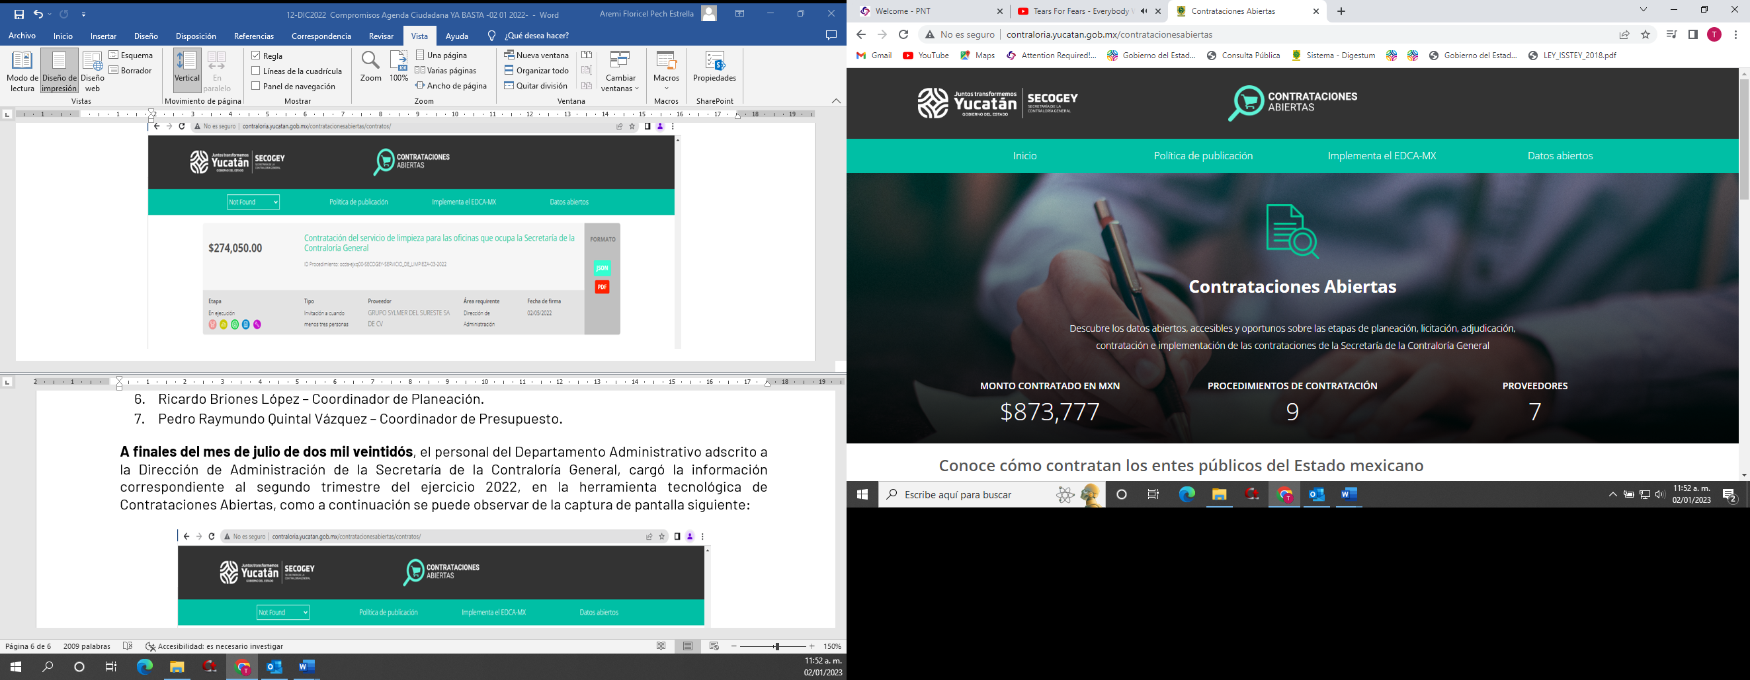
Asimismo, la información correspondiente a las contrataciones realizadas por esta Secretaría de la Contraloría General, relativa a los 9 procedimientos de contratación con 7 proveedores, por un monto total de $873,777.00 (son: ochocientos setenta y tres mil setecientos setenta y siete pesos con cero centavos moneda nacional), consisten en:
- Licitación pública, proveedor DISTRIBUIDORA MAYORISTA DE OFICINAS SA DE CV, contrato SECOGEY-MATERIALES, ÚTILES Y EQUIPO MENOR DE OFICINAS-02-2022, con fecha de firma del 13/04/2022, por el importe de $314,645.07 (son: trescientos catorce mil seiscientos cuarenta y cinco pesos con cero siete centavos moneda nacional).
- Invitación a cuando menos tres personas, proveedor GRUPO SYLMER DEL SURESTE SA DE CV, Contratación del servicio de limpieza para las oficinas que ocupa la Secretaría de la Contraloría General, con fecha de firma del 02/05/2022, por el importe de $274,050.00 (son: doscientos setenta y cuatro mil cincuenta pesos con cero centavos moneda nacional).
- Licitación pública, proveedor JUAN CARLOS CARRILLO FRANCO, CONTRATACIÓN DEL SERVICIO DE MANTENIMIENTO PREVENTIVO PARA EL PARQUE VEHICULAR DE LA SECRETARÍA DE LA CONTRALORÍA GENERAL, con fecha de firma del 13/07/2022, por el importe de $153,712.76 (son: ciento cincuenta y tres mil setecientos doce pesos con setenta y seis centavos moneda nacional).
- Adjudicación directa, proveedor CFE SUMINISTRADOR DE SERVICIOS BÁSICOS, contrato SERVICIO DE ENERGÍA ELÉCTRICA DE LOS EDIFICIOS DE LA SECRETARÍA DE LA CONTRALORÍA GENERAL, con fecha de firma del 01/01/2022, por el importe de $39,600.00 (son: treinta y nueve mil seiscientos pesos con cero centavos moneda nacional).
- Adjudicación directa, proveedor ULTRALIMPIEZA PENINSULAR SA DE CV, contrato SERVICIO DE LIMPIEZA PARA LAS OFICINAS DE LA SECRETARÍA DE LA CONTRALORÍA GENERAL, con fecha de firma del 31/03/2022, por el importe de $37,215.12 (son: treinta y siete mil doscientos quince pesos con doce centavos moneda nacional).
- Adjudicación directa, proveedor TELEFONOS DE MEXICO S.A.B. DE C.V., contrato SERVICIO DE TELEFONÍA PARA LAS OFICINAS DE LA SECRETARÍA DE LA CONTRALORÍA GENERAL, con fecha de firma del 01/01/2022, por el importe de $33,554.32 (son: treinta y tres mil quinientos cincuenta y cuatro pesos con treinta y dos centavos moneda nacional).
- Adjudicación directa, proveedor COPISISTEMAS DE YUCATAN SA DE CV, contrato SERVICIO DE FOTOCOPIAS, IMPRESIONES Y ESCANEOS PARA LA SECRETARÍA DE LA CONTRALORÍA GENERAL, con fecha de firma del 31/01/2022, por el importe de $7,000.00 (son: siete mil pesos con cero centavos moneda nacional).
- Adjudicación directa, proveedor COPISISTEMAS DE YUCATAN SA DE CV, contrato SERVICIO DE FOTOCOPIAS, IMPRESIONES Y ESCANEOS PARA LA SECRETARÍA DE LA CONTRALORÍA GENERAL, con fecha de firma del 28/02/2022, por el importe de $7,000.00 (son: siete mil pesos con cero centavos moneda nacional).
- Adjudicación directa, proveedor COPISISTEMAS DE YUCATAN SA DE CV, contrato SERVICIO DE FOTOCOPIAS, IMPRESIONES Y ESCANEOS PARA LA SECRETARÍA DE LA CONTRALORÍA GENERAL, con fecha de firma del 03/01/2022, por el importe de $7,000.00 (son: siete mil pesos con cero centavos moneda nacional).

Para pronta referencia se inserta al presente la captura de pantalla siguiente:

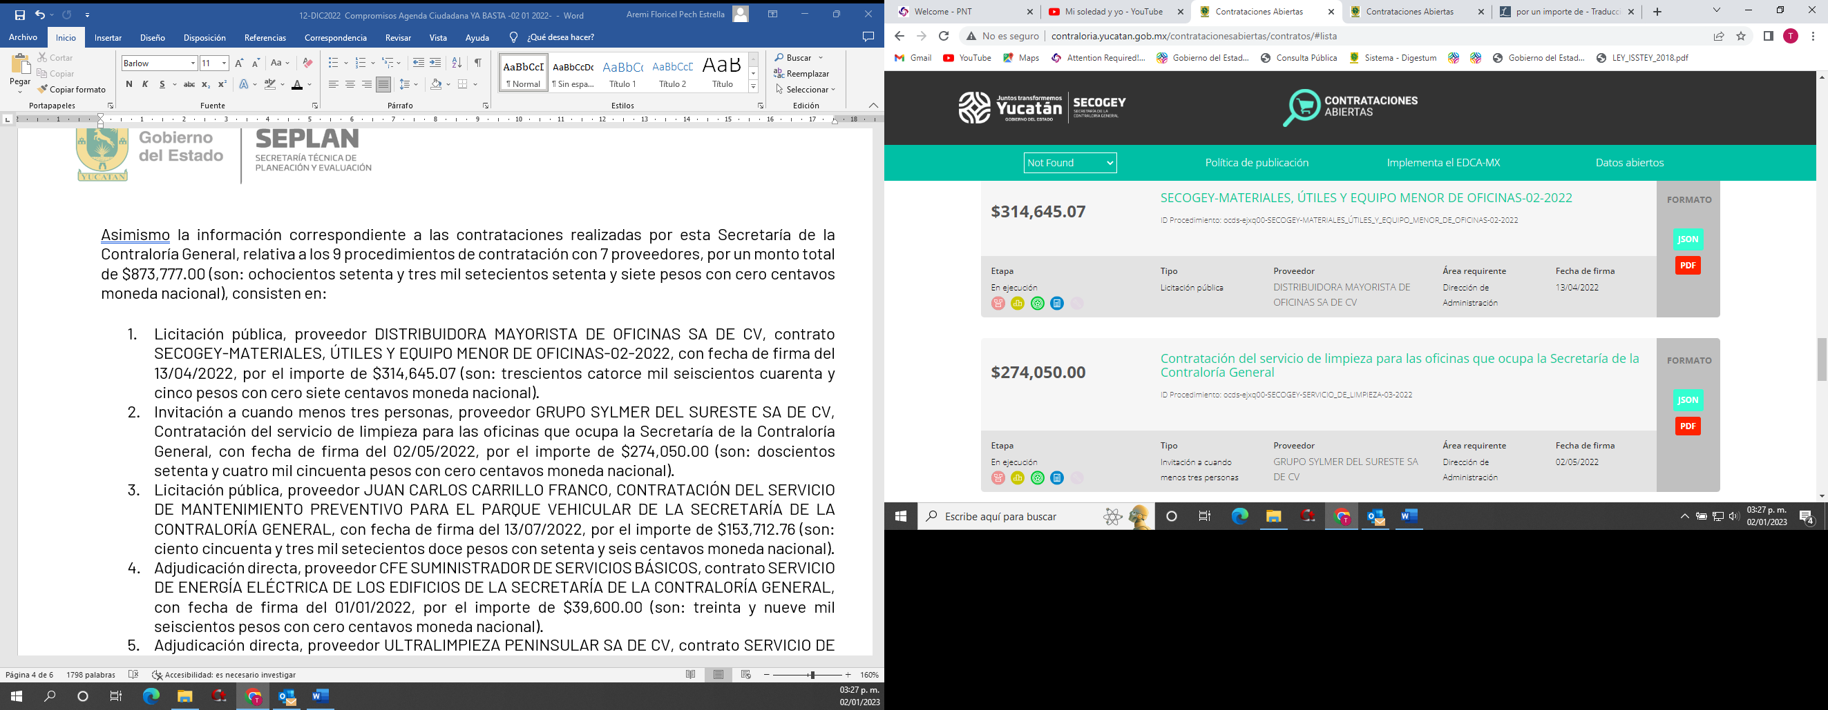

4.1.8. Grupo Interdisciplinario de Archivos.
De acuerdo a lo dispuesto en los artículos 11, fracción V y 50 de la Ley General de Archivos y 10, fracción IV y 70 de la Ley de Archivos del Estado de Yucatán, los sujetos obligados deben conformar un grupo interdisciplinario en términos de las disposiciones reglamentarias, con la finalidad de coadyuvar en el análisis de los procesos y procedimientos institucionales que dan origen a la documentación que integran los expedientes de cada serie documental, con el fin de colaborar con las áreas o unidades administrativas productoras de la documentación en el establecimiento de los valores documentales, vigencias, plazos de conservación y disposición documental, que en conjunto, conforman el catálogo de disposición documental.
Durante el último trimestre del ejercicio 2022 se realizó el cambio de uno de los integrantes del Grupo Interdisciplinario, derivado de la designación realizada por la M.F. Lizbeth Beatriz Basto Avilés, Secretaria de la Contraloría General, a través del oficio número XVII-1386/2022, a favor de la C.P. Melba María Poot Ruiz, como Encargada Provisional del despacho de los asuntos de la Dirección de Auditoría del Sector Paraestatal, la cual ya formaba parte del Grupo Interdisciplinario, como integrante del Área Productora de la Documentación, al ser la Directora de Auditoría al Sector Centralizado, en cumplimiento a lo dispuesto en el artículo 70, fracción III de la Ley de Archivos del Estado de Yucatán.
Derivado de lo anterior, el Grupo Interdisciplinario de la Secretaría de la Contraloría General, se encuentra integrado de la siguiente manera:
INTEGRANTES | NOMBRE | CARGO
I. Jurídico | Lic. Abraham Cañetas Acosta | Director de Asuntos Jurídicos y Situación Patrimonial del Sector Estatal y Paraestatal
II. Contable | C.P José Francisco Gorocica Zapata | Jefe del Departamento Administrativo
III. Planeación y/o mejora continua | ING. Ismael Patiño Quiroz | Jefe del Departamento de Informática
IV. Coordinación de archivos | L.C Carlos de Jesús Martínez Herrera | Jefe del Departamento de Transparencia
V. Tecnologías de la información | L.C.C David Antonio Soberanis Ramírez | Director de Auditoría de Tecnologías de la Información
VI. Unidad de Transparencia | C.P Roger Armando Franco Gutiérrez | Director de Administración
VII. Órgano Interno de Control | C.P Alejandra del Rocío Varguez Moreno | Titular del Órgano de Control Interno de la Secretaría de la Contraloría General
VIII. Áreas productoras de la documentación | C.P Vanessa María Ortegón Campos | Subsecretaria de Programas Federales
VIII. Áreas productoras de la documentación | C.P. Ligia Patricia Castillo Góngora | Subsecretaria del Sector Estatal y Paraestatal
VIII. Áreas productoras de la documentación | T.S.U. Carlos Alberto Antonio Gurrutia | Jefe del Departamento del Despacho de la Contraloría
VIII. Áreas productoras de la documentación | C.P. Roberto Santiago Magaña González | Director de Programas Federales
VIII. Áreas productoras de la documentación | Ing. José Raúl Oropesa Arjona | Director de Inspección de Obra Pública
VIII. Áreas productoras de la documentación | Lic. Carlos Leandro Mena Cauich | Director de Normatividad, Quejas y Responsabilidades
VIII. Áreas productoras de la documentación | C.P. Melba María Poot Ruiz | Directora de Auditoría al Sector Centralizado y Encargada Provisional de la Dirección de Auditoría del Sector Paraestatal

Asimismo, se informa que, durante el periodo comprendido del 01 de octubre al 31 de diciembre de 2022, se celebró la Segunda Reunión Ordinaria del Grupo Interdisciplinario de la Secretaría de la Contraloría General, con la finalidad de valorar y aprobar los inventarios de baja documental, así como también el calendario de reuniones ordinarias para el ejercicio 2023, la cual se llevó a cabo de acuerdo a la siguiente información:
CUARTO TRIMESTRE 2022
REUNIONES DEL GRUPO INTERDISCIPLINARIO
NÚMERO DE REUNIÓN | PROPUESTAS | FECHA DE LA REUNIÓN
Segunda Reunión Ordinaria | Valoración y aprobación de los inventarios de baja documental. | 07/12/2022
Segunda Reunión Ordinaria | Presentación del calendario de reuniones ordinarias 2023 del Grupo Interdisciplinario. | 07/12/2022

4.1.9. Recepción de documentos.
En cumplimiento con el numeral 4.1.2 de la “Política para Administrar el Sistema Institucional de Archivos de la Secretaría de la Contraloría General”, el área de correspondencia es la encargada de la recepción, registro, asignación y entrega de la documentación para las diferentes unidades administrativas de la SECOGEY, por lo que en cumplimiento a lo dispuesto en la política en comento, los Titulares de las Unidades Administrativas, emiten criterios de recepción y asignación de correspondencia.
Adicionalmente se informa que, del 01 de octubre hasta el 31 de diciembre de 2022, el Área de Correspondencia de la Secretaría de la Contraloría General, adscrita al Departamento de Transparencia de la Dirección de Administración, recibió 2,468 documentos dirigidos al personal de la dependencia, recibiéndose por mes, de acuerdo a lo siguiente:
CUARTO TRIMESTRE 2022
RECEPCIÓN DE DOCUMENTACIÓN
MES | RECIBIDAS
Octubre | 772
Noviembre | 965
Diciembre | 731
TOTAL | 2,468

En este sentido se especifica, que los 2,468 documentos recepcionados fueron capturados y asignados en el Sistema de Administración de Correspondencia (SAC), sistema desarrollado e implementado en la Secretaría de la Contraloría General, para el seguimiento y ubicación correspondiente de la documentación que se recibe en la Dependencia.

4.1.10. Responsables de Archivo de Trámite de la Secretaría de la Contraloría General.
De acuerdo a lo dispuesto en el artículo 30 de la Ley General de Archivos, los responsables de archivo de trámite, coadyuvan en la organización de los expedientes que se produzca, use o reciba, así como asegurar la localización y consulta de los mismos, mediante la elaboración de los inventarios documentales. Adicionalmente son responsables del resguardo de los archivos y de la información que haya sido clasificada de acuerdo con la legislación en materia de transparencia y acceso a la información pública, así como de colaborar con el área coordinadora de archivos en la elaboración de los instrumentos de control archivísticos.
Así mismo, se informa que, en cumplimiento a lo dispuesto en el artículo 21 párrafo primero de la Ley General de Archivos y al numeral 1.3 de la Política para Administrar el Sistema Institucional de Archivos de la Secretaría de la Contraloría General, el Director de Asuntos Jurídicos y Situación Patrimonial del Sector Estatal y Paraestatal, durante el cuarto trimestre 2022, sustituyó a los Responsables de Archivo de Trámite mediante el formato de oficio “F-PL-ASI-04 Oficio del nombramiento del Responsable de Archivo de Trámite” estipulado en la Política, de 2 áreas productoras de la documentación que se encuentran dentro de la estructura organizacional establecida en el artículo 524, fracción III, inciso c) del Reglamento del Código de la Administración Pública de Yucatán, siendo estos los siguientes:
RESPONSABLE ARCHIVO DE TRÁMITE | UNIDAD ADMINISTRATIVA | ÁREA PRODUCTORA | OFICIO DE DESIGNACIÓN
Jesús Omar Panti Ix | DAJYSP | Departamento de Control y Registro de Situación Patrimonial | DJ/375/2022
Fátima Karina Galaviz Poot | DAJYSP | Departamento de Investigación y Seguimiento a Procesos Federales | DJ/434/2022
DAJYSP – Dirección de Asuntos Jurídicos y Situación Patrimonial del Sector Estatal y Paraestatal.

Derivado de lo expuesto anteriormente, se especifica que todas las áreas productoras de la documentación de la Secretaría de la Contraloría General, cuentan con un Responsable de Archivo de Trámite, mismos que con corte al 31 de diciembre de 2022 son los siguientes:
RESPONSABLE ARCHIVO DE TRÁMITE | UNIDAD ADMINISTRATIVA | ÁREA PRODUCTORA | OFICIO DE DESIGNACIÓN
Clara Castro García | DS | Archivo de Trámite del Departamento del Despacho de la Contraloría | XVII-208/2022
Fabiola Pamela Pérez Cervera | DS | Archivo de Trámite del Departamento de Comunicación y Vinculación | XVII-209/2022
Claudia Angelica Castillo Uranga | SUBPF | Archivo de Trámite del Despacho de la Subsecretaría de Programas Federales | SUBPF-266/2022
María Fernanda Canto Fernández | SUBPF | Archivo de Trámite del Departamento de Vinculación con Entidades Fiscalizadoras | SUBPF-264/2022
Viviana Ochoa Ballote | DPF | Archivo de Trámite del Despacho de la Dirección de Programas Federales | DPF-078/2022
María Isabel Álvarez Díaz | DPF | Archivo de Trámite del Departamento de Auditoría | DPF-079-AF/2022
Gustavo Alonzo Castillo Aranda | DPF | Archivo de Trámite del Departamento de Fiscalización | DPF-077-VA/2022
Joaquín Enrique López Uribe | DPF | Archivo de Trámite del Departamento de Contraloría Social | DPF-1028/2022
Patricia Cabrera Moreno | DIOP | Archivo de Trámite del Despacho de la Dirección de Inspección de Obra Pública | DIOP-024/2022
Nelly Aurora Zavala Campos | DIOP | Archivo de Trámite del Departamento de Supervisión de Obra Pública, Zona Federal | DIOP-025/2022
Guillermo Alfredo Novelo Cámara | DIOP | Archivo de Trámite del Departamento de Supervisión de Obra Pública, Zona Estatal | DIOP-120/2022
María Jaqueline Matey Tun | DNQR | Archivo de Trámite del Despacho de la Dirección de Normatividad, Quejas y Responsabilidades | D.N.053/2022
María Margarita Cámara Fernández | DNQR | Archivo de Trámite del Departamento de Normatividad en Obras Públicas y Adquisiciones | D.N.052/2022
Guillermo Alberto Ceballos Franco | DNQR | Archivo de Trámite del Departamento de Quejas y Responsabilidades | D.N.051/2022
Pablo Loría Ocaña | DNQR | Archivo de Trámite del Departamento de Capacitación y Seguimiento a Auditorías | D.N.050/2022
Domingo Julián Coh Herrera | DNQR | Archivo de Trámite del Departamento de Inconformidades, Sanciones y Conciliaciones | D.N.049/2022
Aracelly del Socorro Encalada Martín | SUBSEP | Archivo de Trámite del Despacho de la Subsecretaría del Sector Estatal y Paraestatal | SUBSEP-052/2022
Gibrán Iván Gómez Méndez | SUBSEP | Archivo de Trámite del Departamento de Control y Gestión de Auditoría | SUBSEP-026/2022
Jorge Alfonso González Cárdenas | DASC | Archivo de Trámite del Despacho de la Dirección de Auditoría al Sector Centralizado | DASC-063/2022
Angélica María Villalobos Moo | DASC | Archivo de Trámite del Departamento de Enlace con Órganos de Control Interno del Sector Centralizado | DASC-065/2022
María del Carmen López Herrera | DASC | Archivo de Trámite del Departamento de Control y Seguimiento del Sector Centralizado | DASC-064/2022
María Teresita de Jesús Cetina Dzul | DASP | Archivo de Trámite del Despacho de la Dirección de Auditoría del Sector Paraestatal | DASP-084/2022
María Guadalupe Zaldívar Acosta | DASP | Archivo de Trámite del Departamento de Enlace con Órganos de Control Interno del Sector Paraestatal | DASP-085/2022
Alonso de la Cruz Huchím Flores | DASP | Archivo de Trámite del Departamento de Control y Seguimiento del Sector Paraestatal | DASP-086/2022
Norma Ivonne Pinto Barrientos | DASP | Archivo de Trámite del Departamento de Enlace con Órganos de Vigilancia del Sector Paraestatal | DASP-087/2022
Magally de Jesús Colin Mex | DAJYSP | Archivo de Trámite de la Dirección de Asuntos Jurídicos y Situación Patrimonial del Sector Estatal y Paraestatal | DJ/166/2022
Lidia Patricia Monsreal Angulo | DAJYSP | Archivo de Trámite del Departamento de Asuntos Jurídicos, Sector Centralizado | DJ/067/2022
Héctor Mauricio Barrera Martínez | DAJYSP | Archivo de Trámite del Departamento de Asuntos Jurídicos, Sector Paraestatal | DJ/038/2022
Jesús Omar Panti Ix | DAJYSP | Archivo de Trámite del Departamento de Control y Registro de Situación Patrimonial | DJ/375/2022
Saide Ávalos Corza | DAJYSP | Archivo de Trámite del Departamento de Investigación y Seguimiento a Procedimientos Estatales y Evolución Patrimonial | DJ/039/2022
Fátima Karina Galaviz Poot | DAJYSP | Archivo de Trámite del Departamento de Investigación y Seguimiento a Procesos Federales | DJ/434/2022
Diana Guadalupe Ávila Uitz | DATI | Archivo de Trámite de la Dirección de Auditoría de Tecnologías de la Información | DIR.DATI-045/2022
Kerwid de Jesús Tello Pérez | DATI | Archivo de Trámite del Departamento de Auditoría de Tecnologías de la Información | DIR.DATI-010/2022
Kenya Verónica Guerrero López | DA | Archivo de Trámite del Despacho del Director de Administración | ADMON-417/2022
Claudia Esther Falcón Gómez | DA | Archivo de Trámite del Departamento Administrativo | ADMON-242/2022
David Pacheco Mendoza | DA | Archivo de Trámite del Departamento de Informática | ADMON-082/2022
Deysi Gabriela Carrera Aguilar | DA | Archivo de Trámite del Departamento de Transparencia | ADMON-0263/2022
DS – Despacho del Secretario de la Contraloría General del Estado. / SUBPF – Subsecretaría de Programas Federales. / DPF – Dirección de Programas Federales. / DIOP – Dirección de Inspección de Obra Pública. / DNQR – Dirección de Normatividad, Quejas y Responsabilidades. / SUBSEP – Subsecretaría del Sector Estatal y Paraestatal. / DASC – Dirección de Auditoría al Sector Centralizado. / DASP – Dirección de Auditoría del Sector Paraestatal. / DAJYSP – Dirección de Asuntos Jurídicos y Situación Patrimonial del Sector Estatal y Paraestatal. / DATI – Dirección de Auditoría de Tecnologías de la Información. / DA – Dirección de Administración

4.1.11. Revisión de la Homologación de Expedientes.

Con fundamento en los Artículos 11, fracción I de la Ley General de Archivos, 10, fracción I de la Ley de Archivos del Estado de Yucatán y Apartado V, numeral 11 de la Política para Administrar el Sistema Institucional de Archivos de la Secretaría de la Contraloría General y en cumplimiento de la Política para Administrar el Sistema Institucional de Archivos de la Secretaría de la Contraloría General, se inició la revisión de la homologación de expedientes generados en esta Dependencia, misma que fue efectuada a las unidades administrativas que la conforman, en cumplimiento a lo dispuesto en el objetivo 9, actividad 9.1 del Programa Anual de Desarrollo Archivístico, aprobado el 25 de enero de 2022 por la M.F. Lizbeth Beatriz Basto Avilés, Secretaria de la Contraloría General, y publicado en la página web de esta Dependencia, específicamente en la siguiente liga:
http://www.contraloria.yucatan.gob.mx/dtransnw_normatividad.php.
En este sentido se solicitó a los Titulares de las Unidades Administrativas, los inventarios de archivo de trámite de cada una de las áreas productoras de la documentación y que por la naturaleza del mismo debe estar permanentemente actualizado; una vez recibidos, se realizó el análisis para la selección de la muestra de los expedientes susceptibles de ser revisados.
Dicha verificación se realizó a través de cédulas de revisión del cumplimiento de la Política para Administrar el Sistema Institucional de Archivos de la Secretaría de la Contraloría General, la cual consistió en la revisión de los expedientes generados a partir del 1ero de octubre de 2018 hasta el 15 de agosto de 2022 y que se encuentran en fase activa, es decir en Archivo de Trámite de las áreas productoras de la documentación, con la finalidad de cumplir con los criterios de clasificación, organización, identificación y ubicación de los documentos de archivo.
Derivado de lo expuesto en párrafos que preceden, se especifica que fueron revisados 974 expedientes, encontrándose observaciones en 481 de éstos, mismas que fueron notificadas a los Titulares de las Unidades Administrativas correspondientes, de acuerdo a lo siguiente:
UNIDAD ADMINISTRATIVA | MUESTRA | EXPEDIENTES OBSERVADOS
Despacho del Secretario de la Contraloría General del Estado | 45 | 26
Subsecretaría de Programas Federales | 19 | 4
Dirección de Programas Federales | 78 | 59
Dirección de Inspección de Obra Pública | 111 | 57
Dirección de Normatividad, Quejas y Responsabilidades | 111 | 4
Subsecretaría del Sector Estatal y Paraestatal | 23 | 9
Dirección de Auditoría del Sector Paraestatal | 159 | 122
Dirección de Asuntos Jurídicos y Situación Patrimonial del Sector Estatal y Paraestatal | 132 | 28
Dirección de Auditoría de Tecnologías de la Información | 28 | 19
Dirección de Administración | 268 | 153
Total | 974 | 481

Adicionalmente fueron notificadas las recomendaciones en el Informe de Resultados correspondiente, en el cual se describía las acciones que se debieran implementar para la clasificación, organización, identificación y resguardo homologado de los expedientes que se generan en la Secretaría de la Contraloría General en uso de facultades y funciones

4.1.12. Consulta y Préstamo de Expedientes de Archivo de Concentración.
De acuerdo a lo dispuesto en los artículos 4, fracción IV, 21, fracción II, inciso c) y 31 de la Ley General de Archivos, los sujetos obligados deberán contar con un Sistema Institucional de Archivos, del cual forma parte el Archivo de Concentración como área operativa, integrada por documentos de archivo trasferidos desde las áreas productoras de la documentación, que tienen todavía vigencia administrativa y de consulta esporádica, para guarda precautoria.
En este sentido se especifica que, en cumplimiento a lo establecido en el apartado 6.2 Consulta y Préstamo de expedientes en el Archivo de Concentración de la Política para Administrar el Sistema Institucional de Archivos de la Secretaría de la Contraloría General, se informa que del 01 de octubre al 31 de diciembre de 2022, el Área Coordinadora de Archivos atendió un total de 2 solicitudes de préstamo de expedientes, mismas que fueron realizadas por personal autorizado de la Dirección de Auditoría al Sector Centralizado y de la Dirección de Auditoría del Sector Paraestatal, en la sala habilitada para consulta de expedientes en las instalaciones del Archivo de Concentración de la Dependencia ubicado en Avenida Paseo de Montejo #454 por 27-A, Local Único Subterráneo de Plaza Crystal.
Adicionalmente se les otorgó el acceso a las instalaciones del Archivo de concentración al personal autorizado de la Dirección de Auditoría al Sector Centralizado, con la finalidad de realizar el adecuado cotejo y expurgo de los expedientes susceptibles de ser dictaminados para baja documental.

4.1.13. Transferencias Primarias.
De acuerdo a lo dispuesto en el artículo 4, fracción LVII de la Ley General de Archivos y a la definición establecida en el Diccionario de Archivos emitido por el Archivo General de la Nación y el Instituto Nacional de Transparencia, Acceso a la Información y Protección de Datos Personales, la Transferencia Primeria es el traslado controlado y sistemático de expedientes del archivo de trámite al archivo de concentración, que refieran a asuntos concluidos y que hayan cumplido su plazo de conservación de acuerdo al catálogo de disposición documental.
En este sentido se especifica que en cumplimiento a lo dispuesto en los artículos 5, fracción LXII, 32 fracción VII y 33, fracción III de la Ley de Archivos del Estado de Yucatán, así como en la actividad 15 del Programa Anual de Desarrollo Archivístico 2022 de la Dependencia y a la política específica 5.4.1 de la Política para Administrar el Sistema Institucional de Archivos de la Secretaría de la Contraloría General, el Titular del Área Coordinadora de Archivos, adscrito a la Dirección de Administración, emitió el calendario de Transferencias Primarias, el cual incluye por Unidad Administrativa, la fecha máxima de solicitud y la fecha programada de Transferencia Primaria.
Derivado de lo expuesto en párrafos que anteceden, se informa que, del periodo comprendido del 01 de octubre al 31 de diciembre de 2022, se realizaron 9 transferencias primarias en las cuales se trasladaron del archivo de trámite al archivo de concentración de la Secretaría de la Contraloría General, un total de 186 cajas con 3,888 expedientes, de acuerdo a lo siguiente:
CUARTO TRIMESTRE 2022
TRANSFERENCIAS PRIMARIAS
UNIDAD ADMINISTRATIVA | FECHA DE TRANSFERENCIA | CAJAS | EXPEDIENTES | PERIODO DE LA INFORMACIÓN
Subsecretaría de Programas Federales | 25/11/2022 | 1 | 1 | 2019
Dirección de Asuntos Jurídicos y Situación Patrimonial del Sector Estatal y Paraestatal | 25/11/2022 | 7 | 76 | 2018-2020
Dirección de Administración | 25/11/2022 | 9 | 552 | 2017-2019
Dirección de Inspección de Obra Pública | 05/12/2022 | 22 | 649 | 2018 - 2019
Dirección de Auditoría del Sector Paraestatal | 09/12/2022 | 43 | 1205 | 2018-2020
Dirección de Programas Federales | 27/11/2022 | 17 | 57 | 2015-2019
Dirección de Normatividad, Quejas y Responsabilidades | 27/12/2022 | 21 | 364 | 2013 - 2020
Subsecretaría del Sector Estatal y Paraestatal | 28/12/2022 | 2 | 21 | 2016-2019
Dirección de Auditoría al Sector Centralizado | 28/12/2022 | 64 | 963 | 2018-2020
Total |  | 186 | 3,888 | 2013-2020

4.1.14. Bajas Documentales.
De acuerdo a lo dispuesto en el artículo 4, fracción XII de la Ley General de Archivos y a la definición establecida en el Diccionario de Archivos emitido por el Archivo General de la Nación y el Instituto Nacional de Transparencia, Acceso a la Información y Protección de Datos Personales, la Baja Documental es la eliminación de aquella documentación que haya prescrito su vigencia, valores documentales y, en su caso, plazos de conservación y que no posea valores históricos de acuerdo a las disposiciones jurídicas aplicables.
En este sentido se informa que, en cumplimiento a lo establecido en los artículos 67 y 68 de la Ley de Archivos del Estado de Yucatán, durante el Cuarto Trimestre 2022 se aprobaron los inventarios de baja documental de 5 unidades administrativas, durante la celebración de la Segunda Reunión Ordinaria 2022 del Grupo Interdisciplinario de la Secretaría de la Contraloría General, llevada a cabo el pasado 07 de diciembre de 2022.
Dichos inventarios de baja documental registran un total de 9,795 expedientes que prescribieron su plazo de conservación en archivo de concentración de acuerdo al Catálogo de Disposición Documental vigente y que posterior al análisis de los integrantes del Grupo Interdisciplinario de esta Dependencia, no poseen valores secundarios, de acuerdo a lo siguiente:
CUARTO TRIMESTRE 2022
UNIDAD ADMINISTRATIVA | EXPEDIENTES | TOTAL
Dirección de Programas Federales | 12 | 9,795 expedientes
Dirección de Normatividad, Quejas y Responsabilidades | 913 | 9,795 expedientes
Dirección de Auditoría al Sector Centralizado | 322 | 9,795 expedientes
Dirección de Auditoría del Sector Paraestatal | 36 | 9,795 expedientes
Dirección de Asuntos Jurídicos y Situación Patrimonial del Sector Estatal y Paraestatal | 8,512 | 9,795 expedientes

4.1.15. Documentación y Actualización de Manuales.
Para lograr los objetivos y alcanzar las metas fijadas, las instituciones deben establecer y documentar un Sistema de Control Interno Institucional, y para esto será indispensable crear procesos, procedimientos, políticas, entre otros documentos que son elemento de gran eficacia en la toma de decisiones, dichos documentos están distribuidos en diferentes manuales.
En este tenor, la Secretaría de la Contraloría General cuenta con los manuales señalados en el artículo 15 de los Lineamientos para la Implementación del Sistema de Control Interno Institucional en las dependencias y entidades de la Administración Pública estatal, y se han elaborado de acuerdo a los criterios, guías técnicas y formatos que para tal efecto ha establecido la Subsecretaría de Innovación, Mejora Regulatoria y Eficiencia Institucional (SIMER), adscrita a la Secretaría de Administración y Finanzas.
Derivado de lo expuesto en párrafos que anteceden, los avances en la elaboración, actualización y formalización de los Manuales de Control Interno, procedimientos y políticas durante el cuarto trimestre 2022, es el siguiente:
Manual de Control Interno
De acuerdo a lo dispuesto en el artículo 15, fracción I de los Lineamientos para la Implementación del Sistema de Control Interno Institucional en las dependencias y entidades de la Administración Pública estatal, el manual control Interno es el documento que establece la metodología para cumplir las directrices dispuestas en los mencionados lineamientos, así como la estructura del Sistema de Control Interno Institucional, y los procesos y formatos necesarios para asegurar la eficaz planeación, operación y control de procesos de gestión.
Con el objeto de dar cumplimiento a lo señalado en el párrafo que antecede y en seguimiento al Programa Anual de Trabajo de Control Interno 2022, se trabajó en conjunto con cada una de las unidades administrativas a través de sus Enlaces de Control Interno en la creación del Manual de Control Interno de la Secretaría de la Contraloría logrando la documentación, validación y formalización de los 31 procesos identificados, siendo éstos los siguientes:
CUARTO TRIMESTRE 2022
MANUAL DE CONTROL INTERNO
UNIDAD ADMINISTRATIVA | PROCESO DOCUMENTADO
Despacho del Secretario de la Contraloría General del Estado | Proceso para vigilar el cumplimiento de los Comités de Ética de las Dependencias y Entidades de la Administración Pública.
Despacho del Secretario de la Contraloría General del Estado | Proceso para Dar a Conocer a la Ciudadanía Información Generada por la Contraloría.
Despacho del Secretario de la Contraloría General del Estado | Proceso para Difundir al Interior de la Contraloría Información Relativa a los Objetivos de la Dependencia e Interés General.
Despacho del Secretario de la Contraloría General del Estado | Proceso para Coordinar la Participación del Secretario de la Contraloría como Integrante de los Organismos de Colaboración.
Subsecretaría de Programas Federales | Proceso para Vigilar el Avance Programático – Presupuestario del Gasto Federalizado que es Transferido a las Dependencias o Entidades.
Dirección de Programas Federales | Proceso para Realizar Auditorías a Fondos y Programas Federales.
Dirección de Programas Federales | Proceso para Coordinar la Atención de los Requerimientos de la Auditoría Superior de la Federación derivados de la Fiscalización de la Cuenta Pública.
Dirección de Programas Federales | Proceso para Dar seguimiento a las Observaciones Pendientes de Solventar ante los Órganos Fiscalizadores derivadas de Auditorías a Fondos y Programas Federales.
Dirección de Programas Federales | Proceso para Coordinar y Ejecutar las Actividades de Promoción en Materia de Contraloría Social.
Dirección de Programas Federales | Proceso para Administrar y Atender las Expresiones Ciudadanas.
Dirección de Inspección de Obra Pública | Proceso para Inspeccionar Obra Pública Ejecutada por las Dependencias y Entidades del Poder Ejecutivo.
Dirección de Inspección de Obra Pública | Proceso para Coadyuvar en los Procedimientos de Contratación Pública que llevan a cabo las Dependencias y Entidades del poder ejecutivo del Estado.
Dirección de Inspección de Obra Pública | Proceso para Gestionar, Verificar y dar Seguimiento de las acciones del Sistema BESOP.
Dirección de Normatividad, Quejas y Responsabilidades | Proceso para Asesorar en los Procedimientos de Contratación Pública que lleven a cabo las Dependencias y Entidades del Poder Ejecutivo del Estado.
Dirección de Normatividad, Quejas y Responsabilidades | Proceso para resolver las Inconformidades, Sanciones y Conciliaciones, que sean competencia de la Secretaría de la Contraloría General.
Dirección de Normatividad, Quejas y Responsabilidades | Proceso para realizar el Procedimiento de Responsabilidad Administrativa que se promueva por posibles faltas administrativas de servidores públicos del Poder Ejecutivo del Estado.
Dirección de Asuntos Jurídicos y Situación Patrimonial del Sector Estatal y Paraestatal | Proceso para Realizar Investigaciones por Probables Actos u Omisiones de los Servidores Públicos de la Administración Pública Estatal.
 | Proceso para llevar el Control y Registro de Situación Patrimonial y de Intereses de los Servidores Públicos de la Administración Pública Estatal.
Subsecretaría del Sector Estatal y Paraestatal | Proceso para Ejecutar Auditorías, Revisiones de Control Interno, Supervisiones e inspecciones.
Subsecretaría del Sector Estatal y Paraestatal | Proceso para Intervenir en Actos de Entrega Recepción, Transferencia y Desincorporación.
Dirección de Administración | Proceso para Diseñar, Implementar, Fortalecer y Evaluar el Sistema de Control Interno Institucional.
Dirección de Administración | Proceso para Administrar el Sistema Institucional de Archivos de la Secretaría de la Contraloría General.
Dirección de Administración | Proceso para Atender Solicitudes de Acceso a la Información Pública.
Dirección de Administración | Proceso para Cumplir con las Obligaciones de Transparencia Comunes y Específicas a las que se Refieren los Artículos 70 y 71 de la Ley General de Transparencia y Acceso a la Información Pública.
Dirección de Administración | Proceso para Administrar el Área de Correspondencia de la Secretaría de la Contraloría General.
Dirección de Administración | Proceso para Administrar Recursos Financieros.
Dirección de Administración | Proceso para Administrar Recursos Humanos.
Dirección de Administración | Proceso para Administrar Recursos Materiales.
Dirección de Administración | Proceso para Administrar Recursos Patrimoniales.
Dirección de Administración | Proceso para Proporcionar el Soporte y Mantenimiento de la Infraestructura Tecnológica.
Dirección de Administración | Proceso para Diseñar, Implementar, Fortalecer y Evaluar el Sistema de Control Interno Institucional.

Dichos procesos fueron validados por la Lic. Claudia López Matos, personal de la Subsecretaría de Innovación, Mejora Regulatoria y Eficiencia Institucional de la Secretaría de Administración y Finanzas, el pasado 24 de octubre de 2022, en cumplimiento a lo dispuesto en los artículos 67, fracciones III y XIX y 67 bis, fracciones VI y VIII del Reglamento del Código de la Administración Pública de Yucatán.
Adicionalmente se informa que, en seguimiento a lo establecido en la Guía Técnica para Integrar el Manual de Control Interno de las Dependencias y Entidades del Gobierno del Estado de Yucatán emitida por la Subsecretaría de Innovación, Mejora Regulatoria y Eficiencia Institucional de la Secretaría de Administración y Finanzas, el Manual de Control Interno R00 de la Secretaría de la Contraloría General, fue aprobado durante la celebración de la Segunda Sesión Ordinaria 2022 del Comité de Control Interno Institucional de esta dependencia, el pasado 16 de diciembre de 2022, manual que además de los procesos mencionados, contiene los siguientes apartados:
- Objetivo
- Alcance
- Fundamento Legal
- Definiciones
- Antecedentes
- Filosofía Institucional
- Red de Proceso
- Alcance del Sistema
- Disposiciones Generales y Preliminares

Manual de Procedimientos
De acuerdo a lo dispuesto en el artículo 15 fracción III de los Lineamientos para la Implementación del Sistema de Control Interno Institucional en las dependencias y entidades de la Administración Pública estatal, el manual de procedimientos es el documento en el cual se documentan las actividades que deban realizarse en cumplimiento de sus funciones, así como los responsables de estas. De igual manera, se incluyen diagramas de flujo y los formatos aplicables con los respectivos instructivos de llenado.
En este sentido se informa que durante el Cuarto Trimestre 2022, se formalizó la actualización del Manual de Procedimientos de la Secretaría de la Contraloría General, el cual quedó integrado por 132 procedimientos con sus respectivos diagramas de flujo, formatos e instructivos de llenado, de acuerdo a lo siguiente:
CUARTO TRIMESTRE 2022
UNIDAD ADMINISTRATIVA | PROCEDIMIENTOS
UNIDAD ADMINISTRATIVA | Sin cambios | Actualizados | Nueva creación
Despacho del Secretario de la Contraloría General del Estado | 6 | - | 3
Subsecretaría de Programas Federales | 4 | 2 | 5
Dirección de Programas Federales | - | 13 | 4
Dirección de Inspección de Obra Pública | 3 | 4 | 6
Dirección de Normatividad, Quejas y Responsabilidades | 7 | 16 | 1
Subsecretaría del Sector Estatal y Paraestatal | 2 | 3 | 3
Dirección de Asuntos Jurídicos y Situación Patrimonial del Sector Estatal y Paraestatal | 2 | 2 | -
Dirección de Auditoría de Tecnologías de la Información | - | 1 | -
Dirección de Administración | 22 | 15 | 8
Totales | 46 | 56 | 30
Totales | 132

Derivado de lo expuesto anteriormente, se especifica que los 132 procedimientos incluidos en el Manual en comento, son los siguientes:
UNIDAD ADMINISTRATIVA | PROCEDIMIENTO | CÓDIGO
Despacho del Secretario de la Contraloría General del Estado | Procedimiento para celebrar convenios y acuerdos de colaboración. | PR-SCG-CVS-01 R00
Despacho del Secretario de la Contraloría General del Estado | Procedimiento para coordinar la participación de la Secretaría en las actividades y el programa de trabajo de la Comisión Permanente de Contralores Estados-Federación. | PR-SCG-CVS-02 R00
Despacho del Secretario de la Contraloría General del Estado | Procedimiento para verificar el cumplimiento de la información trimestral reportada en el Sistema de Comité de Ética | PR-DSE-CVI-03 R00
Despacho del Secretario de la Contraloría General del Estado | Procedimiento para generar el Informe Trimestral de Cumplimiento de los Comités de Ética | PR-DSE-CVI-04 R00
Despacho del Secretario de la Contraloría General del Estado | Procedimiento para dar a conocer el porcentaje de cumplimiento a los Comités de Ética de las Dependencias y Entidades | PR-DSE-CVI-05 R00
Despacho del Secretario de la Contraloría General del Estado | Procedimiento para dar seguimiento a la correspondencia del Secretario. | PR-SCG-JDS-01 R00
Despacho del Secretario de la Contraloría General del Estado | Procedimiento para generar correspondencia de salida. | PR-SCG-JDS-02 R00
Despacho del Secretario de la Contraloría General del Estado | Procedimiento para realizar informes trimestrales para el Titular del Poder Ejecutivo. | PR-SCG-JDS-03 R00
Despacho del Secretario de la Contraloría General del Estado | Procedimiento para gestionar viáticos, compra de pasajes y hospedaje en el desempeño de comisiones del Secretario fuera del Estado. | PR-SCG-JDS-04 R00
Subsecretaría de Programas Federales | Procedimiento para Dar Trámite al Cierre de Instrucción y Resolución del Procedimiento Disciplinario por Probables Faltas Administrativas No Graves. | PR-SPF-01 R00
Subsecretaría de Programas Federales | Procedimiento para Atender el Trámite del Recurso de Revocación. | PR-SPF-02 R00
Subsecretaría de Programas Federales | Procedimiento para Actuar como parte Demandada en el Juicio Contencioso Administrativo. | PR-SPF-03 R00
Subsecretaría de Programas Federales | Procedimiento para Entregar y Enviar Oficios. | PR-SPF-04 R00
Subsecretaría de Programas Federales | Procedimiento para Documentar Reuniones. | PR-SPF-05 R01
Subsecretaría de Programas Federales | Procedimiento para Elaborar y Entregar el Informe Trimestral de la Subsecretaría de Programas Federales | PR-SPF-06 R01
Subsecretaría de Programas Federales | Procedimiento para Solicitar a la Secretaría de Administración y Finanzas, la información Programática-Presupuestaria del Gasto Federalizado | PR-SPF-VEF-01 R00
Subsecretaría de Programas Federales | Procedimiento para Solicitar, a las Dependencias y Entidades, la Información Programática-Presupuestaria del Gasto Federalizado. | PR-SPF-VEF-02 R00
Subsecretaría de Programas Federales | Procedimiento para Registrar los Datos de los Enlaces Designados por las Dependencias y Entidades. | PR-SPF-VEF-03 R00
Subsecretaría de Programas Federales | Procedimiento para Capturar la Información de los Recursos Federales Proporcionada por la Secretaría de Administración y Finanzas. | PR-SPF-VEF-04 R00
Subsecretaría de Programas Federales | Procedimiento para Analizar la Información Proporcionada por las Dependencias y Entidades, en Relación a los Recursos Federales Transferidos. | PR-SPF-VEF-05 R00
Dirección de Programas Federales | Procedimiento para Dar Seguimiento a las Acciones Emitidas en los Informes Individuales de la ASF. | PR-DPF-01 R00
Dirección de Programas Federales | Procedimiento para Dar Seguimiento a las Acciones Pendientes de Solventar Derivadas de Auditorías Realizadas de Manera Conjunta con la SFP a Fondos y Programas Federales. | PR-DPF-02 R00
Dirección de Programas Federales | Procedimiento para realizar la etapa de Planeación de Auditorías a Fondos y Programas Federales. | PR-DPF-AUD-01 R01
Dirección de Programas Federales | Procedimiento para Realizar la Etapa de Ejecución de Auditorías a Fondos y Programas Federales. | PR-DPF-AUD-02 R01
Dirección de Programas Federales | Procedimiento para realizar la etapa de Informe de Resultados Finales de Auditorías a Fondos y Programas Federales | PR-DPF-AUD-03 R01
Dirección de Programas Federales | Procedimiento para realizar la etapa de Seguimiento a las Acciones Promovidas con motivo de la Auditoría a Fondos y Programas Federales. | PR-DPF-AUD-04 R01
Dirección de Programas Federales | Procedimiento para Atender la Solicitud de Información Preliminar de la Auditoría Superior de la Federación. | PR-DPF-FIS-01 R01
Dirección de Programas Federales | Procedimiento para Coordinar el Inicio de las Auditorías Realizadas por la Auditoría Superior de la Federación. | PR-DPF-FIS-02 R01
Dirección de Programas Federales | Procedimiento para Informar a los Ejecutores del Gasto de la Cita a la Reunión para la Presentación de Resultados Finales y Observaciones Preliminares | PR-DPF-FIS-03 R01
Dirección de Programas Federales | Procedimiento para informar a los ejecutores del gasto los resultados establecidos en el Acta de Resultados Finales y Observaciones Preliminares. | PR-DPF-FIS-04 R01
Dirección de Programas Federales | Procedimiento para la Integración y Envío del Expediente sobre los incumplimientos observados en los Resultados Finales. | PR-DPF-FIS-05 R01
Dirección de Programas Federales | Procedimiento para la Integración y Envío de Información al Departamento de Seguimiento. | PR-DPF-FIS-06 R01
Dirección de Programas Federales | Procedimiento para Atender Requerimientos de Información Formulados a través de Plataformas Digitales. | PR-DPF-FIS-07 R00
Dirección de Programas Federales | Procedimiento para Elaborar y suscribir Programas Anuales de Trabajo en Materia de Contraloría Social en Programas Federales. | PR-DPF-CSO-01 R01
Dirección de Programas Federales | Procedimiento para Realizar las Actividades de Promoción de Contraloría Social en Programas de Desarrollo Social Estatales y Federales | PR-DPF-CSO-02 R01
Dirección de Programas Federales | Procedimiento para Atender Expresiones Ciudadanas. | PR-DPF-CSO-03 R01
Dirección de Programas Federales | Procedimiento para Atender las Expresiones Ciudadanas recibidas a través de Bitácoras de la Secretaría de la Función Pública. | PR-DPF-CSO-04 R00
Dirección de Inspección de Obra Pública | Procedimiento para Participar en Procedimientos de Adjudicación de Contratos de Obra Pública. | PR-DIO-SOF-01 R00
Dirección de Inspección de Obra Pública | Procedimiento para Tramitar y Entregar la Clave de Usuario y Contraseña del Sistema Bitácora Electrónica y Seguimiento a Obra Pública. | PR-DIO-SOF-02 R00
Dirección de Inspección de Obra Pública | Procedimiento para Verificar la Captura de Contratos Federales en el Sistema BESOP. | PR-DIO-SOF-03 R00
Dirección de Inspección de Obra Pública | Procedimiento para Verificar la Apertura de las Bitácoras Electrónicas en el Sistema BESOP. | PR-DIO-SOF-04 R00
Dirección de Inspección de Obra Pública | Procedimiento para Verificar el Cierre de las Bitácoras Electrónicas en el Sistema BESOP | PR-DIO-SOF-05 R00
Dirección de Inspección de Obra Pública | Procedimiento para Planear la Auditoría en Relación con Obra Pública. | PR-DIO-SOF-07 R00
Dirección de Inspección de Obra Pública | Procedimiento para Coadyuvar en la Ejecución de la Auditoría en Relación con Obra Pública. | PR-DIO-SOF-08 R00
Dirección de Inspección de Obra Pública | Procedimiento para dar Seguimiento a las Observaciones Detectadas en la Auditoría en Materia de Obra Pública. | PR-DIO-SOF-09 R00
Dirección de Inspección de Obra Pública | Procedimiento para Planear la Supervisión de Obra en Proceso. | PR-DIO-SOE-01 R01
Dirección de Inspección de Obra Pública | Procedimiento para Supervisar Obra en Proceso. | PR-DIO-SOE-02 R01
Dirección de Inspección de Obra Pública | Procedimiento para Planear la asistencia a los Actos de Verificación de Obra Terminada. | PR-DIO-SOE-03 R01
Dirección de Inspección de Obra Pública | Procedimiento para Participar en los actos de Verificación Obra Terminada. | PR-DIO-SOE-04 R01
Dirección de Inspección de Obra Pública | Procedimiento para Realizar Pruebas de Laboratorio a la Obra Pública. | PR-DIO-SOE-08 R00
Dirección de Normatividad, Quejas y Responsabilidades | Procedimiento para la Recepción y Atención de Quejas por Falta de Integridad | PR-DNQ-01 R00
Dirección de Normatividad, Quejas y Responsabilidades | Procedimiento para Participar en los Actos de Apertura de Proposiciones y de Fallo, de Licitación Pública e Invitación a Cuando Menos Tres Personas, en Materia de Obra Pública y Servicios, Estatal y Federal. | PR-DNQ-NOP-01 R01
Dirección de Normatividad, Quejas y Responsabilidades | Procedimiento para Participar en los Actos de Apertura de Proposiciones y de Fallo, de Licitación Pública e Invitación a Cuando Menos Tres Personas, en Materia de Adquisiciones, Arrendamientos y Prestaciones de Servicios en el Ámbito Federal. | PR-DNQ-NOP-02 R01
Dirección de Normatividad, Quejas y Responsabilidades | Procedimiento para Participar en los Actos de Apertura de Proposiciones y de Fallo, de Licitación Pública, e invitación considerando al menos tres propuestas, en Materia de Adquisiciones, Arrendamientos y Prestación de Servicios relacionados con bienes muebles en el ámbito estatal. | PR-DNQ-NOP-03 R01
Dirección de Normatividad, Quejas y Responsabilidades | Procedimiento para Intervenir en las Sesiones de Comité de Adquisiciones, del Ámbito Estatal y Federal. | PR-DNQ-NOP-04 R01
Dirección de Normatividad, Quejas y Responsabilidades | Procedimiento para Atender la Solicitud de Baja de Unidad Compradora y Baja de Operadores en la Plataforma CompraNet. | PR-DNQ-NOP-05 R01
Dirección de Normatividad, Quejas y Responsabilidades | Procedimiento para Atender la Solicitud de Alta de Unidad Compradora, Cambio de Responsable de la Unidad Compradora en la Plataforma CompraNet. | PR-DNQ-NOP-06 R01
Dirección de Normatividad, Quejas y Responsabilidades | Procedimiento para Prevenir, Admitir el I.P.R.A. e Iniciar o Abstenerse de iniciar el Procedimiento de Responsabilidad Administrativa. | PR-DNQ-QRE-01 R01
Dirección de Normatividad, Quejas y Responsabilidades | Procedimiento para Efectuar la Audiencia Inicial, Admisión de Pruebas y Apertura del Periodo de Alegatos. | PR-DNQ-QRE-02 R01
Dirección de Normatividad, Quejas y Responsabilidades | Procedimiento para Remitir el Recurso de Inconformidad. | PR-DNQ-QRE-03 R01
Dirección de Normatividad, Quejas y Responsabilidades | Procedimiento para Conocer y Resolver el Recurso de Reclamación. | PR-DNQ-QRE-04 R01
Dirección de Normatividad, Quejas y Responsabilidades | Procedimiento para Notificar Oficios y Resoluciones. | PR-DNQ-QRE-05 R01
Dirección de Normatividad, Quejas y Responsabilidades | Procedimiento para Expedir Constancias de No Inhabilitación, o en su caso, de No Inhabilitación con Sanción o de Inhabilitación. | PR-DNQ-QRE-06 R01
Dirección de Normatividad, Quejas y Responsabilidades | Procedimiento para Dar Seguimiento a la Tramitación del Juicio Contencioso Administrativo. | PR-DNQ-QRE-07 R01
Dirección de Normatividad, Quejas y Responsabilidades | Procedimiento para Implementar Programas de Capacitación Jurídica, en Materia de Responsabilidades Administrativas, Adquisiciones y Arrendamientos de Bienes Muebles, Prestación de Servicios y Obra Pública. | PR-DNQ-CSA-01 R00
Dirección de Normatividad, Quejas y Responsabilidades | Procedimiento para Realizar el Seguimiento al Trámite de Atención de las Observaciones Derivadas de las Auditorías. | PR-DNQ-CSA-02 R00
Dirección de Normatividad, Quejas y Responsabilidades | Procedimiento para Atender las Inconformidades Promovidas, en Materia de Adquisiciones, Arrendamientos y Prestación de Servicios Relacionados con Bienes Muebles. | PR-DNQ-ISC-01 R01
Dirección de Normatividad, Quejas y Responsabilidades | Procedimiento para Atender las Inconformidades Promovidas, en Materia de Obra Pública y Servicios Conexos. | PR-DNQ-ISC-02 R01
Dirección de Normatividad, Quejas y Responsabilidades | Procedimiento para Atender las Inconformidades promovidas, en Materia de Proyectos para la Prestación de Servicios. | PR-DNQ-ISC-03 R01
Dirección de Normatividad, Quejas y Responsabilidades | Procedimiento para Imponer Sanciones a Licitantes o Contratistas que Infrinjan la Ley en Materia de Obra Pública y Servicios Conexos. | PR-DNQ-ISC-04 R00
Dirección de Normatividad, Quejas y Responsabilidades | Procedimiento para Imponer Sanciones a Licitantes o Inversionistas Proveedores en Materia de Proyectos Para la Prestación de Servicios. | PR-DNQ-ISC-05 R00
Dirección de Normatividad, Quejas y Responsabilidades | Procedimiento para Atender las Conciliaciones en Materia de Obra Pública y Servicios Conexos. | PR-DNQ-ISC-06 R00
Dirección de Normatividad, Quejas y Responsabilidades | Procedimiento para Notificar Acuerdos y Resoluciones en Términos de la Ley de Actos y Procedimientos Administrativos del Estado de Yucatán. | PR-DNQ-ISC-07 R00
Dirección de Normatividad, Quejas y Responsabilidades | Procedimiento para Notificar Acuerdos y Resoluciones en Términos del Código de Procedimientos Civiles del Estado de Yucatán. | PR-DNQ-ISC-08 R00
Subsecretaría del Sector Estatal y Paraestatal | Procedimiento para la Planear y Ejecutar las Auditorías. | PR-SSE-01 R01
Subsecretaría del Sector Estatal y Paraestatal | Procedimiento para Realizar el Seguimiento de Observaciones de Auditoría. | PR-SSE-02 R01
Subsecretaría del Sector Estatal y Paraestatal | Procedimiento para integrar el Programa Anual de Auditorías y demás actos de fiscalización. | PR-SEP-03 R01
Subsecretaría del Sector Estatal y Paraestatal | Procedimiento para la Revisión Control Interno. | PR-SEP-05 R00
Subsecretaría del Sector Estatal y Paraestatal | Procedimiento para Realizar inspecciones. | PR-SEP-06 R00
Subsecretaría del Sector Estatal y Paraestatal | Procedimiento para Asistir a Sesiones de Órganos de Gobierno. | PR-SSE-08 R00
Subsecretaría del Sector Estatal y Paraestatal | Procedimiento para Realizar Investigaciones Derivadas de Promociones de Responsabilidades Administrativas Sancionatorias, Relativas a la Revisión y Fiscalización de la Cuenta Pública. | PR-SSE-09 R00
Subsecretaría del Sector Estatal y Paraestatal | Procedimiento para Realizar Investigaciones de Faltas Administrativas Derivadas de Denuncias. | PR-SSE-10 R00
Dirección de Asuntos Jurídicos y Situación Patrimonial del Sector Estatal y Paraestatal | Procedimiento para realizar las investigaciones relacionadas con probables faltas administrativas derivadas de denuncias. | PR-SEP-DAJ-01 R01
 | Procedimiento para Elaborar el informe de Seguimiento de Evolución Patrimonial. | PR-SEP-DAJ-02 R00
 | Procedimiento para elaborar el listado de servidores públicos omisos a presentar su Declaración Patrimonial. | PR-SEP-DAJ-03 R00
 | Procedimiento para realizar las Investigaciones relacionadas con probables faltas administrativas derivadas de auditorías. | PR-SEP-DAJ-04 R01
Dirección de Auditoría de Tecnologías de la Información | Procedimiento para Desarrollar Proyectos, Cambios Mayores y Cambios Menores de Software. | PR-SEP-ATI-01 R01
Dirección de Administración | Procedimiento para llevar el registro y control de Alta de bienes muebles. | PR-DAD-ADM-01 R00
Dirección de Administración | Procedimiento para llevar el registro y control de Baja de bienes muebles. | PR-DAD-ADM-02 R00
Dirección de Administración | Procedimiento para llevar el control de combustible. | PR-DAD-ADM-03 R00
Dirección de Administración | Procedimiento para realizar la transferencia de bienes muebles. | PR-DAD-ADM-04 R00
Dirección de Administración | Procedimiento para realizar modificación de datos y de resguardante de bienes muebles. | PR-DAD-ADM-05 R01
Dirección de Administración | Procedimiento para realizar la captura de auxiliar presupuestal. | PR-DAD-ADM-06 R00
Dirección de Administración | Procedimiento para Realizar los Movimientos de Personal. | PR-DAD-ADM-07 R00
Dirección de Administración | Procedimiento para Tramitar la Justificación de modificación a la estructura orgánica. | PR-DAD-ADM-08 R00
Dirección de Administración | Procedimiento para llevar el control de asistencia. | PR-DAD-ADM-09 R00
Dirección de Administración | Procedimiento para realizar la comprobación de pago de nómina. | PR-DAD-ADM-10 R00
Dirección de Administración | Procedimiento para Adquirir bienes, materiales e insumos. | PR-DAD-ADM-11 R01
Dirección de Administración | Procedimiento para elaborar cuentas por pagar. | PR-DAD-ADM-12 R01
Dirección de Administración | Procedimiento para controlar la existencia en el almacén de la Secretaría. | PR-DAD-ADM-13 R01
Dirección de Administración | Procedimiento para brindar servicio de mantenimiento preventivo al parque vehicular de la Secretaría de la Contraloría. | PR-DAD-ADM-14 R01
Dirección de Administración | Procedimiento para realizar la conciliación del monto total del ingreso recaudado por concepto de retenciones del 5 al millar federal y estatal. | PR-DAD-ADM-15 R00
Dirección de Administración | Procedimiento para realizar la contratación de personas para prestar servicios profesionales en materia de las actividades vinculadas con los servicios de vigilancia, inspección y control de obras públicas y servicios relacionados con las mismas. | PR-DAD-ADM-16 R00
Dirección de Administración | Procedimiento para realizar el pago a personas contratadas para prestar servicios profesionales cubiertos con recursos de 5 al millar. | PR-DAD-ADM-17 R00
Dirección de Administración | Procedimiento para formular el proyecto del presupuesto del 1, 2 y 5 al millar. | PR-DAD-ADM-18 R00
Dirección de Administración | Procedimiento para integrar la carpeta del presupuesto. | PR-DAD-ADM-19 R00
Dirección de Administración | Procedimiento para brindar servicio de mantenimiento correctivo al Parque Vehicular de la Secretaría | PR-DAD-ADM-20 R00
Dirección de Administración | Procedimiento para impartir la plática de inducción a personal de nuevo ingreso de la Secretaría de la Contraloría General | PR-DAD-ADM-21 R00
Dirección de Administración | Procedimiento para brindar mantenimiento preventivo de equipos de cómputo y telecomunicaciones. | PR-DAD-INF-01 R00
Dirección de Administración | Procedimiento para otorgar servicios de soporte técnico a equipos de cómputo y telecomunicaciones. | PR-DAD-INF-02 R01
Dirección de Administración | Procedimiento para administrar cuentas de usuarios y de correo electrónico institucional | PR-DAD-INF-03 R01
Dirección de Administración | Procedimiento para administrar el sitio web de la Secretaría. | PR-DAD-INF-04 R00
Dirección de Administración | Procedimiento para Administrar y manejar las redes. | PR-DAD-INF-05 R00
Dirección de Administración | Procedimiento para Asignar Bienes Informáticos | PR-DAD-INF-06 R00
Dirección de Administración | Procedimiento para Reinstalar el Sistema Operativo en los Equipos de Cómputo Institucionales | PR-DAD-INF-07 R00
Dirección de Administración | Procedimiento para Asignar, Crear o Modificar Extensiones Telefónicas | PR-DAD-INF-08 R00
Dirección de Administración | Procedimiento para Solicitar el Dictamen para Baja de Bienes Informáticos | PR-DAD-INF-09 R00
Dirección de Administración | Procedimiento para Realizar Copias de Seguridad de Información Institucional | PR-DAD-INF-10 R00
Dirección de Administración | Procedimiento para planear la evaluación interna del sistema de control interno institucional. | PR-DAD-TRA-01 R01
Dirección de Administración | Procedimiento para desarrollar la evaluación interna del sistema de control interno institucional. | PR-DAD-TRA-02 R01
Dirección de Administración | Procedimiento para Realizar el Cierre de la evaluación interna del sistema de control interno institucional. | PR-DAF-TRA-03 R01
Dirección de Administración | Procedimiento para elaborar el Programa Anual de Trabajo de Control Interno. | PR-DAF-TRA-04 R01
Dirección de Administración | Procedimiento para realizar la Sesión del Comité de Control Interno Institucional. | PR-DAF-TRA-05 R01
Dirección de Administración | Procedimiento para elaborar el informe anual del Sistema de Control Interno Institucional. | PR-DAF-TRA-06 R01
Dirección de Administración | Procedimiento para elaborar y autorizar la matriz de administración de riesgos institucional. | PR-DAF-TRA-07 R01
Dirección de Administración | Procedimiento para elaborar el Programa de Trabajo de Administración de Riesgos de corrupción y de observaciones recurrentes de Órganos Fiscalizadores (PTAR) | PR-DAD-TRA-08 R01
Dirección de Administración | Procedimiento para atender solicitudes de acceso a la información pública en las que se entrega información. | PR-DAD-TRA-10 R00
Dirección de Administración | Procedimiento para resolver solicitudes de acceso a la información pública de notoria incompetencia de la Secretaría de la Contraloría General | PR-DAD-TRA-11 R00
Dirección de Administración | Procedimiento para resolver solicitudes de acceso a la información pública en las que participa el Comité de Transparencia | PR-DAD-TRA-12 R00
Dirección de Administración | Procedimiento para elaborar y aprobar el Programa Anual de Desarrollo Archivístico. | PR-DAD-TRA-13 R00
Dirección de Administración | Procedimiento para instalar el Grupo Interdisciplinario de Archivos | PR-DAD-TRA-14 R00
Dirección de Administración | Procedimiento para Eliminar Documentos de Comprobación Administrativa Inmediata | PR-DAD-TRA-15 R00

Manual de Políticas
Las políticas se definen como directrices o principios rectores para la gestión administrativa y operativa de la Administración Pública Estatal, éstas aplican a los servidores públicos adscritos a la Dependencia y contribuye al proceso de toma de decisiones, así como a la ejecución de los objetivos institucionales.
CUARTO TRIMESTRE 2022
UNIDAD ADMINISTRATIVA | POLÍTICAS
UNIDAD ADMINISTRATIVA | Sin cambios | Actualizados | Nueva creación
Subsecretaría de Programas Federales | - | 3 | -
Dirección de Programas Federales | 1 | - | -
Dirección de Inspección de Obra Pública | 1 | - | -
Subsecretaría del Sector Estatal y Paraestatal | - | - | 2
Dirección de Auditoría de Tecnologías de la Información | - | - | 1
Dirección de Administración | 2 | - | 4
Totales | 4 | 3 | 7
Totales | 14
En este sentido se informa que durante el Cuarto Trimestre 2022, se formalizó la actualización del Manual de Políticas de la Secretaría de la Contraloría General, el cual quedó integrado por 14 políticas, de acuerdo a lo siguiente:

Derivado de lo expuesto anteriormente, se especifica que las 14 políticas incluidas en el Manual en comento, son las siguientes:

UNIDAD ADMINISTRATIVA | POLÍTICA | CÓDIGO
Subsecretaría de Programas Federales | Políticas para Elaborar, Revisar, Aprobar y Firmar Documentos. | PL-SPF-01 R01
Subsecretaría de Programas Federales | Políticas para Presentar Informes y Reportes de las Direcciones. | PL-SPF-02 R01
Subsecretaría de Programas Federales | Políticas para Controlar el Uso de Vehículos. | PL-SPF-03 R01
Dirección de Programas Federales | Política para la Gestión de Documentos del Departamento de Fiscalización. | PL-DPF-FIS-01 R00
Dirección de Inspección de Obra Pública | Política para Envío de Oficios del Departamento de Supervisión de Obra Pública Zona Federal. | PL-DIO-SOF-01 R00
Subsecretaría del Sector Estatal y Paraestatal | Política para Integrar Expedientes de Auditorías y demás Actos de Fiscalización. | PL-SSE-01 R00
Subsecretaría del Sector Estatal y Paraestatal | Política para la Entrega del Informe Trimestral a la Subsecretaría del Sector Estatal y Paraestatal. | PL-SSE-02 R00
Dirección de Auditoría de Tecnologías de la Información | Política para establecer el uso adecuado de las Tecnologías de la Información en la Secretaría de la Contraloría General. | PL-DAT-01 R00
Dirección de Administración | Política para Adquirir bienes y Servicios. | PL-DAD-ADM-01 R00
Dirección de Administración | Política para Usar y Controlar los Vehículos Oficiales. | PL-DAD-ADM-02 R00
Dirección de Administración | Política para Manejar y Usar el Fondo Fijo. | PL-DAD-ADM-03 R00
Dirección de Administración | Política para Implementar Medidas de Seguridad en la Custodia y Resguardo de Chequeras, Netkey, Expedientes y Almacén. | PL-DAD-ADM-04 R00
Dirección de Administración | Políticas para Utilizar Correctamente los sistemas de tecnologías y comunicaciones de la Secretaría de la Contraloría General. | PL-DAD-INF-01 R00
Dirección de Administración | Política para Administrar el Sistema Institucional de Archivos de la Secretaría de la Contraloría General. | PL-DAD-TRA-01 R01

4.1.16. Sesiones del Comité de Control Interno.
El Comité de Control Interno, es el órgano colegiado de asesoría y consulta de las instituciones y tiene por objeto impulsar el establecimiento y actualización del Sistema de Control Interno Institucional, así como el análisis y seguimiento para la detección y administración de riesgos.
Esta secretaría, al igual que el resto de dependencias y entidades del estado de Yucatán, se encuentra obligada a llevar a cabo al menos 2 sesiones de ordinarias por año y, de manera extraordinaria, cuando el presidente lo estime o lo solicite la mayoría de los integrantes, tal como lo señala el artículo 39 de los LISCI.
Durante el período que se informa, se llevó a cabo la Segunda Sesión Ordinaria del Comité de Control Interno Institucional de la Secretaría de la Contraloría General, esto en cumplimiento de la normativa mencionada en el párrafo que antecede y con la finalidad de presentar Avances del cumplimiento del Programa Anual de Trabajo de Control Interno 2022, Segundo Reporte Semestral de Avances del Programa de trabajo de administración de riesgos de corrupción y de atención de observaciones recurrentes de órganos fiscalizadores 2021, Presentación del Programa de Programa de trabajo de administración de riesgos de corrupción y de atención de observaciones recurrentes de órganos fiscalizadores 2022, Presentación del Informe de Resultados de la Evaluación Interna 2022, Presentación del Informe Anual de Control Interno 2022, Presentación del Programa Anual de Trabajo de Control Interno 2023 y la Presentación del Calendario de sesiones ordinarias 2023 del Comité de Control Interno Institucional, dicha sesión se llevó a cabo el 16 de diciembre de 2022 en cumplimiento al Calendario de Sesiones aprobado en la Segunda Sesión Ordinaria 2021 del mismo Comité

4.1.17. Administración de Riesgos.
En cumplimiento al artículo 19 de los LISCI, el Proceso de Administración de Riesgos es llevado a cabo a más tardar el último trimestre del año, es este proceso donde los titulares en conjunto con el personal de sus unidades administrativas evalúan los riesgos, sus posibles impactos y la probabilidad de su ocurrencia, esto con la finalidad que, en caso de materializarse, desarrollar respuestas que mitiguen su impacto, incluyendo los riesgos de corrupción.
En este proceso se encuentran incluidos los riegos de corrupción, los cuales forman parte de la Matriz Institucional y de la cual se desprende el Programa de Trabajo de Administración Riesgos de Corrupción y Atención de Observaciones Recurrentes de Órganos Fiscalizadores, en la cual se plasman las estrategias, acciones de control, responsables y plazos de cumplimiento de los compromisos adquiridos.
Durante el cuarto trimestre de este año, específicamente el 06 de diciembre, se solicitó a través de oficios dirigidos a los Titulares de las Unidades Administrativas, que informaran sobre los avances en el cumplimiento de las 20 acciones de control que se desprenden de los 10 riesgos de corrupción identificados durante el 2021, con la finalidad de elaborar el Primer Reporte Semestral de Avances del Programa de Trabajo de Administración de Riesgos y Atención de Observaciones Recurrentes de Órganos Fiscalizadores (PTAR) 2021 de la Secretaría de la Contraloría General.
De la información recibida se elaboró un comparativo por unidad administrativa entre las 20 acciones programadas en el PTAR y las efectivamente atendidas, obteniendo los siguientes resultados:
CUARTO TRIMESTRE 2022
PRIMER REPORTE DE AVANCES DEL PTAR
CRITERIO | UNIVERSO | ATENDIDAS | PENDIENTES
Documentación de la acción de control en algún manual del Sistema de Control Interno a los que se refiere el artículo 15 fracciones I, II y III de los Lineamientos para la Implementación del Sistema de Control Interno Institucional en las dependencias y entidades de la Administración Pública estatal. | 20 acciones de control | 18 acciones de control | 2 acciones de control
Implementación de la acción de control. | 20 acciones de control | 20 acciones de control | 0 acciones de control
PTAR – Programa de Trabajo de Administración de Riesgos de Corrupción y de Atención de Observaciones recurrentes de Órganos Fiscalizadores.

Por lo anterior, se concluye que los 10 riesgos de corrupción identificados y registrados en la Matriz de Administración de Riesgos Institucional del cual se desprende el PTAR, 8 riesgos de corrupción han sido atendidos en su totalidad con corte al 31 de diciembre de 2022, de acuerdo a las acciones de control diseñadas y programadas para tal efecto.
En este sentido quedó pendiente la atención de los 2 riesgos de corrupción restantes, a los cuales serán incluidos dentro del análisis de administración de riesgos del siguiente año, con la finalidad de mitigar la probabilidad de ocurrencia de los riesgos en comento.
El Segundo Reporte Semestral de Avances del Programa de Trabajo de Administración de Riesgos de Corrupción y de Atención de Observaciones recurrentes de Órganos Fiscalizadores, fue presentado para conocimiento de los integrantes del Comité de Control Interno de la Secretaría de la Contraloría General, durante la segunda sesión ordinaria 2022, llevada a cabo el pasado 16 de diciembre de 2022.

RÚBRICA

_______________________________________
C.P. Roger Armando Franco Gutiérrez
Director de Administración y
Titular de la Unidad de Transparencia de la
Secretaría de la Contraloría General

